BỘ GIÁO DỤC VÀ ĐÀO TẠO BỘ QUỐC PHÒNG
HỌC VIỆN QUÂN Y

NGUYỄN TRUNG KIÊN

NGHIÊN CỨU ĐẶC ĐIỂM LÂM SÀNG,
CHẨN ĐOÁN HÌNH ẢNH VÀ KẾT QUẢ PHẪU THUẬT
THAY ĐĨA ĐỆM NHÂN TẠO ĐIỀU TRỊ THOÁT VỊ ĐĨA ĐỆM CỘT SỐNG CỔ MỘT TẦNG

LUẬN ÁN TIẾN SỸ Y HỌC

HÀ NỘI – 2020

BỘ GIÁO DỤC VÀ ĐÀO TẠO BỘ QUỐC PHÒNG
HỌC VIỆN QUÂN Y

NGUYỄN TRUNG KIÊN

NGHIÊN CỨU ĐẶC ĐIỂM LÂM SÀNG,
CHẨN ĐOÁN HÌNH ẢNH VÀ KẾT QUẢ PHẪU THUẬT
THAY ĐĨA ĐỆM NHÂN TẠO ĐIỀU TRỊ THOÁT VỊ ĐĨA ĐỆM CỘT SỐNG CỔ MỘT TẦNG

Chuyên ngành: Ngoại khoa
Mã số: 9720104

LUẬN ÁN TIẾN SỸ Y HỌC

NGƯỜI HƯỚNG DẪN KHOA HỌC
- PGS. TS. Nguyễn Hùng Minh
- PGS. TS. Quách Thị Cần

HÀ NỘI – 2020
LỜI CẢM ƠN
Tôi xin chân thành cảm ơn đến Đảng ủy, Ban giám đốc, Phòng sau đại học, Bộ môn - Khoa Phẫu thuật Thần kinh và các thầy cô của Học viện Quân y đã giành cho tôi sự giúp đỡ tận tình trong thời gian nghiên cứu và học tập tại Học viện.
Tôi xin bày tỏ lòng biết ơn sâu sắc tới Đại tá, Phó Giáo sư, Tiến sĩ Vũ Văn Hòe, Chủ nhiệm Bộ môn - Khoa Phẫu thuật Thần kinh Bệnh viện Quân y 103; Đại tá, Phó Giáo sư, Tiến sĩ Nguyễn Hùng Minh, cùng PGS. TS. Quách Thị Cần là những người thầy đã tận tâm hướng dẫn, giúp đỡ tôi trong suốt quá trình học tập, nghiên cứu khoa học và hoàn thành luận án này.
Tôi xin chân thành biết ơn đến các nhà khoa học, các thầy cô đã đóng góp những ý kiến sâu sắc và quí báu cho luận án.
Tôi cũng xin cảm ơn tới các đồng nghiệp Khoa Phẫu thuật Thần kinh và Khoa Phẫu thuật Gây mê Hồi sức Bệnh viện Quân Y 175. Các bạn đã tạo điều kiện thuận lợi cho tôi thực hiện công trình nghiên cứu này.
Tôi xin chân thành cảm ơn toàn thể những người bệnh đã tham gia vào nghiên cứu, cho tôi những dữ liệu quí báu để hoàn thành luận án.
Cuối cùng, tôi xin gửi lời cảm ơn sâu sắc đến gia đình, người thân và bạn bè đã dành cho tôi sự động viên và giúp đỡ trong quá trình nghiên cứu đề tài.
Hà nội, ngày tháng năm 2020

Nguyễn Trung Kiên

LỜI CAM ĐOAN
Tôi xin cam đoan đây là công trình nghiên cứu của tôi và nhóm nghiên cứu. Các kết quả, số liệu thu thập được trong luận án là hoàn toàn trung thực và đã từng được công bố một phần trong các bài báo khoa học. Toàn bộ kết quả của luận án chưa được công bố trong bất kỳ một công trình nghiên cứu nào khác. Nếu sai tôi xin hoàn toàn chịu trách nhiệm
Hà nội, ngày tháng năm 2020

Nguyễn Trung Kiên

MỤC LỤC
Trang
LỜI CẢM ƠN
LỜI CAM DOAN
MỤC LỤC
DANH MỤC CHỮ VIẾT TẮT
DANH MỤC BẢNG
DANH MỤC BIỂU DỒ
DANH MỤC HÌNH
ĐẶT VẤN ĐỀ 1
CHƯƠNG 1: TỔNG QUAN TÀI LIỆU 3
1.1. Lịch sử nghiên cứu về thoát vị đĩa đệm cột sống cổ trên thế giới và tại Việt Nam 3
1.1.1. Các nghiên cứu về thoát vị đĩa đệm cột sống cổ trên thế giới 3
1.1.2. Trong nước 4
1.2. Sơ lược giải phẫu cột sống cổ 6
1.2.1. Đốt sống cổ 6
1.2.2. Hệ thống nối các đốt sống 6
1.2.3. Tủy sống và rễ thần kinh 9
1.2.4. Chức năng của cột sống cổ 11
1.3. Sinh lý bệnh 12
1.3.1. Cơ chế bệnh sinh của thoát vị đĩa đệm cột sống cổ 12
1.3.2. Sinh lý bệnh của đau 13
1.3.3. Sinh lý bệnh của bệnh lý tủy 13
1.3.4. Sinh lý bệnh của bệnh lý rễ 14
1.4. Phân loại thoát vị đĩa đệm 14
1.4.1. Phân loại dựa theo liên quan với rễ thần kinh, tuỷ sống 14
1.4.2. Phân loại dựa theo giải phẫu bệnh 15
1.4.3. Phân loại dựa theo liên quan với dây chằng dọc sau 15
1.5. Đặc điểm lâm sàng và hình ảnh thoát vị đĩa đệm cột sống cổ 16
1.5.1. Đặc điểm lâm sàng thoát vị đĩa đệm cột sống cổ 16
1.5.2. Đặc điểm hình ảnh thoát vị đĩa đệm cột sống cổ 20
1.6. Điều trị thoát vị đĩa đệm cột sống cổ 26
1.6.1. Điều trị không phẫu thuật 26
1.6.2. Điều trị phẫu thuật 27
1.6.3. Điều trị phẫu thuật thoát vị đĩa đệm cột sống cổ một tầng và đĩa đệm nhân tạo cổ có khớp 30
1.6.4. Các tai biến và biến chứng phẫu thuật 34
CHƯƠNG 2: ĐỐI TƯỢNG VÀ PHƯƠNG PHÁP NGHIÊN CỨU 37
2.1. Đối tượng nghiên cứu 37
2.1.1. Tiêu chuẩn chọn người bệnh 37
2.1.2. Tiêu chuẩn loại trừ 37
2.2. Phương pháp nghiên cứu 38
2.2.1. Thiết kế nghiên cứu 38
2.2.2. Các bước tiến hành 38
2.2.3. Xử lý số liệu 57
2.2.4. Đạo đức nghiên cứu 58
CHƯƠNG 3 KẾT QUẢ NGHIÊN CỨU 59
3.1. Đặc điểm chung của người bệnh nghiên cứu 59
3.1.1. Tuổi và giới 59
3.1.2. Phân bố theo nghề nghiệp 60
3.1.3. Tiền sử 61
3.1.4. Cách khởi phát bệnh và thời gian khởi phát bệnh 61
3.2. Đặc điểm lâm sàng và hình ảnh cộng hưởng từ thoát vị đĩa đệm cột sống cổ 62
3.2.1. Đặc điểm lâm sàng 62
3.2.2. Đặc điểm hình ảnh 69
3.3. Kết quả điều trị thoát vị đĩa đệm cột sống cổ đơn tầng 73
3.3.1. Đánh giá kết quả gần 73
3.3.2. Đánh giá kết quả xa sau phẫu thuật 75
CHƯƠNG 4: BÀN LUẬN 82
4.1. Đặc điểm bệnh chung của người bệnh nghiên cứu 82
4.1.1. Tuổi và giới 82
4.1.2. Phân bố theo nghề nghiệp 83
4.1.3. Cách khởi phát và thời gian khởi phát bệnh 84
4.2. Đặc điểm lâm sàng thoát vị đĩa đệm cột sống cổ 85
4.2.1. Các hội chứng lâm sàng 85
4.2.2. Triệu chứng và dấu hiệu về cảm giác 86
4.2.3. Triệu chứng về vận động 88
4.2.4. Triệu chứng rối loạn phản xạ, dinh dưỡng 90
4.2.5. Chỉ số giảm chức năng cột sống cổ 90
4.2.6. Mức độ tổn thương tủy theo JOA 91
4.3. Đặc điểm hình ảnh thoát vị đĩa đệm cột sống cổ 92
4.3.1. Đặc điểm hình ảnh X - quang 92
4.3.2. Đặc điểm hình ảnh cộng hưởng từ 92
4.4. Đánh giá kết quả điều trị vi phẫu thuật thay đĩa đệm nhân tạo 95
4.4.1. Kết quả gần 95
4.4.2. Kết quả xa 100
KẾT LUẬN 115
KIẾN NGHỊ 117
DANH MỤC CÁC CÔNG TRÌNH CÔNG BỐ KẾT QUẢ NGHIÊN CỨU CỦA ĐỀ TÀI LUẬN ÁN
DANH MỤC CÁC CÔNG TRÌNH CÔNG BỐ KẾT QUẢ NGHIÊN CỨU
TÀI LIỆU THAM KHẢO
PHỤ LỤC
DANH MỤC CÁC CHỮ, KÝ HIỆU VIẾT TẮT TRONG LUẬN ÁN

TT | Phần viết tắt | Phần viết đầy đủ
1 | ACD | Anterior cervical discectomy without fusion  (Cắt đĩa đệm đơn thuần đường trước)
2 | ACDF | Anterior cervical discectomy with fusion  (Cắt đĩa đệm và hàn xương đường trước)
3 | CHT | Cộng hưởng từ
4 | CLVT | Cắt lớp vi tính
5 | CS | Cộng sự
6 | CSC | Cột sống cổ
7 | FDA | Food and Drug Aministration  (hội quản lý thuốc và thực phẩm)
8 | HC | Hội chứng
9 | JOA | Japanese Orthopedic Association  (hội chấn thương chỉnh hình Nhật Bản)
10 | NB | Người bệnh
11 | NC | Nghiên cứu
12 | NDI | Neck Disability Index  (chỉ số giảm chức năng cột sống cổ)
13 | ROM | Range of Motion  (tầm vận động khớp)
14 | SLT | Số lưu trữ
15 | TVĐĐ | Thoát vị đĩa đệm
16 | TVĐĐCSC | Thoát vị đĩa đệm cột sống cổ
17 | VAS | Visual Analogue Scale  (thang điểm đánh giá mức độ đau)
DANH MỤC BẢNG

Bảng | Tên bảng | Trang

1.1. Phân loại thóa hóa đĩa đệm theo Pfirrmann 24
2.1. Các triệu chứng theo phân bố của thoát vị đĩa đệm vùng cổ 40
2.2. Thang điểm JOA 42
2.3. Kích cỡ của đĩa đệm cổ có khớp 50
3.1. Phân bố theo nghề nghiệp 60
3.2. Tiền sử bệnh lý 61
3.3. Hội chứng lâm sàng 62
3.4. Các triệu chứng và dấu hiệu cảm giác, vận động 63
3.5. Các dấu hiệu rối loạn phản xạ, dinh dưỡng 64
3.6. Triệu chứng lâm sàng của nhóm hội chứng rễ 64
3.7. Triệu chứng lâm sàng của nhóm có hội chứng tủy 65
3.8. Triệu chứng lâm sàng của nhóm có hội chứng hỗn hợp rễ - tủy 66
3.9. Mức độ giảm chức năng cột sống cổ 67
3.10. Mức độ tổn thương tủy theo JOA 68
3.11. Các biểu hiện trên hình ảnh X - quang 69
3.12. Các biểu hiện trên ảnh cắt đứng dọc 70
3.13. Các biểu hiện trên ảnh cắt ngang T2W 71
3.14. Phân bố tầng thoát vị 71
3.15. Đối chiếu hình ảnh cắt dọc và cắt ngang 72
3.16. Đối chiếu giữa hội chứng lâm sàng và vị trí tầng thoát vị 72
3.17. Đối chiếu giữa các hội chứng lâm sàng và hướng thoát vị 73
3.18. Thời gian mổ, lượng truyền trong mổ 73
3.19. Thời gian nằm viện và thời gian đi lại được sau mổ 74
3.20. Biến chứng sớm sau mổ 74
3.21. So sánh điểm VAS trước và sau mổ lúc ra viện 74
Bảng | Tên bảng | Trang

3.22. Mức độ giảm chức năng cột sống cổ trước và lúc ra viện 75
3.23. So sánh điểm VAS trước và sau mổ 6 tháng 75
3.24. Mức độ giảm chức năng cột sống cổ trước và sau mổ 6 tháng 76
3.25. Mức độ tổn thương tủy theo JOA trước mổ, sau mổ 6 tháng 76
3.26. Mức độ hồi phục tủy sau mổ 6 tháng 77
3.27. So sánh điểm VAS trước và sau mổ 12 tháng 77
3.28. Mức độ giảm chức năng cột sống cổ trước và sau mổ 12 tháng 78
3.29. Mức độ tổn thương tủy theo JOA trước mổ và sau mổ 12 tháng 78
3.30. Mức độ hồi phục tủy sau mổ 12 tháng 79
3.31. Quá phát xương tại vị trí thay đĩa đệm sau mổ 12 tháng 79
3.32. Quá phát xương tại đốt sống liền kề sau mổ 12 tháng 80
3.33. So sánh biên độ vận động của đoạn can thiệp trước và sau mổ 12 tháng 80
3.34. So sánh biên độ vận động của đơn vị cột sống chức năng trước và sau mổ 12 tháng 81
3.35. So sánh biên độ vận động cột sống cổ toàn bộ trước và sau mổ 12 tháng 81

DANH MỤC BIỂU ĐỒ

Biểu đồ | Tên biểu đồ | Trang

3.1. Phân bố người bệnh theo nhóm tuổi 59
3.2. Phân bố người bệnh theo giới 60
3.3. Cách khởi phát bệnh 61
3.4. Thời gian khởi phát bệnh 62
3.5. Mức độ đau trước mổ theo VAS 67

DANH MỤC HÌNH

Hình | Tên hình | Trang

1.1. Thân đốt sống cổ 6
1.2. Hệ thống dây chằng cột sống cổ 7
1.3. Đĩa đệm 9
1.4. Giải phẫu vùng cổ trước 11
1.5. Phân loại thoát vị đĩa đệm liên quan với rễ thần kinh, tủy sống 14
1.6. Phân loại thoát vị liên quan với dây chằng dọc sau 16
1.7. X - quang cột sống cổ 21
1.8. Cắt lớp vi tính cột sống cổ 22
1.9. Hình ảnh thoái hóa đĩa đệm 24
1.10. Hình ảnh cộng hưởng từ cắt dọc 25
1.11. Hình ảnh cộng hưởng từ cắt ngang 25
1.12. Một số hình ảnh đĩa đệm nhân tạo 33
2.1. Thang điểm VAS đánh giá mức độ đau 43
2.2. Phân độ quá phát xương tại tầng liền kề 45
2.3. Cách đo các góc đánh giá biên độ vận động cột sống cổ và đơn vị cột sống chức năng 46
2.4. Hình ảnh thoái hóa đĩa đệm 47
2.5. Hướng thoát vị đĩa đệm 47
2.6. Máy C - arm 48
2.7. Khoan mài cao tốc 49
2.8. Kính vi phẫu 49
2.9. Đĩa đệm nhân tạo Discorcev TM 50
2.10. Một số dụng cụ chuyên khoa trong mổ vùng cổ trước 51
2.11. Tư thế người bệnh 51
2.12. Đường rạch da 52
2.13. Đường mổ cổ trước bên 52
Hình | Tên hình | Trang

2.14. Lấy đĩa đệm và giải ép 53
2.15. Thay đĩa đệm cổ mềm, kiểm tra vị trí đĩa đêm bằng C-arm 54
2.16. Phân độ quá phát xương tại vị trí thay đĩa đệm 56
2.17. Hình X - quang cúi, ưỡn tối đa sau mổ 12 tháng 57
4.1. Quá phát độ I tại vị trí lấy đĩa đệm 107
4.2. X - quang trước mổ và sau mổ 12 tháng 109
4.3. X - quang quy ước thẳng- nghiêng 112
4.4. X – quang động 113
4.5. Hình ảnh cộng hưởng từ 113
4.6. Chụp X - quang kiểm tra sau mổ 114

ĐẶT VẤN ĐỀ
Thoát vị đĩa đệm cột sống cổ là bệnh lý khá phổ biến, bệnh có tỷ lệ mắc đứng thứ hai sau thoát vị đĩa đệm cột sống thắt lưng, ước tính khoảng 18,6 người mắc bệnh/100.000 dân [1]. Bệnh lý có thể khởi phát đột ngột do chấn thương, nhưng đa số diễn biến từ từ do quá trình thoái hóa thay đổi thành phần hóa học và cơ học [2],[3]. Triệu chứng lâm sàng của thoát vị đĩa đệm cột sống cổ khá đa dạng tùy thuộc vào vị trí, thể loại, mức độ thoát vị. Biểu hiện đau vùng cổ gáy, đau theo các rễ thần kinh cột sống cổ hoặc có thể nặng nề hơn liệt cứng tứ chi, rối loạn cơ tròn, rối loạn thần kinh thực vật…làm giảm khả năng làm việc, giảm chất lượng cuộc sống.
Nghiên cứu của Fejer R. và cs năm 2006 ước tính biểu hiện đau cổ gặp ở khoảng 26% người dân châu Âu mỗi năm, thường gặp hơn ở người trưởng thành so với trẻ em và người già [4]. Radhakrishnan K. và cs công bố số người mắc hội chứng rễ thần kinh cổ do thoái hóa ở Rochester, Minnesota là 83,2/100.000 dân, theo giới nam/nữ là 107,3/ 63,5 và nhóm tuổi 50 - 54 có tỷ lệ mắc cao nhất 202,9/100.000 người [1]. So với hội chứng chèn ép rễ thì hội chứng chèn ép tủy cổ ít gặp hơn, chủ yếu gặp ở người cao tuổi.
Ngày nay, việc chẩn đoán thoát vị đĩa đệm cột sống nói chung, thoát vị đĩa đệm cột sống cổ nói riêng không quá khó khăn nhờ sự phổ biến của máy cộng hưởng từ tại các cơ sở y tế. Bên cạnh đó, các xét nghiệm hình ảnh khác như chụp X - quang qui ước, chụp cắt lớp vi tính vẫn có giá trị nhất định trong quá trình chẩn đoán. Tuy nhiên, việc thăm khám lâm sàng luôn giữ vai trò quan trọng trong định khu tổn thương và quyết định thái độ xử trí chính xác. Về điều trị, các phương pháp khá phong phú bao gồm điều trị bảo tồn và điều trị phẫu thuật. Trong đó, điều trị phẫu thuật cũng có nhiều kỹ thuật, đường mổ khác nhau chỉ định riêng biệt cho từng trường hợp nhằm mục đích giải phóng chèn ép rễ và tủy sống do đĩa đệm thoát vị, đảm bảo được cấu trúc của cột sống cổ [5].
Phẫu thuật lấy đĩa đệm giải ép đơn thuần bằng đường mổ phía trước điều trị thoát vị đĩa đệm cột sống cổ đơn tầng được sử dụng nhiều vào nửa đầu thế kỷ XX [6],[7],[8], cho đến gần đây vẫn được một số tác giả ủng hộ [9],[10]. Tuy nhiên, đa số các tác giả vẫn lựa chọn lấy đĩa đệm sau đó hàn xương liên thân đốt bằng ghép xương tự thân hoặc xương đồng loại kết hợp miếng ghép đĩa đệm nhân tạo [11],[12],[13],[14],[15],[16],[17]. Nhiều nghiên cứu đã chứng minh hàn xương liên thân đốt giúp tránh biến chứng gù cột sống cổ, đau dây thần kinh cổ, thậm chí biến dạng vùng cổ - vai so với kỹ thuật lấy đĩa đệm đơn thuần [7],[8],[10],[11],[15],[18]. Với lịch sử hình thành và ứng dụng phổ biến, phương pháp nói trên đã trở thành phẫu thuật tiêu chuẩn điều trị thoát vị đĩa đệm cột sống cổ. Song, kết quả điều trị vẫn không đạt được sự lý tưởng do quá trình hàn xương làm cứng một đoạn vận động cột sống cổ, tăng nguy cơ các bệnh lý đốt sống liền kề [19]. Kỹ thuật thay đĩa đệm nhân tạo có khớp vùng cổ ra đời khoảng hơn 20 năm gần đây vừa có hiệu quả tốt trong việc giải quyết được nguyên nhân gây ra bệnh lý, đồng thời duy trì được chiều cao gian đốt, đường cong sinh lý cột sống, bảo tồn chuyển động của các đốt sống, giảm thời gian mang nẹp cổ, tránh nguy cơ thoái hoá các đốt sống liền kề, kết quả điều trị chung rất khả quan [20],[21],[22],[23],[24],[25].
Tại Việt Nam, đĩa đệm nhân tạo có khớp được áp dụng trong khoảng 10 năm gần đây tại một số trung tâm lớn. Một số ít nghiên cứu trong nước, như công trình nghiên cứu của Nguyễn Văn Thạch năm 2011 [26], Hoàng Văn Chiến năm 2016 [27] cho thấy hiệu quả của kỹ thuật trên các bệnh nhân thoát vị đĩa đệm cổ nói chung. Tuy nhiên chưa có nghiên cứu nào trên đối tượng thoát vị đĩa đệm đơn tầng. Những vấn đề tồn tại như việc lựa chọn người bệnh chỉ định thay đĩa đệm nhân tạo có khớp, việc thay thế đĩa đệm toàn phần đơn tầng có thực sự ưu việt hay không vẫn còn nhiều bàn luận trên cả thế giới cũng như trong nước. Xuất phát từ vấn đề đó, chúng tôi tiến hành nghiên cứu đề tài nhằm mục tiêu sau:
1. Nhận xét đặc điểm lâm sàng, hình ảnh X - quang, CHT thoát vị đĩa đệm cột sống cổ một tầng được chỉ định phẫu thuật.
2. Đánh giá kết quả vi phẫu thuật giải ép có thay đĩa đệm nhân tạo.

CHƯƠNG 1

TỔNG QUAN TÀI LIỆU

1.1. Lịch sử nghiên cứu về thoát vị đĩa đệm cột sống cổ trên thế giới và tại Việt Nam

1.1.1. Các nghiên cứu về thoát vị đĩa đệm cột sống cổ trên thế giới
Trước thế kỷ XX bệnh lý cột sống cổ ít được nghiên cứu, nhất là các bệnh lý đĩa đệm. Wenzel C. và Braun J. đề cập đến mối liên quan giữa thoái hóa đĩa đệm và các biến dạng ở cột sống, cho rằng nguyên nhân gây ra các triệu chứng rễ thần kinh là do thoái hóa cột sống cổ [28].
Nửa đầu thế kỉ XX ghi nhận rất nhiều nghiên cứu báo cáo về triệu chứng lâm sàng của thoát vị đĩa đệm cột sống cổ [29]. Trong giai đoạn này, phương pháp phẫu thuật chủ yếu điều trị thoát vị đĩa đệm cổ là cắt toàn bộ hoặc nửa cung sau giải ép. Tuy nhiên kỹ thuật không có hiệu quả nếu thần kinh bị chèn ép tại lỗ ghép, vì thế Frykholm R. đã cải tiến kỹ thuật, sử dụng khoan mài trong mổ với thể thoát vị đĩa đệm lỗ ghép [30].
Mặc dù có rất nhiều thay đổi trong kỹ thuật với đường vào phía sau, nhưng vẫn còn nhiều hạn chế không thể tiếp cận xử trí triệt để các mỏ xương và đĩa đệm thoát vị [28],[31]. Những nghiên cứu về cơ sinh học cột sống cũng như đặc điểm hình thái của đĩa đệm, với đại diện nổi bật là Hirsch C. và Lysell E. đã mang lại hiểu biết sâu hơn về giải phẫu bệnh và cơ sinh học cột sống cổ, từ đó có nhiều thay đổi trong lựa chọn đường mổ để điều trị các bệnh lý cột sống cổ [32],[33]. Robinson R. A. và Smith G. W. có báo cáo đầu tiên về đường mổ phía trước với 8 người bệnh vào năm 1955, sau đó là 55 người bệnh vào năm 1962. Hai tác giả cho rằng: tình trạng thoái hóa đĩa đệm dẫn đến hình thành các gai xương, hẹp khe gian đốt và trật mất vững cột sống hoặc lồi đĩa đệm; biến đổi giải phẫu gây ra các triệu chứng lâm sàng [8]. Năm 1958, Cloward R. B. dùng mảnh ghép là miếng xương chậu hình trụ để hàn xương sau khi cắt bỏ đĩa đệm cho 47 người bệnh thoát vị đĩa đệm cột sống cổ. Tai biến, biến chứng ghi nhận 3 người bệnh tiêu xương và không liền xương, 1 người bệnh tổn thương tủy cổ trong mổ [34]. Để giảm biến chứng tại vị trí lấy xương mào chậu, dụng cụ thay thế là miếng ghép polymehthylmethacrylate (PMMA) được đề xuất, tuy nhiên các tác giả chỉ ra nhược điểm tỉ lệ biến chứng khớp giả cao và sinh nhiệt trong quá trình trùng hợp. Vì lí do trên, miếng đĩa đệm cấu tạo từ titanium, carbon hoặc polyetheretherketone (PEEK); với khoảng rỗng ở trung tâm để nhồi xương đã ra đời và ngày càng áp dụng rộng rãi từ những năm 1990 [8].
Cùng với sự phát triển của vi phẫu thuật giúp tăng hiệu quả trong giải ép rễ thần kinh và tủy sống, các nghiên cứu về ảnh hưởng của ghép xương với tình trạng thoái hóa tầng liền kề dẫn đến nhiều tranh luận bắt đầu từ cuối những năm 70 cho đến ngày nay, đồng thời thúc đẩy sự phát triển của đĩa đệm có khớp nhằm bảo tồn các chuyển động [35],[36]. Năm 1999, Hilibrand A.S. và cs nghiên cứu 374 NB sau mổ lấy đĩa đệm có đóng cứng đốt sống, theo dõi trong 10 năm tỷ lệ thoái hoá tầng lân cận là 2,9% năm và sau 10 năm xuất hiện triệu chứng lâm sàng của thoái hoá đĩa đệm là 25,6% [37]. Prioleau G. R thấy tỷ lệ này là 16% theo dõi trong 21 năm [38]. Trong khi đó, năm 1989, khoa Kỹ thuật Y khoa của Bệnh viện Frenchay, Britol (Vương quốc Anh) đã bắt đầu thiết kế đĩa đệm nhân tạo có khớp cấu tạo từ thép không gỉ, gồm 2 mảnh, khớp nối cầu có đế lõm, vít cố định (tên gọi Cummins-Bristol) và đã được thử nghiệm lâm sàng đầu tiên trên người năm 1998 [39]. Cho đến tháng 7/2007 cơ quan quản lý thực phẩm và thuốc (FDA) của Mỹ đã công nhận và cho lưu hành sản phẩm Prestige của hãng Medtronic. Từ đó nhiều sản phẩm do nhiều hãng đã được chế tạo và sử dụng trong phẫu thuật TVĐĐCSC, cũng theo đó, nhiều nghiên cứu bàn luận về hiệu quả thực sự của đĩa đệm nhân tạo so sánh với kỹ thuật truyền thống [23],[24],[40].

1.1.2. Trong nước
Ở Việt Nam, TVĐĐCSC được chú ý từ những năm 80. Thời gian đầu chẩn đoán xác định bằng chụp tủy cổ cản quang và sau đó có một số người bệnh chẩn đoán bằng chụp cắt lớp vi tính sau tiêm thuốc cản quang trong ống sống. Năm 1981, Lê Xuân Trung và cs đã báo cáo 6 người bệnh TVĐĐCSC được mổ đều đạt kết quả tốt. Năm 1995, các tác giả này báo cáo tiếp 8 trường hợp TVĐĐCSC được mổ theo phương pháp Robinson tại Bệnh viện Chợ Rẫy. Từ tháng 11/1996, máy chụp cộng hưởng từ tại Việt Nam đi vào hoạt động. Phương pháp chẩn đoán TVĐĐCSC bằng chụp cộng hưởng từ đã được áp dụng rất hiệu quả. Trần Trung và Hoàng Đức Kiệt (1999) đã báo cáo kết quả chẩn đoán hình ảnh 90 người bệnh TVĐĐCSC bằng chụp cộng hưởng từ [41].
Tại Bệnh viện Quân y 103, Bùi Quang Tuyển và Vũ Hùng Liên đã phẫu thuật điều trị TVĐĐCSC theo đường mổ sau từ năm 1996 và từ tháng 2/1998 áp dụng kỹ thuật mổ đường cổ trước [42],[43]. Cùng thời gian này, tại Bệnh viện Việt Đức, Hà Kim Trung bắt đầu sử dụng kỹ thuật mổ đường cổ trước cho chấn thương cột sống cổ sau đó là các bệnh lý khác trong đó có bệnh lý đĩa đệm [44].
Năm 2010, Vũ Văn Hòe, Nguyễn Văn Hưng nghiên cứu 145 NB được phẫu thuật TVĐĐ/CSC từ 05/2007 - 05/2010 bằng phương pháp đi vào lối cổ trước: lấy đĩa đệm, ghép xương, nẹp vít. Kết quả tốt 25%, khá 51%, vừa 17,3%, như cũ 6,6% [45].
Năm 2010, Lê Trọng Sanh báo cáo luận án tiến sỹ y khoa, trong NC mô tả mổ 72 NB TVĐĐ/CSC được phẫu thuật bằng đường vào lối cổ trước có hàn thân đốt cho kết quả tốt và rất tốt 87,49% [46].
Năm 2011, Nguyễn Văn Thạch và cs nghiên cứu mô tả, tiến cứu trên 22 trường hợp thay đĩa đệm nhân tạo CSC, sau mổ tỷ lệ hồi phục (RR) hội chứng tủy cổ tốt và rất tốt 80,037 ± 0,12% [26].
Năm 2016, Hoàng Văn Chiến hoàn thành luận án NC trên 50 NB thay đĩa đệm nhân tạo CSC cho kết quả 86,84% hài lòng kết quả phẫu thuật, 2,63% thực sự không hài lòng, khẳng định đây là phương pháp dễ dàng, an toàn và đáng tin cậy điều trị TVĐĐCSC [27].
Các nghiên cứu khác tại các bệnh viện trong cả nước cho thấy mối quan tâm trong chẩn đoán và điều trị bệnh lý thoát vị đĩa đệm CSC ở nước ta ngày càng tăng.

1.2. Sơ lược giải phẫu cột sống cổ

1.2.1. Đốt sống cổ
CSC gồm 7 đốt sống từ C₁ – C₇, chia thành hai phần chính: CSC cao từ C₁– C₂. CSC thấp từ C₃ đến C₇. Thân đốt sống có hình trụ, đường kính ngang lớn hơn đường kính trước – sau, ở mặt trên và dưới có đường viền xung quanh bởi gờ xương, giáp với đĩa đệm. Mặt trên hơi lõm xuống như hình yên ngựa và có thêm hai mỏm móc hay gọi là “mấu bán nguyệt”, là nơi đĩa đệm không chiếm toàn bộ mặt trên thân đốt sống mà còn chừa hai phần rìa [47],[48].
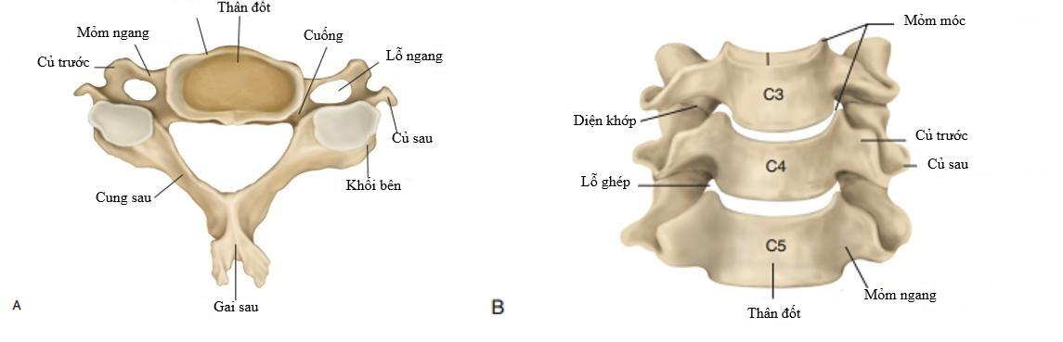
Hình 1.1. Thân đốt sống cổ
* Nguồn: theo Le V. T. và cs (2013) [49]

1.2.2. Hệ thống nối các đốt sống
Các đốt sống được nối tiếp nhau qua trung gian của các khớp và gồm ba thành phần: các mấu khớp, dây chằng, đĩa đệm [50],[51].
1.2.2.1. Các mấu khớp
* Khớp móc - đốt sống (khớp Luschka): là khớp nằm giữa các móc thân sống từ C₃ tới C₆ với mặt dưới ngoài của thân sống trên nó, không có bao hoạt dịch. Các khớp này nằm ngoài và sau ngoài của bờ đĩa đệm, giữ đĩa đệm không lệch sang hai bên, tạo lên bờ sau của lỗ liên hợp, nơi đi ra của các rễ thần kinh. Khi khớp móc đốt sống thoái hoá, gai xương của mỏm móc nhô vào lỗ ghép chèn ép vào rễ thần kinh và động mạch đốt [47].
* Khớp mỏm khớp - đốt sống (còn gọi là khớp liên mấu), là khớp hoạt dịch giữa mỏm khớp trên và mỏm khớp dưới của hai đốt sống liền nhau [47].
1.2.2.2. Dây chằng
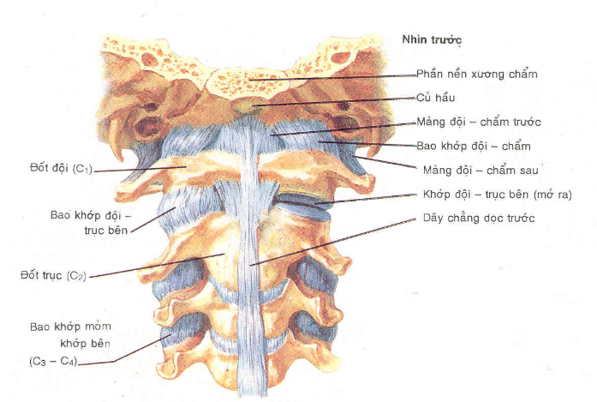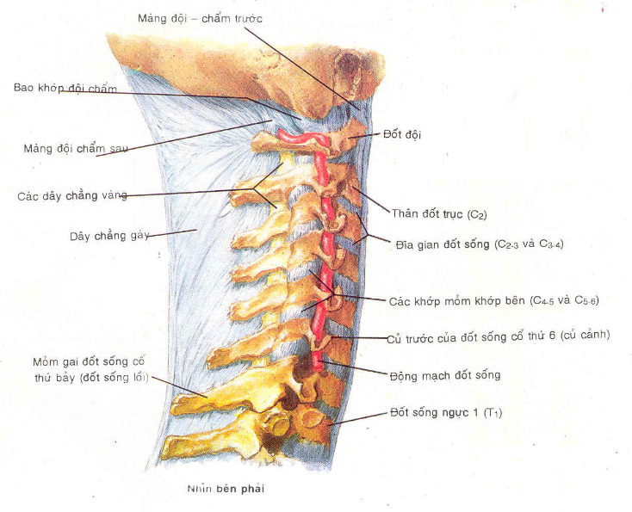
Hình 1.2. Hệ thống dây chằng cột sống cổ
* Nguồn: Netter F. H. (2004) [52]
Dây chằng dọc trước và dọc sau bao phủ phía trước và phía sau theo chiều dài giúp giữ vững cột sống, đóng góp vào độ vững, mức độ di động và mềm dẻo của cột sống. Dây chằng dọc trước dính chặt với đĩa đệm hơn dây chằng dọc sau và không phát triển mạnh ở phần đốt sống cổ. Dây chằng dọc sau nằm trong ống sống và trải dài dọc mặt sau của các thân đốt sống, các sợi mịn và bóng của nó gắn chặt với các đĩa gian đốt sống, các tấm sụn trong đầu xương và rìa lồi của các thân đốt sống liền kề, nhưng ở giữa những chỗ bám này lỏng lẻo hơn và được ngăn cách với thân đốt sống bởi các tĩnh mạch sống nền. Đây là điểm chú ý khi phẫu thuật cắt bỏ dây chằng dọc sau hay mài các gai xương trong thoái hóa đốt sống khi phẫu thuật lối trước [47],[53].
Ngoài ra, hệ thống dây chằng còn có: dây chằng vàng, dây chằng trên gai, dây chằng liên gai và dây chằng khớp [47],[51].

1.2.2.3. Đĩa đệm
Giữa hai đốt sống từ C₂ trở xuống có các đĩa đệm gian đốt sống, các đĩa đệm này dày ở phía trước, mỏng ở phía sau, tạo nên đường cong ưỡn ra trước. Đĩa đệm cấu tạo bởi: vòng sợi, nhân nhầy và hai lá sụn cùng. Cấu tạo chung đều là tổ chức liên kết nhưng có tỷ lệ khác nhau gồm 3 thành phần chính là collagen, chất gian bào và các tế bào. Riêng chất gian bào lại gồm yếu tố chính: dịch kẽ, glycoprotein, axit mucopolysaccharide và protein không tạo keo. Khi có thay đổi các tính chất này sẽ gây nên tình trạng bệnh lý đĩa đệm. [28],[48],[54].
* Lá sụn cùng là một hợp chất chứa sụn hyaline, gắn chặt vào tấm cùng của thân đốt sống bằng một lớp canxi có nhiều lỗ nhỏ có tác dụng dinh dưỡng cho đĩa đệm (theo kiểu khuyếch tán) và bảo vệ xương khỏi bị nhân nhầy ép vào, bảo vệ đĩa đệm khỏi bị nhiễm khuẩn từ xương đi tới [48],[54].
* Vòng sợi là nơi tập trung các sợi collagen với một mật độ dày đặc, gồm từ 10 đến 20 lớp đồng tâm. Các sợi được sắp xếp thành mảnh theo dạng vòng song song với nhau và đan chéo nhau, sợi ngoài cùng dính với đầu xương của thân đốt sống. Các sợi bên trong dính trực tiếp với mâm sụn. Càng về phía sau, các sợi collagen càng có xu hướng sắp xếp theo chiều thẳng đứng nên kém vững chắc [52].
* Nhân nhầy nằm hơi lệch ra sau của đĩa đệm. Nhân có cấu trúc lưới, phía ngoài là các sợi collagen, ở giữa là chất gel mucoprotein, chất này có tính chất hút nước và đại diện cho tính hút nước của nhân. Nhân có tính mềm dẻo và các cấu trúc gelatin cho phép nhân nhầy hoạt động như một cấu trúc hấp thụ lực. Cùng với tuổi tác, thành phần của các protein của đĩa đệm thay đổi, từ đó làm thay đổi các đặc tính của đĩa đệm [55].
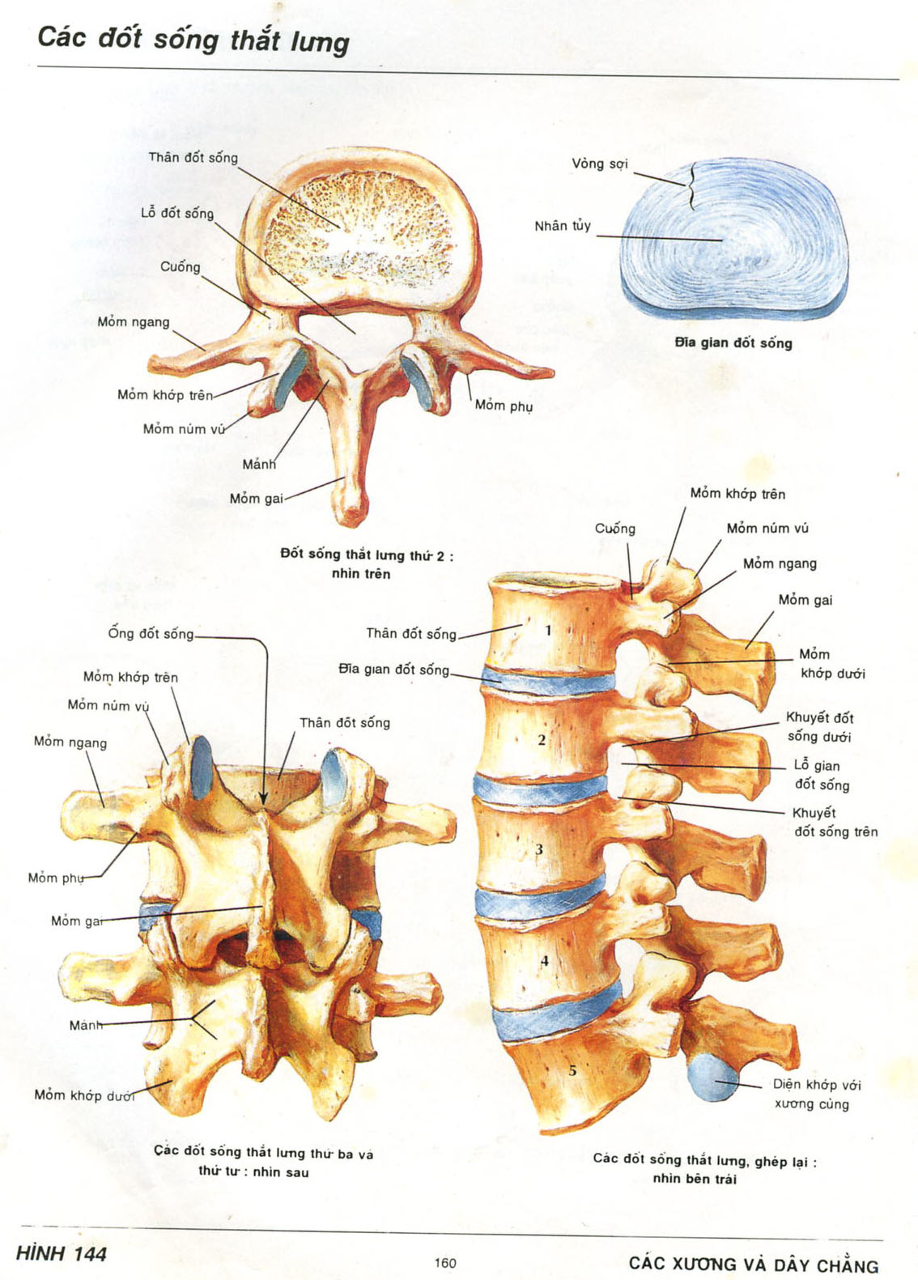
Hình 1.3. Đĩa đệm
* Nguồn: Netter F. H. (2004) [52]
* Mạch máu - thần kinh đĩa đệm
Mạch máu đĩa đệm chủ yếu có ở xung quanh vòng sợi (trong nhân nhầy không có mạch máu), nuôi dưỡng đĩa đệm chủ yếu bằng khuyếch tán. Thần kinh đĩa đệm được các nhánh màng tủy phân bố cảm giác và được gọi là dây thần kinh quặt ngược Luschka. Ở vùng cổ, các thành phần có phân bố thần kinh cảm giác chịu kích thích cơ học là dây chằng dọc sau, bao khớp đốt sống và bản thân dây thần kinh tủy sống [55].

1.2.3. Tủy sống và rễ thần kinh
Tủy nằm trong ống tuỷ, có 8 khoanh tuỷ cổ cấu tạo gồm chất xám ở trong và chất trắng ở ngoài. Phía trước chất xám có sừng trước chi phối vận động tách ra rễ vận động, phía sau sừng sau chi phối cảm giác tách ra rễ cảm giác, hợp nhau ở hạch gai, sau đó tách ra các dây thần kinh sống chui ra ở lỗ tiếp hợp. Rễ C₁ thoát ra phía trên đốt sống C₁, còn rễ C₈ thoát ra giữa C₇ D₁. Ở vùng cổ các rễ chạy ngang sang bên nên mức của tuỷ sống và của rễ là ngang nhau [50],[51],[54]. Do đó TVĐĐCSC có thể gây chèn ép cả tủy lẫn rễ ở cùng một mức. Trong TVĐĐCSC thể trung tâm sẽ chèn ép tủy phía trước vào sừng trước, gây ra bệnh lý tủy đặc trưng bởi các rối loạn vận động. Nếu thoát vị cạnh trung tâm sẽ chèn ép cả tủy lẫn rễ thần kinh gây ra bệnh lý rễ tủy kết hợp. Còn thoát vị lỗ ghép thì đặc trưng bởi triệu chứng rễ.
Giải phẫu vùng cổ trước [56]
Vùng cổ trước được giới hạn bởi: cạnh trên là bờ dưới xương hàm dưới và đường nối từ góc hàm dưới tới mỏm chũm, cạnh trước là đường giữa cổ trước, cạnh sau là bờ trước cơ ức đòn chum.
Cấu tạo theo từng lớp từ nông đến sâu gồm
- Da mỏng và mềm mại, có gấp nếp thành các đường ngấn cổ.
- Lớp dưới da: có tĩnh mạch cảnh trước và các nhánh thần kinh ngang cổ.
- Cơ bám da cổ: đi từ mạc nông vùng ngực trên và vùng Delta, chạy chếch lên trên vào trong tới bám một phần vào bờ dưới xương hàm dưới và tiếp tục tỏa lên bám vào da ở phần dưới mặt và góc miệng.
- Lớp cân cổ nông: bám vào xương móng chia làm 2 phần: trên móng và dưới móng, 2 bên cân căng giữa 2 cơ ức đòn chũm và tách 2 lá bọc lấy cơ.
- Lớp dưới mạc: hai nhóm cơ trên móng và cơ dưới móng.
+ Cơ trên móng: cơ hai bụng, cơ trên móng, cơ hàm móng và cơ cằm móng.
+ Cơ dưới móng: ở nông có cơ ức móng và cơ vai móng, ở sâu có cơ ức giáp và cơ giáp móng.
Xương móng, cơ vai móng và cơ hai bụng tạo nên mốc phân chia tam giác cổ trước thành từng vùng nhỏ hơn giúp định khu chính xác các thành phần:
- Tam giác cảnh: giới hạn trên là bụng sau cơ hai bụng, ở dưới là bụng trên cơ vai móng, phía sau là cơ ức đòn chũm. Trong tam giác cảnh có đoạn cuối của mạch cảnh chung, đoạn đầu của động mạch cảnh trong và cảnh ngoài, tĩnh mạch cảnh trong, dây thần kinh X, XII và ngành bên của động - tĩnh mạch kể trên.
- Tam giác Farabeuf giới hạn bởi tĩnh mạch cảnh trong ở sau ngoài, thần kinh XII và bụng sau cơ hai bụng ở trước trên, tĩnh mạch mặt ở phần trước dưới. Trong tam giác Farabeuf có đoạn cuối của động mạch cảnh chung hơi phình ra tạo thành xoang cảnh, động mạch cảnh trong đi ở trước trong tĩnh mạch cảnh trong, động mạch cảnh ngoài và các nhánh của nó, thần kinh X ở trong rãnh nhị diện động tĩnh mạch cảnh trong, thần kinh dưới lưỡi và rễ trên của quai thần kinh cổ.
- Tam giác cơ được giới hạn bởi bờ trước cơ ức đòn chũm ở dưới ngoài, bụng trên cơ vai móng ở trên ngoài, đường giữa trước của cổ ở trong. Trong tam giác này có các cơ dưới móng và các tạng như thanh khí quản, thực quản, tuyến giáp, cận giáp và các mạch, thần kinh của nó.
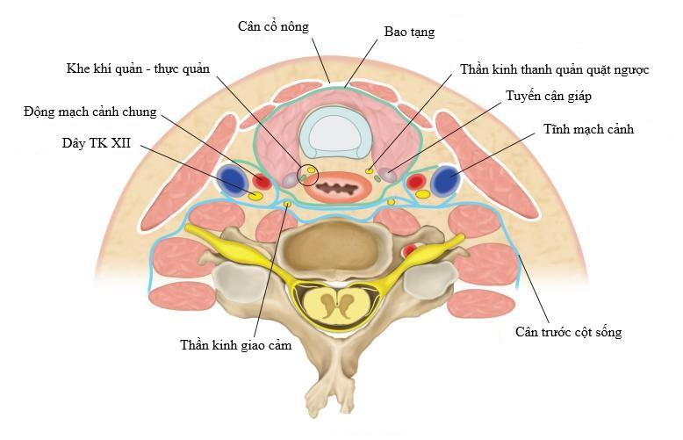
Hình 1.4. Giải phẫu vùng cổ trước
* Nguồn: dịch theo Le V. T. và CS (2013) [49]

1.2.4. Chức năng của cột sống cổ
CSC có khả năng vận động linh hoạt bao gồm cúi, ngửa, nghiêng và xoay do có sự quay quanh C₂ và C₁, sự trượt của khớp gian đốt sống trên góc nghiêng phù hợp và khả năng đàn hồi của đĩa đệm. Cúi và ngửa tổng cộng một góc 127⁰, nghiêng bên tối đa 72⁰ và xoay tối đa 142⁰. Khi cúi, phần trước của đốt sống sẽ nghiêng ra phía trước so với bờ dưới của thân đốt sống, khoảng đĩa phía trước thu hẹp và khoảng đĩa phía sau mở rộng, còn khi ngửa thì ngược lại. Cấu trúc về đơn vị vận động được Junghamns đề cập và được bổ sung bởi De Plama và Rothman, bao gồm đĩa đệm và hai nửa liền kề của hai đốt sống trên và dưới đĩa đệm đó. Tất cả các bệnh lý của một yếu tố trong một đơn vị đều ảnh hưởng đầu tiên đến chức năng các yếu tố khác trong đơn vị đó và sau đó mới ảnh hưởng đến các chức năng đơn vị khác [48].
Ở CSC, các mỏm khớp và các khớp đốt sống không chỉ thực hiện chức năng vận động mà còn thực hiện chức năng chịu tải trọng. Các thân đốt sống cổ nhỏ và khớp với đĩa đệm không phải trên toàn bộ bề mặt. Do đó tải trọng tác động lên đĩa đệm CSC lớn hơn tải trọng trên các phần khác của cột sống. Vì vậy, TVĐĐCSC hay gặp, đứng thứ hai sau TVĐĐ cột sống thắt lưng và hay gặp thoái hoá đĩa đệm ở đoạn CSC thấp di động nhất (C₅, C₆, C₇).

1.3. Sinh lý bệnh

1.3.1. Cơ chế bệnh sinh của thoát vị đĩa đệm cột sống cổ
TVĐĐ là hậu quả của một quá trình thoái hoá, xảy ra ở tất cả các thành phần của cột sống, trước hết ở đĩa đệm, tiếp đến các mặt khớp, thân đốt sống, dây chằng, kèm theo sự phối hợp của nhiều yếu tố khác.
Về cơ chế bệnh sinh, có nhiều giả thuyết được đặt ra, Naylor A. phân tích các mẫu đĩa đệm thoát vị có sự giảm đáng kể collagen của vòng sợi và tăng các protein không tạo keo, trong khi đó ở nhân nhầy thì có sự tăng collagen, các collagen này có thể chưa trưởng thành hoặc đã thoái hoá nên chất lượng kém làm mất tính dẻo của nhân này, hơn nữa khi mất đi thành phần mucopolysaccharide của nhân nhầy, đúng hơn là sự giáng hoá của các phức hợp phân tử này dẫn tới tăng các phân tử nhỏ tác động tới tính thẩm thấu của đĩa đệm, hậu quả là đĩa đệm bị tăng áp lực dẫn tới vỡ đĩa đệm (vỡ vòng sợi) và gây ra thoát vị [57].
Trong khi đó Hendry N. G. cho rằng quá trình thoái hoá đồng nghĩa với quá trình mất nước và cho rằng giảm áp lực thẩm thấu của đĩa đệm dẫn đến hiện tượng: sự co kéo của nhân nhầy và vòng sợi sẽ dần dần chuyển lên vòng sợi, sự co kéo này thay đổi theo các áp lực tác động lên đĩa; đĩa đệm có thể hấp thu dịch nhưng không chứa được dịch, kết quả là thay đổi phân bổ áp lực bề mặt đĩa. Kết quả các rối loạn trên đều dẫn đến mất thành phần gel của nhân nhầy và mất tính chất cơ học của đĩa đệm và hậu quả là gây ra thoát vị [58].
Trong cơ chế gây bệnh, nhiều tác giả nhất trí rằng thoát vị không xảy ra dưới lực tác dụng trực tiếp nên chấn thương đóng một vai trò thứ yếu, hay đúng hơn chỉ là yếu tố gây chú ý tới triệu chứng, thoát vị thực sự là ảnh hưởng của toàn bộ quá trình thoái hoá chung của cột sống. Khi quá trình thoát vị xảy ra, vòng sợi bị vỡ, chất nhân vượt qua chỗ vỡ đó và ra ngoài (thoát vị), thường là ra sau, có thể nằm trong dây chằng dọc hoặc phá vỡ dây chằng này để nằm tự do trong ống sống. Nếu quá trình thoát vị nhân không xảy ra thì đĩa đệm có thể tiếp tục thoái hoá rồi mất dần thành phần mucopolysaccharide và tăng collagen và xơ hoá đĩa đệm, sau đó mất đi hình thù của đĩa và chiều cao của đĩa, lúc đó cũng có thể gây chèn ép thần kinh, đó là quá trình thoát vị của vòng sợi [28].

1.3.2. Sinh lý bệnh của đau
CSC có nhiều cấu trúc cảm nhận đau khu trú trong một vùng tương đối nhỏ. Đa số các nhà nghiên cứu cho rằng đĩa đệm là một mô không cảm giác, cũng giống như nhân nhầy [59]. Dây chằng vàng và dây chằng dọc sau. khớp móc - đốt sống (Luschka) là các cấu trúc có nhiều thần kinh cảm giác. Đau do chèn ép rễ có thể là kết quả của các lực cơ học tác động lên dây thần kinh và bao dây thần kinh, cùng với các thương tổn mạch máu và thiếu máu thứ phát. Đau khu trú ở cơ có thể xảy ra do áp lực đè lên rễ thần kinh chi phối cơ đó. Hơn nữa, áp lực đè lên dây thần kinh có thể gây ra phản xạ co thắt, phản xạ này tự nó cũng có thể gây đau bằng cách gia tăng áp lực tại điểm các cơ xâm nhập vào màng xương. Sự co thắt còn làm hẹp các mạch máu nuôi cơ, làm tích tụ acid lactic gây đau và gây co thắt, tạo nên một vòng luẩn quẩn .

1.3.3. Sinh lý bệnh của bệnh lý tủy
McCulloch và Young cho rằng cần có 4 yếu tố để gây nên bệnh lý tủy trong TVĐĐCSC [60], bao gồm:
+ Sự hiện diện của hẹp ống sống cổ bẩm sinh.
+ Sự chèn ép ống sống tiến triển bởi các chồi xương hoặc các TVĐĐ mềm.
+ Sự thiếu máu cục bộ của hệ thống nuôi dưỡng rễ thần kinh và tủy sống.
+ Các tác động cơ học của các chuyển động cơ - sinh học lặp đi lặp lại trên tủy sống, rễ thần kinh và hệ thống mạch nuôi của chúng.

1.3.4. Sinh lý bệnh của bệnh lý rễ
Sự chèn ép lỗ liên hợp có thể xuất phát từ các chồi xương từ mỏm móc hoặc khớp móc đốt sống, hoặc từ các mảnh vỡ của đĩa đệm thoát vị đã xuyên qua dây chằng dọc sau hoặc trực tiếp từ các TVĐĐ xuất phát từ phía bên của đĩa đệm. Sự chèn ép này đầu tiên tác động lên các sợi lớn của rễ thần kinh gây nên hội chứng rễ điển hình gồm liệt cơ, tê và giảm phản xạ gân cơ. Ngoài ra sự thoái hóa của mỏm móc và khớp móc đốt sống còn tạo ra phản ứng viêm xung quanh rễ thần kinh. Sự phối hợp giữa chèn ép cơ học và quá trình viêm tạo ra hiện tượng đau theo rễ điển hình [61],[62].

1.4. Phân loại thoát vị đĩa đệm

1.4.1. Phân loại dựa theo liên quan với rễ thần kinh, tuỷ sống
Phân loại các thoát vị đĩa đệm ra sau dựa theo vị trí liên quan với rễ thần kinh và tuỷ sống của Rothman R. H. và cs [63] gồm 3 loại:
- Loại thoát vị trung tâm (central disk herniation) chủ yếu chèn ép tuỷ sống gây ra bệnh lý tuỷ.
- Loại thoát vị cạnh trung tâm (centrolateral disk herniation) chèn ép cả tuỷ sống và rễ thần kinh gây ra bệnh lý rễ - tuỷ.
- Loại thoát vị bên (lateral disk herniation) chủ yếu chèn ép vào rễ thần kinh gây ra bệnh lý rễ.
Cách phân loại này có ý nghĩa rất lớn trong chẩn đoán cũng như điều trị
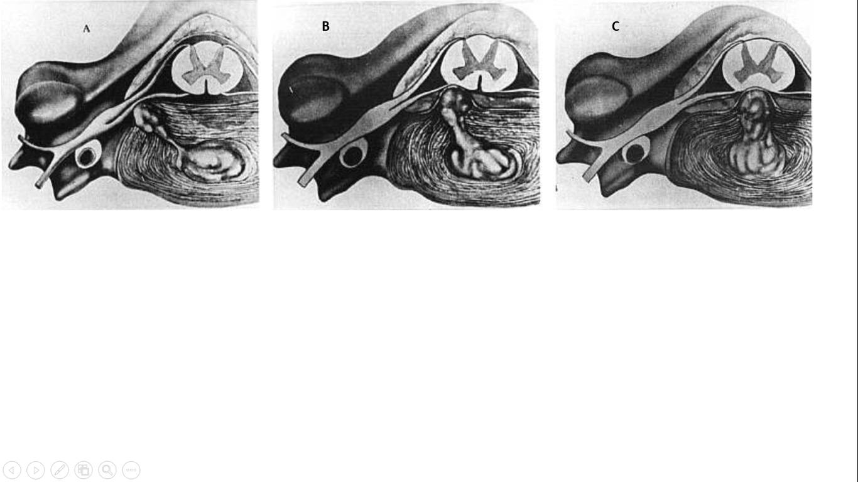
Hình 1.5. Phân loại thoát vị đĩa đệm liên quan với rễ thần kinh, tủy sống
(A - thoát vị bên, B - thoát vị cạnh trung tâm, C - thoát vị trung tâm)
* Nguồn: theo Rothman R. H. và cs (1975) [63]

1.4.2. Phân loại dựa theo giải phẫu bệnh
Winn H. R. [64] chia TVĐĐ ra làm hai loại: TVĐĐ mềm (soft disk herniation) và TVĐĐ cứng dựa trên cấu trúc giải phẫu bệnh.

1.4.3. Phân loại dựa theo liên quan với dây chằng dọc sau
Wegener O. H. [53] chia ra hai loại thoát vị tuỳ theo vị trí của khối thoát vị so với dây chằng dọc sau: thoát vị nằm dưới dây chằng dọc sau (dây chằng dọc sau còn nguyên vẹn, chưa bị rách) và thoát vị qua dây chằng dọc sau (dây chằng dọc đã bị rách, khối thoát vị chui qua lỗ rách vào trong ống sống).
Wood G. F. [65] chia thoát vị đĩa đệm làm 4 loại, theo sự tương quan giữa khối thoát vị của nhân nhầy với vòng sợi và dây chằng dọc sau:
- Loại 1: phồng đĩa đệm (normal bulge), là sự bè rộng của đĩa đệm ra xung quanh nhưng vẫn theo viền khớp.
- Loại 2: lồi đĩa đệm, hay dạng tiền thoát vị (protrusion) là sự phá vỡ vòng xơ, nhân keo chui ra ngoài tạo thành ổ lồi khu trú, tiếp xúc với dây chằng dọc nhưng vẫn liên tục với tổ chức đĩa đệm gốc.
- Loại 3: TVĐĐ thực sự (extrusion) là khối thoát vị đã chui qua dây chằng dọc sau nhưng vẫn còn dính liền với phần nhân nhầy nằm trước dây chằng dọc sau.
- Loại 4: TVĐĐ có mảnh rời (sequestration) là có một phần khối thoát vị tách rời ra khỏi phần đĩa đệm nằm trước dây chằng dọc sau, có thể di trú đến mặt sau thân đốt sống. Mảnh rời này thường nằm ngoài màng cứng, nhưng đôi khi lại xuyên qua màng cứng chèn ép tuỷ.
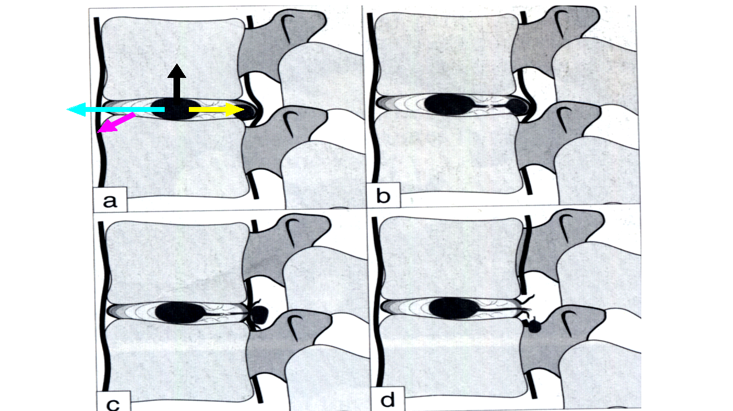
Hình 1.6. Phân loại thoát vị liên quan với dây chằng dọc sau
* Nguồn: theo Lê Văn Phước (2011) [66]
Hiện nay, phân loại nói trên được áp dụng rộng rãi và phân loại này trong lâm sàng rất có ý nghĩa để lựa chọn phương pháp điều trị. Vì tỷ lệ NB có phồng và lồi đĩa đệm rất cao, nhưng không nhất thiết phải điều trị phẫu thuật. Ngược lại, kết quả phẫu thuật lại đạt cao nhất ở nhóm thoát vị có mảnh rời và tiếp đến là nhóm TVĐĐ thực sự [67].
Ngoài ra thoát vị còn được phân loại theo vị trí: ra sau, ra trước, vào thân đốt sống (thoát vị Schmorl).

1.5. Đặc điểm lâm sàng và hình ảnh thoát vị đĩa đệm cột sống cổ

1.5.1. Đặc điểm lâm sàng thoát vị đĩa đệm cột sống cổ
Bệnh cảnh lâm sàng của TVĐĐCSC rất đa dạng, phong phú và thay đổi tùy thuộc vị trí, thể loại và mức độ thoát vị, các giai đoạn của bệnh, tuổi, giới. Các hội chứng lâm sàng thường gặp là: hội chứng chèn ép rễ, hội chứng chèn ép tủy, hội chứng chèn ép rễ - tủy phối hợp, hội chứng rối loạn thần kinh thực vật [68].
* Đau cột sống cổ
Đau CSC là triệu chứng rất thường gặp trong TVĐĐCSC, tuy nhiên không đặc hiệu, có thể do nhiều nguyên nhân khác nhau. Cảm giác đau tại cơ sau CSC, hướng lan lên vùng chẩm hoặc lan xuống vai và quanh xương bả vai. Đau vùng sau cổ và tăng lên khi cúi, ngửa cổ, đặc biệt khi nghiêng đầu sang một bên đau tăng tại chỗ hoặc đối bên thì có thể định hướng nguyên nhân do TVĐĐ. Đau vùng cổ trước dọc theo cơ ức đòn chũm và tăng lên khi xoay đầu sang bên đối diện thường do co cơ [48].
* Hội chứng rễ
Hội chứng rễ bao gồm: đau, rối loạn cảm giác, rối loạn vận động và rối loạn phản xạ, dinh dưỡng theo sự phân bố của rễ bị tổn thương [48].
- Triệu chứng đau rễ: là triệu chứng xuất hiện sớm nhất và gặp nhiều nhất. Trước tiên là đau mỏi vùng cổ gáy làm hạn chế vận động CSC; sau đó biểu hiện đau lan xuống vùng liên bả vai, lan xuống cánh tay và lan xuống ngón tay. Có khi đau buốt ngón tay đeo nhẫn hoặc ngón út.
+ Đau cổ gáy dần dần sẽ mất đi nhưng đau vai, đau cánh tay và đau ngón tay thì xu hướng ngày một tăng lên. Thường biểu hiện đau sâu trong cơ, nhức nhối khó chịu, có khi đau buốt như điện giật. Đau tăng khi vận động cổ như gấp hoặc ưỡn cổ quá mức, hoặc đau tăng khi nghiêng đầu sang bên là do dây thần kinh bị căng quá mức. Đau giảm khi giơ cánh tay lên cao là do dây thần kinh bị trùng lại. Đau có thể do chèn ép một rễ, nhưng cũng có khi đau do nhiều rễ bị chèn ép. Căn cứ vào lan xuyên của đau có thể xác định được rễ bị chèn ép và xác định được đĩa đệm thoát vị [69].
+ Một số dấu hiệu khám đau rễ như sau [70]:
Dấu hiệu Spurling: cho NB nghiêng đầu hết mức sang bên xuất hiện đau rễ thần kinh tăng lên.
Dấu hiệu Lhermitte: cho NB cúi đầu sẽ thấy cảm giác như có một luồng điện giật từ cổ lan xuống cánh tay và cẳng tay.
Nghiệm pháp kéo giãn CSC: để NB ngồi thẳng, hai tay thầy thuốc để vào hai bên cằm NB và kéo đầu lên cao, người bệnh cảm thấy triệu chứng đau giảm đi.
Nghiệm pháp dạng vai: NB ngồi thẳng, nâng từ từ cánh tay NB lên cao khỏi đầu, các triệu chứng đau rễ giảm đi.
- Rối loạn cảm giác kiểu rễ: là triệu chứng hay gặp và là triệu chứng chủ quan của người bệnh. NB thường phàn nàn với thầy thuốc là tê bì kiểu như kiến bò ở lòng bàn tay hoặc các ngón tay. Cảm giác tê bì rất khó tả và rất khó chịu, người bệnh thường phải bóp các ngón tay mới dễ chịu. Vùng rối loạn cảm giác cũng có giá trị chẩn đoán rễ thần kinh bị tổn thương (ví dụ: tê bì ngón cái là do tổn thương rễ cổ C₆, ngón giữa do rễ cổ C₇ và ngón út do rễ cổ C₈).
- Rối loạn vận động: rối loạn vận động thường được biểu hiện liệt, giảm trương lực hoặc teo cơ. Khám vận động có thể thấy tổn thương C5 (yếu dạng vai), tổn thương C6 (yếu gấp khuỷu), tổn thương C7 (yếu duỗi khuỷu), tổn thương C8 (yếu gấp và dạng khép các ngón tay), hiếm khi bị liệt hoàn toàn và thường hay bị hạn chế vận động do đau [70].
- Rối loạn phản xạ: thường ít có biểu hiện rối loạn phản xạ gân xương và không có ý nghĩa trong chẩn đoán TVĐĐCSC. Nhưng có thể thấy giảm phản xạ trâm quay, phản xạ cơ nhị đầu hoặc phản xạ cơ tam đầu.
* Hội chứng tủy
Triệu chứng lâm sàng của hội chứng tủy là biểu hiện liệt vận động ở các mức độ khác nhau như mất sự khéo léo của bàn tay trong các động tác như cầm bút viết, cầm đũa ăn hoặc đánh máy vi tính. Hai chân cảm giác mỏi, cứng, bước đi chậm chạp và khó khăn [70],[71],[72].
+ Chèn ép mức độ nhẹ:
- Mất đi sự khéo léo của bàn tay, hai chân cảm giác nặng, đi lại khó khăn.
- Chưa xuất hiện dấu hiệu bệnh lý bó tháp, dấu hiệu Hoffmann (-) và Babinski (-), có thể thấy tăng nhẹ phản xạ gân xương.
- Dấu hiệu Lhermitte: cho NB gấp cằm vào ngực (cúi đầu) có thể xuất hiện như luồng điện giật ở CSC lan xuống vai.
- Chèn ép nửa tủy (hội chứng Brown-Sequard).
Hội chứng Brown-Sequard (hay còn gọi là hội chứng phân ly cảm giác do tủy bị chèn ép một nửa bên) hay gặp trong u tủy cổ, sau chấn thương tủy cổ và TVĐĐCSC. Bên tủy bị chèn ép biểu hiện liệt chân tay nhưng còn cảm giác đau, còn bên tủy đối diện không liệt nhưng mất cảm giác đau. Bùi Quang Tuyển nghiên cứu 86 trường hợp TVĐĐCSC gặp 4 trường hợp (4,65%) có hội chứng Brown-Sequard [48].
+ Chèn ép tủy mức độ nặng:
- Rối loạn vận động tay và chân nặng, hai tay mất sự linh hoạt; cầm đũa ăn cơm, cầm bút viết khó khăn.
- Tăng trương lực cơ hai chi dưới, đi khó, hai chân cứng, cảm giác hai chân bó chặt. Khi đi hai chân dang rộng, từng bước đi khó và chậm chạp như người máy, không có khả năng chạy hoặc đi nhanh có thể bị ngã.
- Tăng phản xạ gân xương tứ chi: phản xạ bệnh lý bó tháp như Hoffmann (+), babinski (+), phản xạ tự động tủy, rung giật bàn chân, dấu hiệu ba co…đều dương tính.
- Mức độ nặng hơn, chèn ép hoàn toàn tủy, biểu hiện liệt tứ chi kiểu trung ương hoặc liệt hai tay kiểu ngoại vi và hai chân kiểu trung ương. NB nằm một chỗ, không thể đi lại, mọi sinh hoạt phải có người trợ giúp.
- Rối loạn cơ tròn thường được biểu hiện từ đái khó đến bí đái hoàn toàn, bí đại tiện, táo bón.
* Hội chứng rối loạn thần kinh thực vật
Hội chứng rối loạn thần kinh thực vật được hiểu một cách chính xác là đau thần kinh giao cảm cổ do căn nguyên đĩa đệm gây nên trên lâm sàng có biểu hiện sau [22].
+ Đau buốt vùng cổ gáy, đau không thay đổi và thường xuất hiện sau ngủ dậy và đau tăng khi quay đầu sang bên.
+ Biểu hiện hội chứng cơ thang như đau vùng cơ thang lan xuống cánh tay, chạy dọc theo mặt trong cánh tay, cẳng tay và bàn tay tới ngón nhẫn và ngón út.
+ Đôi khi đau lan lên vùng chẩm và đỉnh đầu.
+ Đôi khi xuất hiện đau cơ ngực lớn, đau tăng khi thở sâu và khi ho.
+ Rối loạn mạch máu biểu hiện tay lạnh, tím tái, tê cóng, phù nề và đôi khi không bắt được mạch khi giơ tay lên cao khỏi đầu, hoặc nghiêng đầu sang bên.
+ Biểu hiện viêm quanh khớp vai.
+ Hội chứng vai - bàn tay: biểu hiện đau rìa khớp vai, xuất hiện sớm chứng phù bàn tay, co cứng bàn tay và các ngón tay. Nếp nhăn bàn tay biến mất vì phù; da mu bàn tay nhẵn bóng, căng, xanh tái, lạnh.
+ Hội chứng động mạch đốt sống: biểu hiện lâm sàng là đau đầu vùng chẩm và rối loạn tiền đình - ốc tai với đặc trưng là đau tăng khi vận động cổ và đầu, thường đau vùng chẩm vào buổi sáng, có thể buồn nôn và nôn, có cảm giác chòng chành khi đi.
+ Hội chứng tim: người bệnh thường phàn nàn đau vùng tim, đau tăng khi quay đầu, giơ cánh tay lên cao hoặc khi ho. Đôi khi xuất hiện cơn đau thắt ngực, tăng cảm đau vùng ngực trên.
* Thể lâm sàng khác
Hội chứng rễ - tuỷ gặp trong TVĐĐ cạnh trung tâm, biểu hiện cả triệu chứng rễ và các triệu chứng tuỷ nhưng hội chứng tuỷ thường rõ hơn hội chứng rễ. Rối loạn vận động, phản xạ rõ hơn rối loạn cảm giác.
Hội chứng giao cảm cổ sau thường là triệu chứng của thoái hoá với biểu hiện chèn ép bó mạch thần kinh đốt sống: chóng mặt, mất thăng bằng, mờ mắt từng cơn, đau phần sau hốc mắt, cơn hạ huyết áp, vã mồ hôi.

1.5.2. Đặc điểm hình ảnh thoát vị đĩa đệm cột sống cổ
Mặc dù triệu chứng lâm sàng luôn quan trọng như một tiêu chí để chú ý và theo dõi tiến triển nhưng không đủ để chẩn đoán xác định vì không phân biệt được với các nguyên nhân khác. Các phương pháp chẩn đoán cận lâm sàng đóng vai trò chủ yếu trong chẩn đoán xác định TVĐĐCSC

1.5.2.1. X - quang qui ước
Hình ảnh X - quang quy ước có giá trị trong xác định nguyên nhân gây đau rễ thần kinh có thể gặp như: lao cột sống, u xương cột sống lành tính hoặc ác tính, hội chứng sườn cổ VII…Thông thường, người bệnh được khảo sát 2 phim thẳng nghiêng, phim chếch ¾ để kháo sát lỗ ghép. Trên X - quang quy ước, có thể nhận thấy [48]:
- Mất đường cong sinh lý, lệch vẹo: bình thường CSC hơi cong ưỡn về trước. Khi đau, các cơ cổ co cứng làm cột sống mất đường cong sinh lý, các đốt sống không còn độ ưỡn, mềm mại mà trở nên cứng đơ
- Hẹp khoang gian đốt sống: đĩa đệm, thoái hóa, mất nước, chiều cao đĩa đệm giảm làm cho khoảng gian đốt sống hẹp lại. Tại vị trí khoang đốt sống nào hẹp cần nghĩ đến khả năng thoái hóa và thoát vị.
- Vôi hóa dây chằng: đó là hình ảnh tăng cản quang có thể gặp ở dây chằng dọc trước, dây chằng dọc sau.
- Trượt đốt sống hay không: đốt sống cổ có thể trượt hoặc gập góc do tình trạng thoái hóa nặng gây biến dạng cột sống.
- Phim cúi, ưỡn tối đa xác định bán trật hay mất vững cột sống
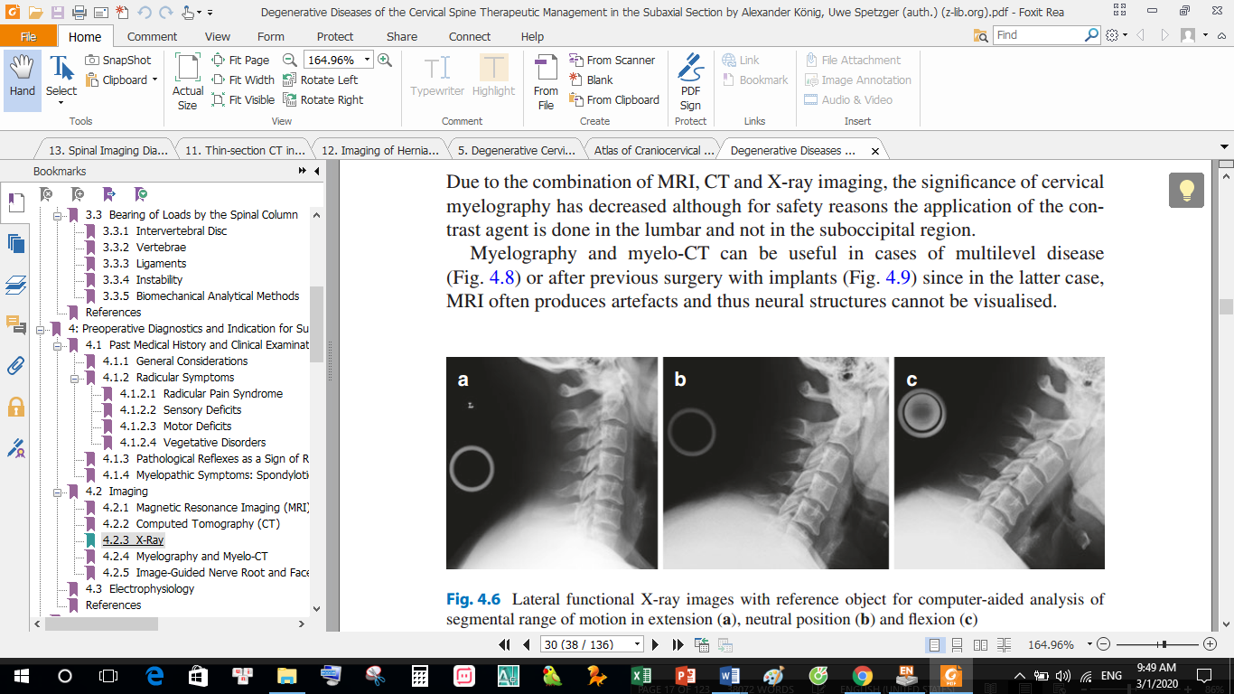
Hình 1.7. X - quang cột sống cổ
(a - tư thế ưỡn tối đa, b - tư thế nghiêng trung bình, c - tư thế cúi tối đa)
* Nguồn: theo König A. và cs (2017) [28]

1.5.2.2. Cắt lớp vi tính
Trước khi CHT ra đời thì CLVT là một trong những công cụ chẩn đoán có giá trị đối với TVĐĐ. Chẩn đoán TVĐĐ bằng chụp CLVT có 2 kỹ thuật chính: chụp CLVT phối hợp với tiêm thuốc cản quang đường tĩnh mạch và chụp CLVT phối hợp tiêm thuốc cản quang ống tuỷ.
Theo Greenberg M. S. (1997) thì chụp CLVT cho kết quả tốt đối với thoát vị cổ C₅₋₆, không chính xác đối với C₆₋₇ do ảnh bị nhiễu (artifact) bởi xương vai và thân đốt sống. Kết quả rất kém đối C₇T₁. Để cho chẩn đoán chính xác, thường kết hợp chụp cắt lớp với tiêm thuốc cản quang vào ống sống, theo Greenberg phương pháp kết hợp này cho chẩn đoán chính xác tới 98% đối với TVĐĐ CSC [48].
Chụp CLVT là phương pháp chẩn đoán hình ảnh có giá trị, nó bổ xung thêm nhiều thông tin quý mà trên X quang thường quy, CHT không thấy. CLVT cho thấy rõ cấu trúc xương cột sống và liên quan của nó với ống sống, lỗ ghép. Trong bệnh lý hẹp ống sống, nó cho phép phân biệt nguyên nhân gây hẹp do chồi xương, phì đại mấu khớp hay nguyên nhân từ dây chằng phía sau. Hình ảnh thu được sau chụp CLVT là những lớp cắt ngang, dựa trên các lớp cắt này có thể tái tạo hình ảnh 2 chiều hay 3 chiều. Với sự ra đời của máy chụp CLVT xoắn ốc đã hạn chế được lượng tia phát và cho hình ảnh tốt hơn nhiều.
Chụp CLVT CSC sau mổ cho phép đánh giá kết quả giải phóng chèn ép sau mổ và mức độ hàn liên thân đốt sống sau lấy đĩa đệm và nhân thoát vị. Cho đến nay phương pháp này vẫn được so sánh với CHT từ về giá trị chẩn đoán, đặc biệt những trường hợp chống chỉ định chụp CHT [70],[71].
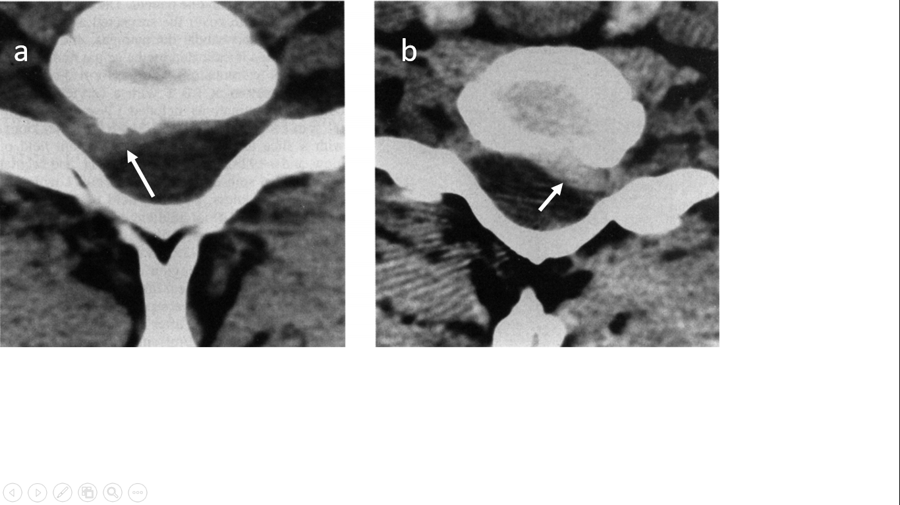
Hình 1.8. Cắt lớp vi tính cột sống cổ
(a - TVĐĐ C₆₋₇ lệch phải kèm mỏ xương, b - hình ảnh TVĐĐ C₄₋₅ lệch trái)
* Nguồn: theo Ilkko E. và cs (1996) [73]

1.5.2.3. Cộng hưởng từ
Chụp CHT được sử dụng để chẩn đoán các khối bệnh lý trong não từ năm 1983. Đến nay, phương pháp chẩn đoán bệnh bằng hình ảnh CHT ngày càng được ứng dụng rộng rãi. Chụp CHT có hình ảnh không gian ba chiều với các lớp cắt ở nhiều bình diện khác nhau và độ tương phản cao của các tổ chức phần mềm cho thấy được hình ảnh chèn ép do đĩa đệm và mức độ chèn ép, hơn nữa lại là phương pháp không nguy hiểm, có ưu điểm rõ rệt [74]. CHT là kỹ thuật hình ảnh hoàn thiện nhất hiện nay, cho phép chẩn đoán được những bệnh ở não và tủy sống mà chụp CLVT không chẩn đoán được. Ngày nay chỉ định chụp CHT tương đối rộng rãi [66]
* Hình ảnh cộng hưởng từ thoát vị đĩa đệm cột sống cổ
Phương pháp chụp CHT cho phép ghi hình theo 3 trục: axial, coronal, sagittal, là một công cụ lý tưởng để đánh giá tổn thương về mô mềm và sự chèn ép thần kinh. Trong TVĐĐCSC, chẩn đoán dựa trên hình ảnh T₁W, T2W cắt dọc (sagittal) và T₂W cắt ngang (axial). Hình ảnh T₁W cho những chi tiết rõ ràng về giải phẫu, trong khi đó hình ảnh T2W nhạy cảm hơn đối với các thay đổi bệnh lý của tủy sống.
Hình ảnh thoái hóa của đĩa đệm CSC nhận biết chủ yếu do giảm chiều cao đĩa đệm, khác với vùng cột sống ngực và thắt lưng là biểu hiện mất tín hiệu của các thành phần trung tâm dễ nhận thấy hơn. Tương tự như vậy, trên CHT, khả năng xác định ranh giới giữa vòng sợi và nhân nhày đĩa đệm ở CSC khó khăn hơn so với ở vùng thắt lưng do cấu trúc vòng sợi trên CHT chỉ xuất hiện dưới dạng một cấu trúc rất mỏng. Một đặc điểm khác nữa, TVĐĐ CSC cũng khó phân biệt với lồi đĩa đệm và không thể phân biệt được giữa thể TVĐĐ dưới dây chằng và qua dây chằng. Thông thường hình ảnh khối thoát vị phẳng, nhẹ thường được nghĩ đến thoát vị dưới dây chằng, ngược lại khối thoát vị lớn, có dạng hình lưỡi hoặc khối tròn kích thước lớn thì nhiều khả năng là thoát vị qua dây chằng. So với TVĐĐ cột sống thắt lưng, TVĐĐ CSC lớn ít gặp hơn và cũng ít khi làm giảm chiều cao đĩa đệm.
Mức độ thoái hóa đĩa đệm được mô tả bởi Pfirrmann và CS là tình trạng nhân nhầy đĩa đệm bị thoái hóa, mất nước cho cường độ tín hiệu thấp trên ảnh T2W và nhìn tối hoặc đen sậm trên ảnh CHT (không còn chứa nhân nhầy có mầu đen). Có thể thấy nhiều đĩa đệm thoái hóa nhưng chỉ có 1 hoặc 2 đĩa thoát vị (hay gặp trong TVĐĐCSC).
Hình ảnh thoái hóa đĩa đệm
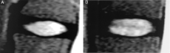  Độ 1 | Độ 2 | 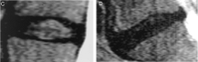Độ 3 | Độ 4 | 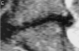Độ 5
Hình 1.9. Hình ảnh thoái hóa đĩa đệm
* Nguồn: theo Pfirrmann C.W.A. và CS (2001) [75]
Bảng 1.1. Phân loại thóa hóa đĩa đệm theo Pfirrmann
Độ | Cấu trúc | Cường độ tín hiệu | Chiều cao đĩa
1 | Đồng nhất, trắng sáng | Tăng tín hiệu | Bình thường
2 | Không đồng nhất | Tăng tín hiệu | Bình thường
3 | Không đồng nhất, Xám | Đồng tín hiệu | Giảm ít
4 | Không đồng nhất  Xám đến đen | Đồng tín hiệu cho  đến giảm | Giảm nhiều
5 | Không đồng nhất, đen | Giảm tín hiệu | Xẹp khoảng gian đốt sống
* Nguồn: theo Pfirrmann C.W.A. và CS (2001) [75]
Tình trạng tiền thoát vị và TVĐĐ kéo dài thường có phản ứng xương của lá sụn cùng và hình thành các cầu xương. Kết hợp giữa TVĐĐ và các phản ứng thoái hóa ở phía sau sẽ làm hẹp ống sống cùng mức và chèn ép tủy nghiêm trọng. Bên cạnh đó, giảm chiều cao đĩa đệm dẫn đến viêm khớp mỏm móc - đốt sống, các mỏm móc bè rộng, dầy lên làm hẹp lỗ ghép ngang mức. Hậu quả của đè ép tủy sống làm tăng tín hiệu trong tủy trên CHT hình ảnh T2W là biểu hiện của phản ứng phù hoặc viêm thần kinh đệm. Các trường hợp có tổn thương tăng tín hiệu tủy thường có kết quả lâm sàng sau mổ cải thiện kém hơn so với các trường hợp không có đặc điểm trên.
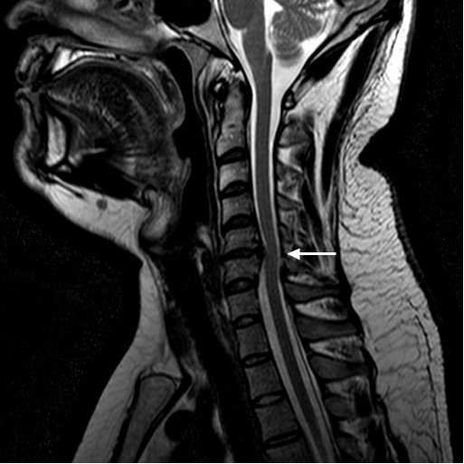
Hình 1.10. Hình ảnh cộng hưởng từ cắt dọc
(Thoát vị đĩa đệm C₅₋₆)
* Nguồn: theo Yeung J. T. và cs (2012) [76]
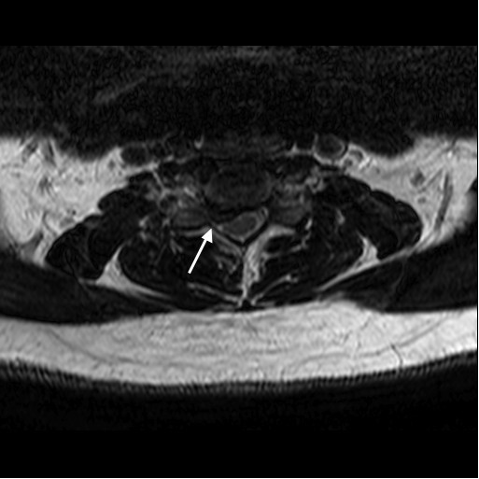
Hình 1.11. Hình ảnh cộng hưởng từ cắt ngang
(Thoát vị lỗ ghép bên phải)
* Nguồn: theo Yeung J. T. và cs (2012) [76]

1.6. Điều trị thoát vị đĩa đệm cột sống cổ

1.6.1. Điều trị không phẫu thuật
Điều trị nội khoa có vai trò lớn trong việc giảm triệu chứng, góp phần chẩn đoán và phục hồi sau can thiệp. Mục đích là làm giảm hay mất triệu chứng đau, chỉ định và phương pháp điều trị chủ yếu dựa vào lâm sàng [48],[77].
- Bất động: là một khâu quan trọng, cần phải cho nghỉ hoàn toàn hoạt động cổ, ít nhất trong giai đoạn đau nhiều, thường phải 3-4 tuần, hạn chế vận động cổ bằng nghỉ tại giường và đeo đai cố định cổ.
- Thuốc thường dùng nhất là thuốc giảm đau kháng viêm không steroid (NSAIDs=Non-steroidal anti-inflammatory drug), ngoài ra tuỳ người bệnh có thể cho thêm thuốc an thần, thuốc giãn cơ vân, thuốc giảm đau khác hay steroid đường miệng, còn tiêm steroid vào khoang màng cứng thì được cho là không có tác dụng.
- Các phương pháp khác như dùng nhiệt tại chỗ, kéo giãn CSC cũng là một biện pháp tốt, tránh co cứng cơ, chỉ làm với chèn ép rễ đơn thuần, Các thủ thuật trên CSC trước kia được khuyến khích thì nay không được sử dụng. Ngoài ra có kích thích bằng dòng điện nhỏ, bấm huyệt, châm cứu... nhưng hiệu quả hạn chế. Dù sao điều trị nội khoa chỉ là điều trị phụ trợ nhưng có tác dụng làm giảm triệu chứng của bệnh.
* Điều trị giảm áp đĩa đệm bằng Laser
Điều trị giảm áp đĩa đệm bằng tia laser đã được Choy D. S. J. và Ascher R. B. ứng dụng đầu tiên vào năm 1986 cho TVĐĐ cột sống thắt lưng. Nguyên lý của kỹ thuật dựa trên tác dụng sinh nhiệt của laser, cầm máu và làm bốc hơi tổ chức, sau khi dùng laser đốt cháy một phần đĩa đệm, áp lực trong đĩa đệm giảm xuống làm cho khối thoát vị nhỏ lại, không còn chèn ép để gây đau nữa. Phương pháp này chỉ có hiệu quả nếu đĩa đệm thoát vị còn chưa xé rách dây chằng dọc sau. Trong nước, kỹ thuật này đã được áp dụng từ năm 1999 do Phân viện Vật lý - Y sinh ở thành phố Hồ Chí Minh thực hiện. Ưu điểm cũa kỹ thuật là tiến hành đơn giản, không mấy phức tạp, vô cảm chỉ cần tê tại chỗ; các biến chứng ít hầu như không đáng kể, chỉ dưới 1% như viêm hoại tử đĩa đệm vô khuẩn hoặc do vi khuẩn, tổn thương rễ thần kinh. Tuy nhiên, chỉ định rất chặt chẽ: tổn thương trên CHT đĩa đệm còn chứa nhân nhày, dây chằng dọc sau nguyên vẹn, người bệnh đã được điều trị nội khoa cơ bản đúng phác đồ và hoàn toàn không có thiếu hụt về vận động [48].
* Điều trị giảm áp đĩa đệm bằng sóng radio
Phẫu thuật TVĐĐ bằng sóng radio qua da hay còn gọi là tạo hình nhân đệm (nucleoplasty) là phương pháp sử dụng năng lượng của sóng radio để tạo nên những đường hầm trong lòng đĩa đệm và đốt cháy nhân nhầy rồi dùng dụng cụ cắt bỏ nhân nhầy đã đốt kéo ra ngoài. Điều này làm giảm thể tích của đĩa đệm do áp lực trong lòng giảm do vậy hạn chế được sự chèn ép vào tủy sống và rễ thần kinh làm người bệnh bớt hoặc hết đau. Chỉ định điều trị bằng sóng radio cũng rất hạn chế. Chỉ thực hiện được ở những người bệnh thoát vị ở mức độ nhẹ, trên phim CHT đĩa đệm chỉ mới lồi ra sau, đĩa đệm còn chứa nhân nhầy chưa mất nước, chiều cao đĩa đệm phải còn ít nhất 50% [48],[78].

1.6.2. Điều trị phẫu thuật
Điều trị ngoại khoa nhằm mục đích lấy bỏ đĩa đệm gây chèn ép mà không gây tổn thương cấu trúc thần kinh và đảm bảo sự vững chắc của cột sống. Chỉ định phẫu thuật TVĐĐCSC phải căn cứ vào diễn biến lâm sàng của từng trường hợp cụ thể, căn cứ vào hình ảnh X - quang cột sống và đặc biệt căn cứ vào những thay đổi bệnh lý của cột sống, đĩa đệm và tủy sống trên phim chụp CHT. Chỉ định có thể đúng với trường hợp này nhưng chưa thật đúng với trường hợp khác. Do vậy, có những chỉ định có tính chất tuyệt đối, nghĩa là nếu không mổ chắc chắn sẽ gây hậu quả xấu, tổn thương nặng các chức phận tủy, có những chỉ định có tính chất tương đối, nghĩa là vẫn còn sự cân nhắc giữa phẫu thuật và điều trị nội khoa. Các tác giả đều nhận định rằng chỉ định phẫu thuật TVĐĐCSC là sự kết hợp hài hòa giữa chuyên môn, thầy thuốc và người bệnh [48].
Theo Bùi Quang Tuyển (2007), chỉ định và chống chỉ định phẫu thuật đối với TVĐĐCSC gồm [48]:

1.6.2.1. Chỉ định và chống chỉ định phẫu thuật thoát vị đĩa đệm cột sống cổ
* Chỉ định phẫu thuật
+ TVĐĐ cấp tính do chấn thương (có hoặc không có tổn thương tủy).
+ Thoát vị gây teo cơ, hoặc liệt tứ chi.
+ Thoát vị với hội chứng giao cảm cổ sau mức độ nặng mà trên phim chụp động mạch phát hiện gai xương chèn ép động mạch đốt sống.
+ Thoát vị điều trị nội khoa đúng phương pháp không có kết quả.
+ NB đã có biến chứng viêm, loét hoặc chảy máu dạ dày, tá tràng do dùng thuốc giảm đau kéo dài.
* Chống chỉ định phẫu thuật
- NB chưa được điều trị nội khoa.
- Bệnh nội khoa đang tiến triển như lao phổi, suy thận, đái tháo đường, suy tim hoặc ung thư giai đoạn cuối.
- Nhiễm khuẩn tại vị trí đường vào.

1.6.2.2. Phương pháp phẫu thuật
Đây cũng là phương pháp điều trị còn đang được bàn luận nhiều nhất, các phương pháp phẫu thuật được xếp theo đường mổ: đường mổ trước và đường mổ sau. Ngay trong đường mổ trước cũng có 2 kỹ thuật cơ bản là lấy đĩa đệm đơn thuần (không kèm ghép xương) và lấy đĩa kèm ghép xương [8].
* Phẫu thuật theo đường cổ sau: phẫu thuật lấy đĩa đệm cổ bằng đường vào phía sau có thể không lấy được đĩa đệm và làm cho cột sống yếu do phải cắt nhiều cung sau và có nhiều biến chứng như tổn thương tủy và rễ thần kinh. Có ba kỹ thuật chính.
+ Kỹ thuật cắt bỏ cung sau (Laminectomy):
Đường rạch chính giữa, trên các gai sau, gặm bỏ cung sau 1 -2 cung hoặc nhiều hơn, tùy phẫu thuật viên, hoặc có thể chỉ lấy một nửa cung sau và để lại gai sau, chuyển ống sống từ dạng ống sang dạng máng, dùng spatule vén tuỷ và rễ để bộc lộ khối thoát vị, kiểm tra và lấy bỏ khối thoát vị, việc lấy bỏ toàn bộ đĩa đệm hoặc cả gai xương là khó thực hiện.
Chỉ định: giải phóng chèn ép phía sau do phì đại dây chằng vàng, TVĐĐCSC hoặc gai xương nhiều tầng trên nền hẹp ống sống lan rộng.
Ưu điểm: tiếp cận đúng đốt sống, giải phóng chèn ép tốt, mở lên trên và xuống dưới dễ dàng, rất tốt khi có hẹp ống sống kèm theo.
Nhược điểm: khó lấy bỏ được toàn bộ đĩa đệm và các gai xương, còn tỷ lệ tử vong, biến chứng nhiều, có thể làm cho cột sống kém bền vững.
+ Kỹ thuật mở rộng lỗ ghép (foraminotomy)
Bằng cách lấy bỏ một phần cung sau tạo lỗ, với một khoan nhỏ có tốc độ cao, lỗ này phải có đường kính lớn hơn 1cm, nghĩa là phải mở đủ rộng cả lên cuống trên và cuống dưới, để có thể dùng curette nhỏ lấy bỏ hết gai xương và các mảnh đĩa đệm mềm, để giải phóng chèn ép các rễ bị kẹt giữa đĩa đệm thoát vị và cung sau, không giải chèn ép tuỷ sống. Có thể tiến hành mở rộng một hoặc nhiều lỗ ghép, hoặc đi sau kỹ thuật cắt cung sau.
Chỉ định: bệnh lý rễ do thoát vị lỗ ghép có mảnh rời, ở mức cao C₃ – C₄ hoặc thấp C₇ – T₁, NB cổ mập ngắn khó mổ đường trước. Điều trị bằng cắt cung sau kết hợp mở rộng lỗ ghép sẽ đạt hiệu quả cao nếu NB có cả bệnh lý rễ và bệnh lý tuỷ do chèn ép phía sau là chính.
Nhược điểm: đường mổ phía sau làm cho cột sống kém vững, có thể gây bán sai khớp nếu trên 1/3 số mặt khớp nằm trên các lỗ ghép bị lấy bỏ, không lấy hết được đĩa đệm thoát vị và gai xương ở mặt trước ống sống.
+ Kỹ thuật tạo hình cung sau mở rộng
Chỉ định: bệnh lý tuỷ cổ do thoái hóa CSC nhiều tầng hoặc vôi hóa dây chằng dọc sau. Kỹ thuật này ưu điểm hơn cắt cung sau: giữ lại được phần xương để bảo vệ tuỷ sống, hạn chế đến mức tối thiểu tổ chức sẹo xâm phạm vào tuỷ sống, duy trì được sự ổn định của tuỷ sống.
- Phối hợp đường mổ cổ trước bên và đường mổ sau
Trong một số trường hợp, đặc biệt như TVĐĐCSC kèm theo cốt hóa dây chằng dọc sau làm hẹp ống sống hay có hẹp ống sống do các nguyên nhân phía sau, một đường mổ thường không đủ giải phóng chèn ép, phối hợp hai đường mổ phía trước và phía sau là cần thiết. Đối với đường mổ phía trước, kỹ thuật thực hiện có thể là cắt bỏ thân đốt sống hay chỉ đơn thuần là lấy đĩa đệm, nhân thoát vị để giải phóng chèn ép. Đối với đường mổ phía sau thường thực hiện kỹ thuật tạo hình ống sống hay cắt cung sau giải phóng chèn ép.
Phẫu thuật phối hợp hai đường mổ cần thiết trong một số trường hợp nhưng thực hiện đường mổ nào trước là điều cần phải cân nhắc. Trong trường hợp CSC không mất vững, còn giữ được đường cong sinh lý, phẫu thuật theo đường cổ trước hay cổ sau trước phụ thuộc vào nguyên nhân chính gây chèn ép. Nếu nguyên nhân chính gây chèn ép ở phía trước, phẫu thuật đường cổ trước được thực hiện trước. Nếu nguyên nhân chính gây chèn ép ở phía sau, phẫu thuật đường cổ sau được thực hiện trước. Trong trường hợp CSC thoái hóa nặng gây gù cột sống và có hẹp ống sống nặng do nguyên nhân phía trước và cả phía sau, phẫu thuật theo đường cổ trước có thể gây liệt đột ngột khi nắn chỉnh tái tạo đường cong sinh lý, phẫu thuật theo đường cổ sau có thể cân nhắc thực hiện trước. Trong trường hợp này chống chỉ định mổ cắt cung sau, nên kỹ thuật tạo hình ống sống được ưu tiên thực hiện. Nếu cột sống mất vững kèm theo hẹp ống sống có nguyên nhân chính ở phía trước có thể phẫu thuật đường cổ trước trước vừa giải phóng chèn ép, vừa hàn xương liên thân đốt và theo dõi sau mổ, nếu triệu chứng lâm sàng cải thiện không nhiều có thể phẫu thuật tiếp theo đường cổ sau .

1.6.3. Điều trị phẫu thuật thoát vị đĩa đệm cột sống cổ một tầng và đĩa đệm nhân tạo cổ có khớp
Cho đến nay, các nghiên cứu về phẫu thuật TVĐĐCSC tập trung tìm kiếm và giải quyết các nội dung:
1. Lựa chọn đường mổ: phía trước, phía sau hay kết hợp cả đường trước và đường sau.
2. Có thực hiện đóng cứng khớp (ACDF) hay chỉ cắt đĩa đệm đơn thuần không hàn xương (ACD)? Nếu có vật liệu sử dụng đóng cứng khớp là gì?
3. Mảnh ghép lấy từ xương chậu hay đĩa đệm nhân tạo không khớp với cấu tạo từ các chất liệu khác nhau, loại nào ưu việt hơn?
4. Có cần sử dụng các dụng cụ cố định như hệ thống nẹp vít hay không?
Năm 1955, Smith G. W. và cs có báo cáo đầu tiên về đường mổ phía trước. Tác giả khẳng định đây là cách tiếp cận ít xâm lấn hơn so với đường vào phía sau, mở ra hướng đi mới [11]. So với đường mổ phía sau, tiếp cận đường trước ít biến chứng, can thiệp tối thiểu trên bề mặt ống sống và tỷ lệ hàn xương cao [79],[80]. Nhìn chung, phương pháp tiếp cận phía trước được coi là một lựa chọn an toàn và hiệu quả, đồng thời cho phép giải ép phía bên mà không làm ảnh hưởng đến độ vững cột sống. Sau khi lấy toàn bộ đĩa đệm, một số tác giả đề xuất dùng mảnh ghép là mảnh xương chậu vào vị trị liên thân đốt thay thế cho đĩa đệm. Song, những biến chứng như: đau mạn tính, gãy xương đùi, chảy máu, nhiễm trùng tại chỗ vùng lấy xương, nguy cơ tiêu mảnh xương ghép là nguyên nhân ủng hộ không ghép xương sau lấy đĩa đệm. Đã có rất nhiều nghiên cứu so sánh hiệu quả giữa ACDF và ACD, nhưng cho đến hiện nay, không có bằng chứng ủng hộ hoàn toàn một phương pháp cho tất cả các người bệnh. Tuy nhiên, nhiều nghiên cứu lâm sàng thực hiện ngẫu nhiên kết hợp hồi cứu và tiến cứu cho thấy ACD đơn thuần, mặc dù thực hiện thành công vẫn gia tăng biến chứng gù sau mổ, đau cổ kéo dài hơn so với ACDF [7],[8],[10],[15],[81].
Để khắc phục hạn chế của việc dùng mảnh xương ghép, vật liệu thay thế lồng polymer và titanium đã được sử dụng ngày càng rộng rãi, ưu điểm là khôi phục được chiều cao khoang gian đốt, dễ liền xương hơn và tăng tính ổn định cột sống. Và cho đến nay, phẫu thuật cắt đĩa đệm, hàn xương liên thân đốt được coi là can thiệp phẫu thuật tiêu chuẩn trong điều trị TVĐĐ. Tuy vậy, từ cuối những năm 70 của thế kỷ XX, các nghiên cứu về ảnh hưởng của ghép xương với tình trạng thoái hóa tầng liền kề dẫn đến nhiều tranh luận, đồng thời thúc đẩy sự phát triển của đĩa đệm có khớp nhằm bảo tồn các chuyển động [35],[36]. Năm 1999, Hilibrand A.S. và cs nghiên cứu 374 NB sau mổ lấy đĩa đệm có đóng cứng đốt sống, theo dõi trong 10 năm tỷ lệ thoái hoá tầng lân cận là 2,9% năm và sau 10 năm xuất hiện triệu chứng lâm sàng của thoái hoá đĩa đệm là 25,6% [37]. Prioleau G. R. và cs theo dõi trong 21 năm tỷ lệ này là 16% [38]. Phẫu thuật thay đĩa đệm nhân tạo có ưu việt trong việc duy trì chuyển động CSC và giảm tỷ lệ thoái hóa đĩa đệm liền kề, mặc dù qua các kết quả thử nghiệm lâm sàng và phân tích đã chứng minh phẫu thuật đóng cứng khớp không thua kém gì với phương pháp thay đĩa đệm về hiệu quả lâm sàng [23],[82],[83],[84],[85].
Hiệp hội Phẫu thuật cột sống Bắc Mỹ đề xuất chỉ định và chống chỉ định thay đĩa đệm nhân tạo có khớp như sau [81]:
* Chỉ định phẫu thuật thay đĩa đệm nhân tạo có khớp
Bệnh lý thoái hóa cột sống từ C₃ - T₁ có triệu chứng rễ thần kinh cổ hoặc tủy cổ điều trị bảo tồn thất bại.
* Chống chỉ định phẫu thuật trong thay đĩa đệm nhân tạo có khớp
- Bệnh lý liên quan 3 tầng đĩa đệm trở lên
- Bệnh lý tầng liền kề sau phẫu thuật đóng cứng cột sống cổ
- Nhiễm trùng tại chỗ hoặc toàn thân
- Thưa xương, loãng xương
- Cột sống cổ mất vững (di chuyển > 3mm hoặc 11 độ trên các phim X - quang động)
- Dị ứng với vất liệu ghép
- Thoái hóa cột sống nặng (giảm > 50% chiều cao đĩa đệm, cầu xương, cứng khớp, viêm mặt khớp nặng)
- Viêm cột sống dính khớp
- Viêm khớp dạng thấp
- Chấn thương cột sống
- Cốt hóa dây chằng dọc sau
- Bệnh lý ác tính
* Một số đĩa đệm nhân tạo
Tới những năm 80 của thế kỷ trước, Charite đưa ra kết quả nghiên cứu về đĩa đệm có chất liệu từ hợp kim cobalt-chromium-molybdenum và polyethylene. Năm 1990, hãng Synthes đưa ra sản phẩm Prodis-C cũng với chất liệu như trên. Năm 1991, Cummins giới thiệu về sản phẩm Prestige với chất liệu từ metal-on-metal. Năm 2000, hãng Medtronic Sofamor Danek đưa ra sản phẩm Bryan làm từ Titanium và nhựa tổng hợp. Những năm sau đó, Cervitech giới thiệu PCM (Porous Coated Motion), Stryker đưa ra CeviCore. Tháng 7/2007, cơ quan quản lý thực phẩm và thuốc (FDA) của Mỹ đã chính thức công nhận sự lưu hành của các sản phẩm này. Cho tới nay, cùng với sự phát triển của công nghệ và kỹ thuật, đĩa đệm CSC nhân tạo cũng có sự phát triển to lớn, nó đã khắc phục được nhược điểm của mảnh ghép thế hệ trước, mang lại kết quả mong muốn cho việc điều trị TVĐĐCSC .
Cấu tạo chung của một đĩa đệm nhân tạo CSC gồm hai phần: hai đĩa để liên kết với hai mặt thân đốt sống, giữa hai đĩa này được liên kết với nhau bằng một khớp. Một số đĩa đệm nhân tạo CSC có khớp đã được sử dụng:
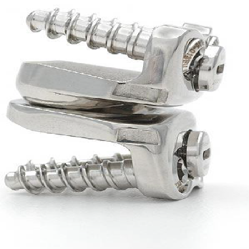 | 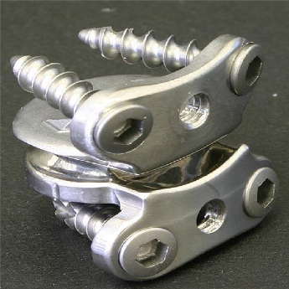 | 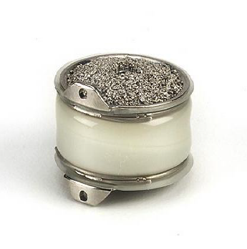
Prestige  (Medtronic-1991) | Cervicore  (Stryker-1998) | Bryan Disc  (Medtronic-2000)
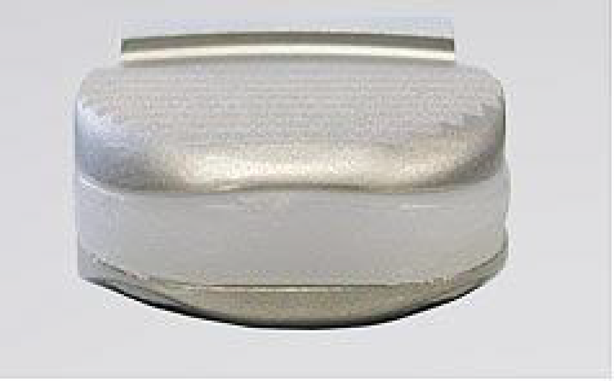 | 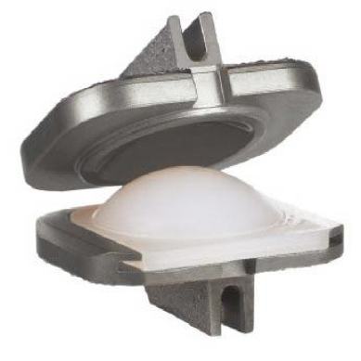 | 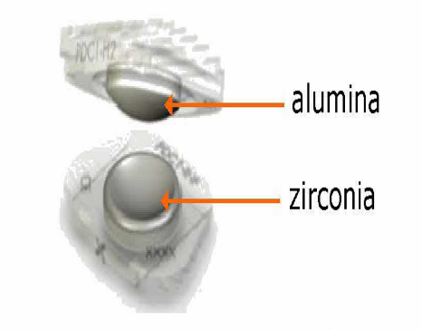
PCM  (Cervitech-2003) | ProDisc-C  (Synthes-2004) | Discocerv TM  (Scient'X-2007)
Hình 1.12. Một số hình ảnh đĩa đệm nhân tạo
* Nguồn: theo Yi S. và cs (2008) [86]

1.6.4. Các tai biến và biến chứng phẫu thuật

1.6.4.1. Tai biến trong mổ
- Tổn thương mô mềm (da, cơ): tai biến này có thể xảy ra khi việc bộc lộ không đầy đủ nên khi thao tác xuống vùng sâu hơn gây căng kéo và tổn thương các mô mềm.
- Thủng thực quản là tổn thương tạng đáng sợ và nguy hiểm nhất. Nếu không được xử trí kịp thời, biến chứng muộn sau mổ có thể gặp là: suy dinh dưỡng, viêm trung thất, hẹp thực quản, viêm xương, áp xe hầu họng thủng khí quản, tỷ lệ tử vong lên đến 50% nếu không được điều trị kịp thời [87]. Gaudinez R. F và cs có tỷ lệ biến chứng 1,49%, phải tiến hành phẫu thuật lại để vá lỗ thủng, thời gian nằm viện kéo dài trung bình 253 ngày [88]. Thao tác kéo van vén trường mổ quá mạnh hoặc tổn thương bỏng do dao điện, hoại tử thứ phát liên quan đến phương tiện kết xương. Chẩn đoán được xác định bằng chụp thực quản cản quang hoặc nội soi thực quản.
- Tổn thương mạch máu: bó mạch cảnh nằm ngay trên đường vào khi phẫu tích vào mặt trước thân đốt sống CSC, có thể bị tổn thương do 2 nguyên nhân [89]: dụng cụ sắc nhọn gây rách mạch ngay trong mổ; van kéo bộc lộ trường mổ quá mức gây tổn thương nội mạc động mạch cảnh. Năm 2013, Loret J. E. và cs báo cáo một NB có tắc mạch não do tổn thương bóc tách động mạch cảnh, ông có nhắc đến yếu tố căng giãn động mạch do van kéo và tư thế ưỡn CSC quá mức là nguy cơ xảy ra biến chứng này [90].
- Tổn thương động mạch đốt sống: tương tự như động mạch cảnh, tổn thương động mạch cột sống rất hiếm gặp. Golfinos J. G. và cs gặp 4/1215 NB phẫu thuật vùng cổ trước, 2 động mạch bị xé rách khi giải ép lấy mỏ xương, 1 trường hợp khi đặt vít và 1 NB tổn thương thủng thành độc mạch khi bộc lộ phần mềm; tác giả cũng đề cập đến 3 yếu tố nguy cơ gây tổn thương động mạch trong mổ là: tiền sử xạ trị, bất thường hoặc động mạch uốn khúc và mất mốc giải phẫu đường giữa trong mổ [91].
- Tổn thương thần kinh: Tổn thương thần kinh hay gặp nhất là tổn thương dây thần kinh quặt ngược mà hậu quả là liệt dây thanh âm sau mổ.
- Tổn thương rễ, tủy cổ trong mổ thường biểu hiện bằng xuất hiện liệt mới sau khi bệnh nhân được hồi tỉnh. Nguyên nhân gặp thương tổn này hay gặp trong khi dùng khoan mài hoặc kìm gặm xương để giải phóng chèn ép rễ tủy cổ. Xác định chính xác mốc giải phẫu như mỏm móc, bờ sau thân đốt sống, giới hạn bên thân đốt sống giúp giảm biến chứng. Sử dụng máy theo dõi điện thần kinh cơ trong mổ góp phần giảm tỷ lệ biến chứng tổn thương rễ thần kinh sau mổ.
- Chấn thương tủy sống: có thể do khoan mài, dụng cụ khác hoặc chính đĩa đệm nhân tạo đặt sai vị trí gây tổn thương đến tủy sống
- Rách màng cứng: là biến chứng hiếm gặp, gặp nhiều hơn ở bệnh nhân có cốt hóa dây chằng dọc sau hoặc hẹp ống sống cổ nặng . Nếu nó được phát hiện ngay trong mổ và tốt nhất là làm tạo hình màng cứng vá kín chỗ rách. Nếu không phát hiện rách màng tủy cứng trong mổ, có thể đó là nguyên nhân gây dò dịch não tủy sau mổ.
- Tổn thương tạng khác: khí quản, đỉnh phổi, ống ngực…So với tổn thương thực quản thì tổn thương khí quản ít gặp hơn, có nguy cơ gây tắc nghẽn đường thở do hẹp khí quản, thoát vị thực quản vào trong lòng khí quản [87]. Tổn thương có thể được phát hiện ngay trong mổ với dấu hiệu bóng khí, xử trí sớm ít để lại hậu quả lớn.

1.6.4.2. Biến chứng sau mổ
- Tụ máu sau mổ: xảy ra ở giai đoạn cấp tính, ngay sau mổ ở buồng hậu phẫu những ngày đầu. Đánh giá vết mổ sưng nề tăng dần nhanh, có thể chảy máu qua vết mổ đỏ tươi, người bệnh khó thở cấp tính.
- Biến chứng hô hấp có thể gây đe dọa tính mạng bệnh nhân, ngay sau mổ bệnh nhân có thể biểu hiện suy hô hấp cấp tính. Nguyên nhân phù thanh quản là nguyên nhân thường gặp nhất gây suy hô hấp cấp sau mổ. Thường gặp trong những trường hợp thời gian mổ kéo dài trên năm giờ, phẫu thuật nhiều tầng, mất máu trên 300ml, những trường hợp kéo van mềm trong mổ lâu, nhất là mổ ở tầng cổ cao, dùng dao điện bóc cơ dài cổ làm phù nề tổ chức phần mềm xung quanh, tiền sử hút thuốc lá, bệnh phổi mãn tính, béo phì hay gặp biến chứng hô hấp sau mổ.
- Nhiễm trùng: tỷ lệ này ít gặp, có thể nhiễm khuẩn vết mổ nông hoặc nhiễm trùng sâu trong khe đĩa đệm.
- Di lệch đĩa đệm nhân tạo: có thể do lựa chọn sai kích thước đĩa đệm, hoặc tạo giường đặt đĩa đệm quá rộng dẫn đến di lệch thứ phát sau mổ. Nếu phát hiện cần can thiệp lại để điều chỉnh.
- Quá phát xương tại vị trí thay đĩa đệm: đây là biến chứng ghi nhận gây ảnh hưởng đến kết quả phẫu thuật, nếu quá phát lớn có thể làm mất tác dụng của đĩa đệm nhân tạo. Để tránh biến chứng này các can thiệp trong mổ cần hết sức nhẹ nhàng, sử dụng thuốc NSAIDs sau mổ cũng được chứng minh có hiệu quả trong hạn chế quá phát xương [92].

CHƯƠNG 2

ĐỐI TƯỢNG VÀ PHƯƠNG PHÁP NGHIÊN CỨU

2.1. Đối tượng nghiên cứu
Đối tượng nghiên cứu gồm 46 NB được chẩn đoán xác định thoát vị đĩa đệm 1 tầng CSC và được phẫu thuật thay đĩa đệm nhân tạo CSC bằng loại đĩa đệm DiscocervTM trong thời gian từ tháng 11 năm 2011 đến tháng 12 năm 2016 tại khoa Phẫu thuật thần kinh, Bệnh viện Quân y 175.

2.1.1. Tiêu chuẩn chọn người bệnh
Bao gồm các NB được chẩn đoán xác định TVĐĐCSC một tầng dựa trên tiêu chuẩn lâm sàng và hình ảnh CHT:
- Điều trị nội khoa tích cực trong 6 tuần đúng phác đồ không kết quả hoặc trong thời gian điều trị các triệu chứng tăng nặng lên.
- Được tiến hành phẫu thuật thay đĩa đệm nhân tạo CSC loại DiscoceryTM
- Người bệnh được theo dõi, đánh giá kết quả điều trị khi ra viện, khám lại tại các thời điểm sau 6 tháng, 12 tháng.
- NB trên 18 tuổi, không phân biệt giới tính.
- Đồng ý tham gia nghiên cứu.

2.1.2. Tiêu chuẩn loại trừ
- Triệu chứng lâm sàng không phù hợp với hình ảnh cộng hưởng từ.
- Có hình ảnh thoát vị đĩa đệm nhưng nguyên nhân do: vôi hóa dây chằng dọc sau, phì đại mấu khớp, phì đại dây chằng vàng làm hẹp ống sống.
- NB có các bệnh mạn tính: suy tim, suy gan, suy thận nặng ảnh hưởng kết quả nghiên cứu.
- Không đầy đủ hồ sơ nghiên cứu.
- Không đồng ý tham gia nghiên cứu.

2.2. Phương pháp nghiên cứu

2.2.1. Thiết kế nghiên cứu
Nghiên cứu mô tả lâm sàng tiến cứu cắt ngang, theo dõi dọc, có can thiệp.

2.2.2. Các bước tiến hành

2.2.2.1. Cỡ mẫu
- Cỡ mẫu: được tính theo công thức.
n =
Trong đó:
n: số BN cần nghiên cứu.
p: tỷ lệ thành công của phẫu thuật trong nghiên cứu trước
: hệ số tin cậy ở mức xác suất 95% là 1,96.
d: độ chính xác tuyệt đối của p
NC sử dụng phương pháp lựa chọn cỡ mẫu thuận tiện. Tất cả các bệnh nhân thỏa mãn tiêu chuẩn lựa chọn và tiêu chuẩn loại trừ trong thời gian nghiên cứu được đưa vào nghiên cứu.

2.2.2.2. Phương pháp thu thập số liệu
Các thông tin nghiên cứu được thu thập theo mẫu bệnh án:
- Trực tiếp hỏi bệnh, thăm khám và đánh giá người bệnh trước mổ.
- Đánh giá các phương pháp chẩn đoán hình ảnh.
- Tham gia mổ và điều trị người bệnh sau mổ.
- Trực tiếp hỏi bệnh và đánh giá tình trạng người bệnh sau mổ theo bệnh án mẫu nghiên cứu. Đánh giá trước lúc xuất viện, sau 6 tháng và 12 tháng.
- Liên lạc bằng cách điện thoại hoặc gửi thư mời người bệnh đến khám lại tại khoa Phẫu thuật thần kinh, Bệnh viện Quân y 175, có kèm theo bộ câu hỏi đánh giá (thang điểm NDI, VAS) và yêu cầu người bệnh đánh giá và gửi lại.
2.2.2.3. Nội dung và chỉ tiêu nghiên cứu
* Đặc điểm chung người bệnh nghiên cứu
+ Phân bố theo tuổi, giới.
+ Phân bố nghề nghiệp.
* Đặc điểm lâm sàng
- Thời gian bị bệnh: được tính từ khi có triệu chứng đầu tiên đến khi đến viện.
- Các tiền sử liên quan: chấn thương CSC, TVĐĐ cột sống thắt lưng
- Các hội chứng lâm sàng:
+ Hội chứng cột sống
+ Hội chứng rễ
+ Hội chứng tủy
+ Hội chứng hỗn hợp rễ - tủy
Trong đó, các triệu chứng khảo sát:
+ Đau và hạn chế vận động CSC: được thực hiện đầu ở tư thế trung tính và được đánh dấu 0⁰. Người bệnh thực hiện các động tác vận động và được bác sỹ khám đánh giá chủ động ngay sau đó. Các động tác bao gồm: cúi ngửa, nghiêng bên, xoay theo trục, xoay ngoài khi cổ cúi tối đa, và xoay ngoài khi cổ ngửa tối đa. Do thiếu phương tiện đánh giá (máy đánh giá tầm vận động CSC CA - 6000 spine motion analyser) nên thực tế chúng tôi chỉ ghi nhận giới hạn tầm vận động và mức độ ảnh hưởng khả năng lao động và sinh hoạt hằng ngày theo sự đánh giá chủ quan của NB.

Bảng 2.1. Các triệu chứng theo phân bố của thoát vị đĩa đệm vùng cổ
Triệu chứng | Vị trí thoát vị
Tầng đĩa đệm | C₂-C₃ | C₃-C₄ | C₄-C₅ | C₅₋C₆ | C₆-C₇ | C₇-D₁
Rễ | C₃ | C₄ | C₅ | C₆ | C₇ | C₈
Đau | Cổ | Cổ, vai | Cổ, vai, dưới vai | Vai, vùng bên cánh tay, mặt sau cẳng tay | Vai, mặt sau cẳng tay | Giữa cẳng và cánh tay
Cảm giác | Từ vai đến phần cổ thấp | Từ vai đến phần cổ thấp | Vùng Delta và nách | Ngón 1 và 2 | Ngón 2, 3, và 4 | Ngón 4 và 5
Vận động |  |  | Cơ Delta, cơ nhị đầu | Cơ nhị đầu | Cơ tam đầu | Bàn tay
Phản xạ |  |  | Cơ nhị đầu | Cơ nhị đầu | Cơ tam đầu
* Nguồn: theo Hồ Hữu Lương (2006) [69]
+ Rối loạn về cảm giác: đau theo vùng chi phối của một rễ thần kinh, tê bì ngọn chi trên, giảm cảm giác theo vùng da do một rễ thần kinh cổ chi phối (Theo bảng 2.1).
+ Rối loạn về vận động: được đánh giá dựa trên điểm cơ lực theo hội chấn thương chỉnh hình Mỹ từ 0/5 đến 5/5 (Phụ lục 1). Với điểm vận động từ 0/5 - 4/5 là có liệt.
- Liệt nhóm cơ ở tay do rễ thần kinh chi phối (theo bảng 2.1) hoặc liệt toàn bộ tay do tổn thương tủy.
- Liệt tứ chi.
- Giảm, mất sự khéo léo bàn tay: bệnh nhân phối hợp bàn tay làm các động tác như cài cúc áo, viết chữ xấu...
- Thay đổi dáng đi: gặp khó khăn khi đi lại phải dang rộng 2 chân, dễ ngã đến nặng không đi lại được.
+ Rối loạn về phản xạ, dinh dưỡng:
- Tăng hoặc giảm phản xạ gân xương chi trên, chi dưới, phản xạ bệnh lý bó tháp (Babinski và Hoffman).
- Teo cơ: teo các nhóm cơ tay theo vùng chi phối của rễ thần kinh (theo bảng 2.1), teo cơ đùi, cẳng chân được đánh giá khi thăm khám so sánh hai bên, đo chu vi chi thể bằng thước dây.
+ Rối loạn cơ tròn kiểu trung ương.
+ Một số dấu hiệu, nghiệm pháp: dấu hiệu Spurling
- Đánh giá tổn thương tủy nhóm bệnh có hội chứng chèn ép tủy cổ và nhóm bệnh vừa có hội chứng hỗn hợp rễ - tủy chúng tôi dựa vào thang điểm JOA cải tiến của Benzel (1991) [93]. Thang điểm JOA sửa đổi thấp nhất là 0 điểm, tối đa là 18 điểm, bệnh càng nặng điểm càng giảm (Phụ lục 2).
Thang điểm JOA phân chia thành 3 mức độ:
Mức độ nhẹ JOA ≥ 75% (JOA ≥ 14 điểm)
Mức độ trung bình 50% ≤ JOA < 75% (9 ≤ JOA < 14 điểm)
Mức độ nặng JOA < 50% (JOA < 9 điểm)
Bảng 2.2. Thang điểm JOA
Điểm | Triệu chứng
Hoạt động bất thường chi trên
0 | Không có khả năng vận động tay.
1 | Không có khả năng ăn bằng muỗng, nhưng có khả năng vận động tay
2 | Không có khả năng cài cúc áo, nhưng có khả năng ăn bằng muỗng.
3 | Có thể cài cúc áo và làm việc ít khó khăn hơn
4 | Có thể cài cúc áo, với đường kính nhỏ.
5 | Không có bất thường
Hoạt động bất thường chi dưới
0 | Mất chức năng vận động và cảm giác.
1 | Cảm giác duy trì. Cẳng chân còn vận động.
2 | Có khả năng vận động cẳng chân nhưng không có khả năng đi bộ.
3 | Có khả năng đi bộ ở mặt phẳng với sự trợ giúp của gạy hoặc nạng.
4 | Đứng lên ngồi xuống phải có tay vịn.
5 | Đi khó mức độ vừa hoặc nặng
6 | Đi khó nhưng đi được, không cần sự giúp đở
7 | Không có hoạt động bất thường.
Cảm giác bất thường ở chi trên
0 | Mất cảm giác ở tay
1 | Mất giảm cảm giác hoặc đau
2 | Mất cảm giác nhẹ
3 | Không mất cảm giác
Bất thường cơ tròn
0 | Không có khả năng tự đi tiểu
1 | Đi tiểu khó khăn
2 | Đôi lúc có khó khăn về đi tiểu
3 | Đi tiểu bình thường
* Nguồn: theo Benzel E. C và cs (1991) [93]
- Đánh giá mức độ đau (cổ, tay) theo thang điểm VAS là thang điểm được chấm theo mức độ đau từ 0 điểm – 10 điểm (Phụ lục 3), người bệnh tự đánh giá với câu hỏi: Ông (bà) đau CSC, đau ở tay như thế nào?
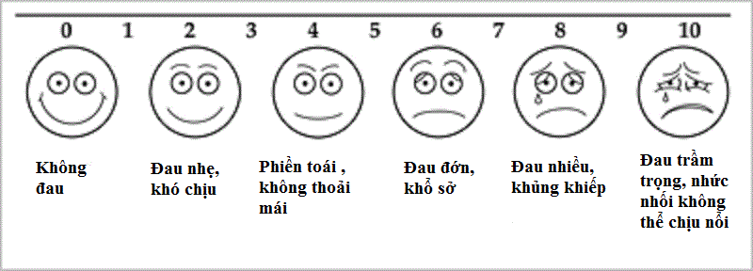
Hình 2.1. Thang điểm VAS đánh giá mức độ đau
“Nguồn: dịch theo David G. B. (2004)” [94].
- Đánh giá chỉ số giảm chức năng CSC (NDI).
Chỉ số giảm chức năng CSC (NDI) là do người bệnh tự báo cáo (xác nhận câu hỏi). Được thiết kế để đánh giá rối loạn chức năng CSC tự NB xác định do đau cổ với các mức độ đau và ảnh hưởng đến các tiêu chí là hoạt động sinh hoạt hàng ngày (Phụ lục 4)
Dựa vào 10 tiêu chí đánh giá giảm chức năng CSC (0 – 5 điểm cho mỗi tiêu chí) do NB tự đánh giá. Tính theo công thức:
NDI (%) = Tổng số điểm các phần / 50 x 100%.
Phân chia mức độ giảm chức năng CSC theo Vernon H. và Mior S. [95].
NDI < 10% : Không ảnh hưởng, NB tự sinh hoạt, lao động, hoạt động giải trí bình thường
NDI (10 - 30%) : Mức độ nhẹ, NB cảm thấy đau CSC nhẹ, các hoạt động chăm sóc bản thân, lao động và giải trí bị ảnh hưởng nhẹ
NDI (30 – 50%) : Mức độ trung bình, đau CSC là vấn đề chính của người bệnh, khó khăn trong sinh hoạt, lao động và hoạt động giải giải trí.
NDI (50 – 70%) : Mức độ nặng, đau cột sống ảnh hưởng sâu sắc đến sinh hoạt và lao động của người bệnh.
NDI (> 70%) : Giảm chức năng hoàn toàn, NB có thể phải nằm tại chỗ hoặc cảm thấy đau đớn quá mức cần thiết phải có sự chăm sóc đặc biệt
* Đặc điểm hình ảnh
- Hình ảnh X - quang CSC quy ước: được chụp trên máy SHIMADSU, hãng BMI của Ý, sản xuất năm 2010. Cường độ chụp 95 - 100kV, 200- 500mA, hình ảnh phim nghiêng các tư thế: thẳng, nghiêng, cúi tối đa, ưỡn tối đa. Khảo sát hình ảnh X - quang nhằm đánh giá một số thay đổi giải phẫu, chức năng vận động CSC trước và sau mổ
+ Sự thay đổi đường cong sinh lý CSC trên X - quang nghiêng
+ Gai xương (mặt trước, mặt sau thân đốt sống).
+ Hẹp khe khớp.
+ Biến dạng thân đốt sống.
+ Tình trạng quá phát mỏ xương phía trước đốt sống liền kề. Đánh giá quá phát xương tại vị trí đốt sống liền kề: theo phân loại của Kellgren J. H. và cs [96]: chia làm 5 độ
Độ 0 | Bình thường
Độ I | Gai xương nhỏ phía trước
Độ II | Gai xương phía trước, có thể thấy hẹp nhẹ khe đĩa đệm, vôi hóa mặt sụn
Độ III | Gai xương và hẹp khe khớp và vôi hóa mặt sụn mức độ vừa
Độ IV | Gai xương rộng, hẹp khe khớp và vôi hóa mặt sụn nặng

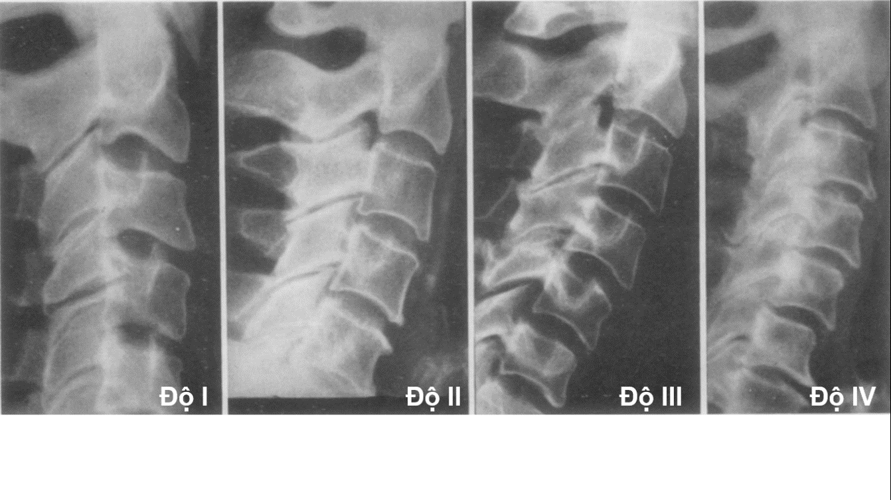
Hình 2.2. Phân độ quá phát xương tại tầng liền kề
Nguồn: theo Kellgren J. H. và cs (1957) [96]
+ Đánh giá biên độ vận động của từng đoạn cột sống tại hai thời điểm trước mổ và khám lại sau mổ 12 tháng [97],[98]. Trong đó:
+ CSC toàn bộ: đo vận động bằng góc tạo bởi 2 đường thẳng: một đường qua mặt dưới đốt sống C₂ và một đường qua mặt dưới đốt sống C₇ (như cách đo góc Cobb) lần lượt ở 2 tư thế cúi, ưỡn tối đa. Biên độ vận động CSC được tính bằng tổng 2 góc.
+ Đơn vị cột sống chức năng (functional spinal unit) là đoạn cột sống gồm 2 thân đốt sống liên quan đến tầng đĩa đệm can thiệp. Ví dụ, khi can thiệp vào đĩa đệm C₃₋₄, chúng tôi đánh giá vận động của đoạn C₃ - C_{4,} vận động được đo bằng góc tạo bởi 2 đường thẳng: một đường qua mặt trên thân đốt sống trên (C₃) và một đường qua mặt dưới thân đốt sống phía dưới (C₄). Biên độ vận động đơn vị cột sống chức năng được tính bằng tổng 2 góc.
+ Đoạn can thiệp (treatmented segment): góc đo được hợp bởi 2 đường thẳng: một đường qua mặt dưới thân đốt sống trên và một đường qua mặt trên thân đốt sống dưới. Ví dụ đĩa đệm can thiệp C_{3-4,} góc đo xác định giữa mặt dưới thân đốt C₃ và mặt trên thân đốt C_{4.} Sau phẫu thuật, hai đường thẳng được thay thế đi qua vỏ của miếng đĩa đệm nhân tạo Discorcev.
Để đo các góc, chúng tôi dùng phần mềm Auto CAD 2007, đưa hình ảnh chụp X - quang cổ của người bệnh vào phần mềm rồi dùng công cụ đo góc trên phần mềm để tính toán.
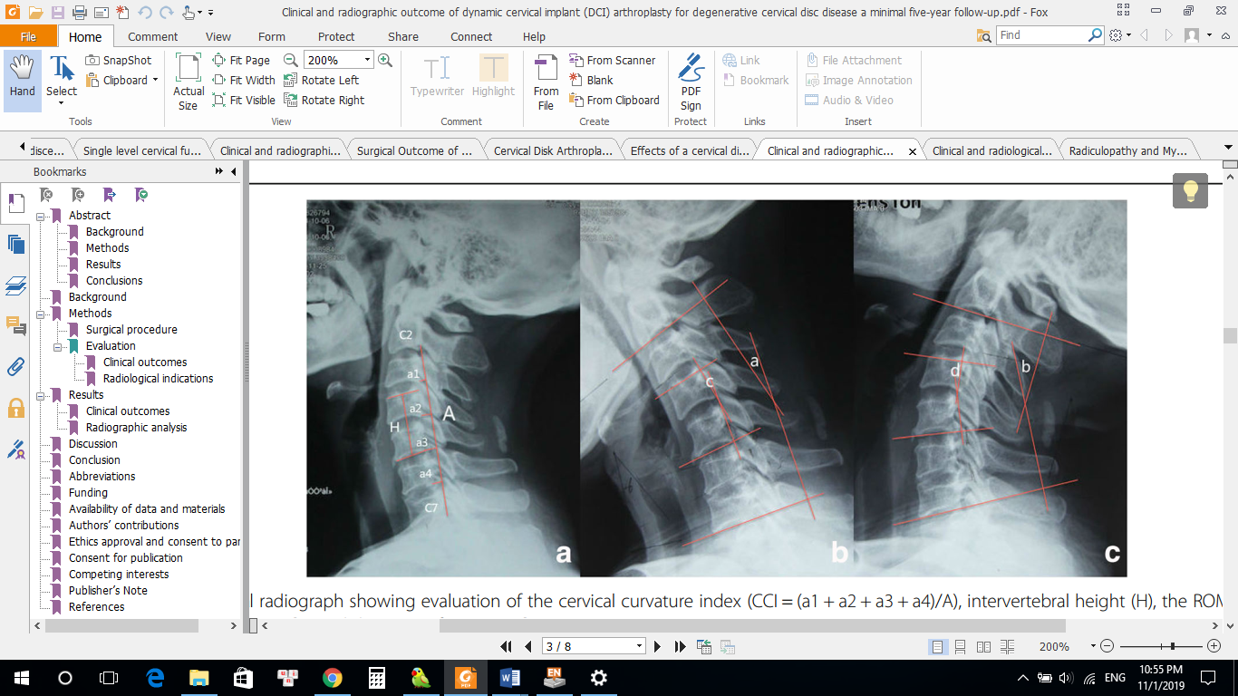
Hình 2.3. Cách đo các góc đánh giá biên độ vận động
cột sống cổ và đơn vị cột sống chức năng
(hình b: tư thế cúi tối đa, hình c: tư thế ưỡn tối đa;
Biên độ vận động cột sống cổ toàn bộ = a + b;
biên độ vận động đơn vị cột sống chức năng = c + d)
* Nguồn: theo Yang Y. C. và cs (2009) [97]
- Hình ảnh CHT: được chụp trên máy CHT multiva 1.5T, hãng Philips - Hà Lan, sản xuất năm 2010 theo mặt phẳng đứng dọc (sagittal) và mặt phẳng nằm ngang (axial) trên các hình ảnh T1W và T2W.
Trên mặt phẳng đứng dọc
- Vị trí tầng TVĐĐ: C_{3-4,} C₄₋₅, C₅₋₆, C₆₋₇, C₇T₁
- Hướng đĩa đệm thoát vị:
+ Ra trước
+ Ra sau: thường gặp
+ Vào thân đốt sống (thoát vị Schmorl).
- Tình trạng đĩa đệm thoát vị
+ Chiều cao đĩa đệm: so sánh với tầng lân cận
+ Tín hiệu đĩa đệm trên T2W: tăng, giảm, bình thường
Phân độ thoái hóa đĩa đệm theo Pfirrmann C. W. A. và cs
Hình ảnh thoái hóa đĩa đệm
Độ 1 | Độ 2 | Độ 3 | Độ 4 | Độ 5
Hình 2.4. Hình ảnh thoái hóa đĩa đệm
* Nguồn: theo Pfirrmann C.W.A. và cs (2001) [75]
- Các hình ảnh gián tiếp: đè ép khoang dịch não tủy do đĩa đệm thoát vị, tăng tín hiệu tủy trên T2W
Trên mặt phẳng nằm ngang
Xác định hướng thoát vị:
Thoát vị trung tâm
Thoát vị cạnh trung tâm: bên phải, bên trái
Thoát vị lệch bên: bên phải, bên trái
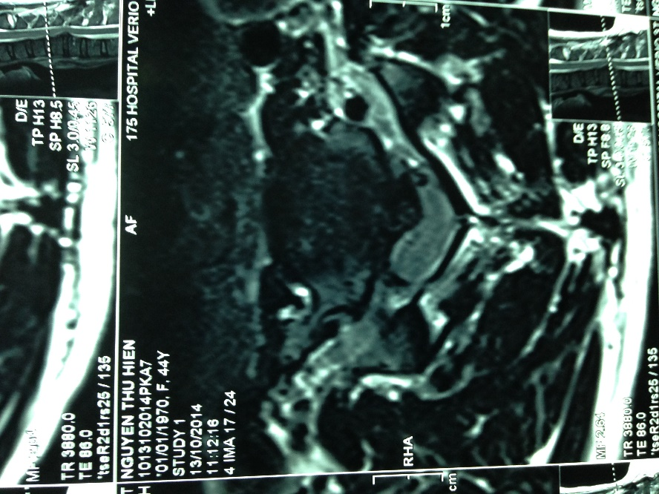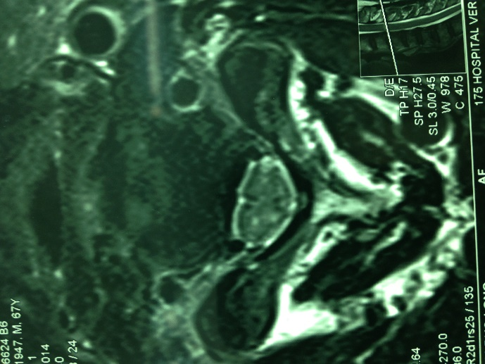
Hình 2.5. Hướng thoát vị đĩa đệm
(A - thoát vị cạnh trung tâm bên trái. NB Nguyễn Thị H. SBA 13DV3999
B - Thoát vị bên trái. NB Đỗ Đức V., SBA 13BH12038)
* Điều trị phẫu thuật
- Mục đích của phẫu thuật
+ Giải ép (lấy bỏ khối thoát vị, chồi xương, dây chằng ...).
+ Thay đĩa đệm nhân tạo
- Chuẩn bị người bệnh
+ Người bệnh được khám, đánh giá lâm sàng, cận lâm sàng một cách tỉ mỉ và đưa ra chẩn đoán xác định và tiến hành hội chẩn phẫu thuật.
+ Giải thích cho NB và gia đình NB về tình trạng bệnh lý, phương pháp mổ, những lợi ích của phẫu thuật mang lại, các tai biến, biến chứng có thể xảy ra trong và sau mổ. Viết cam kết mổ.
+ Nhịn ăn, thụt tháo và vệ sinh vùng mổ
- Chuẩn bị trang bị dụng cụ hỗ trợ phẫu thuật
- Máy C - arm (C -arm BV300, hãng Siemen, sản xuất năm 2010) giúp xác định vị trí tầng đĩa đệm can thiệp, đặt đĩa đệm nhân tạo trong mổ
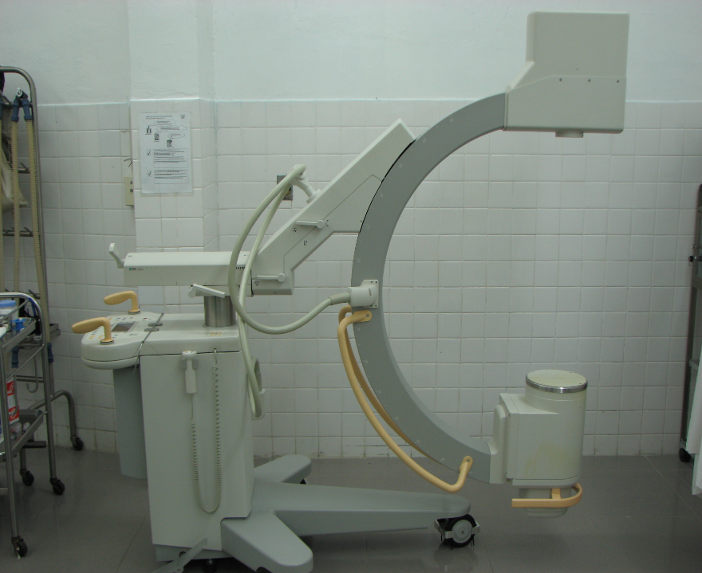
Hình 2.6. Máy C - arm
* Nguồn: chụp tại Bệnh viện Quân Y 175
- Máy mài cao tốc (Medtronic, Mỹ) tốc độ 70.000 vòng quay/phút, giúp mài mỏ xương, tạo giường đặt đĩa đệm
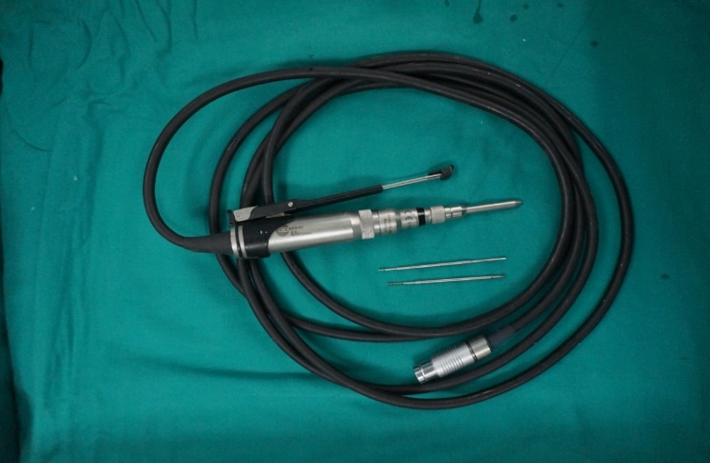
Hình 2.7. Khoan mài cao tốc
* Nguồn: chụp tại Bệnh viện Quân Y 175
- Kính vi phẫu (CARL_ZEISS PENTRO 900) giúp tăng cường khả năng quan sát trong mổ, can thiệp chính xác vào vị trí hẹp lấy đĩa đệm, giải ép
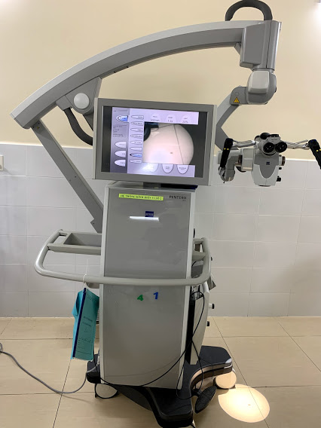
Hình 2.8. Kính vi phẫu
* Nguồn: chụp tại Bệnh viện Quân Y 175
- Đĩa đệm nhân tạo DiscocervTM
Đĩa đệm DiscocervTM gồm 2 phần đĩa trên và dưới được cấu tạo từ Titanium, phần ở giữa là khớp nối cầu (Ball - socket joit) gồm bóng làm từ Alumina và phần đế làm từ Zirconia. Bề mặt của khớp nối được phủ Ceramic nên có nhiều ưu điểm như khả năng tương thích sinh học cao, chịu lực tốt, tránh biến chứng hủy xương. Biên độ vận động tối đa của đĩa đệm theo các hướng cúi, ngửa, nghiêng bên là 9⁰.

Hình 2.9. Đĩa đệm nhân tạo Discorcev TM
Nguồn: chụp tại Bệnh viện Quân Y 175
Bảng 2.3. Kích cỡ của đĩa đệm cổ có khớp
Chiều phải trái (L) (mm) (Length) | Chiều trước sau (D) (mm) (Depth) | Chiều cao (H) (mm)  (Height)
17 | 13 | 5,25
 |  | 6
 |  | 6,75
 |  | 7,50
20 | 15 | 6
 |  | 6,75
 |  | 7,50
 |  | 8,25
Tùy người bệnh mà kích cỡ đĩa đệm khác nhau, với người Việt Nam thường dùng cỡ L: 17 mm, D: 13 mm, H: 6 mm hoặc 6,75 mm.

- Các dụng cụ phẫu thuật chuyên khoa
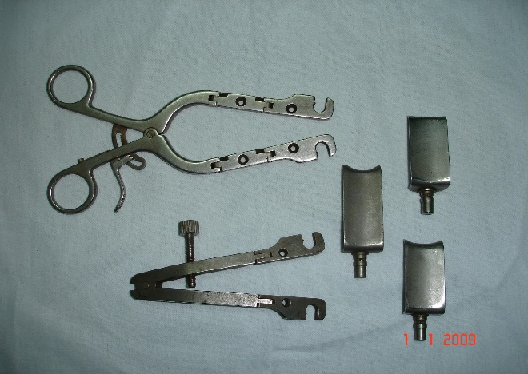 | 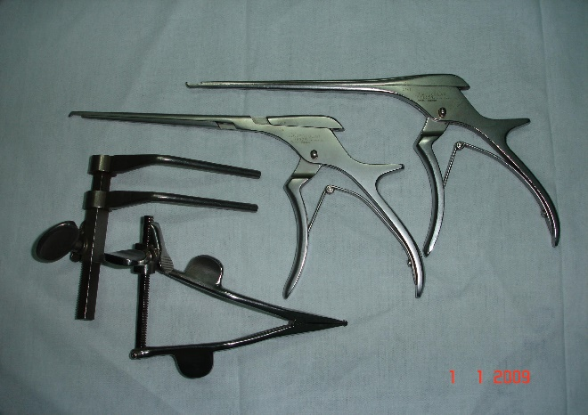
Hình 2.10. Một số dụng cụ chuyên khoa trong mổ vùng cổ trước
* Nguồn: chụp tại Bệnh viện Quân Y 175
Các bước phẫu thuật
Tất cả các bệnh nhân đều được mổ bằng đường mổ cổ trước bên
Phương pháp vô cảm: Mê nội khí quản
Chuẩn bị người bệnh
NB nằm ngửa có sử dụng gối kê ở phía sau vai để bộc lộ vùng phẫu thuật sau khi được gây mê nội khí quản (tránh quá ưỡn cổ, đầu đặt cao hơn 20⁰), đầu xoay nhẹ sang bên khoảng 10⁰ từ đường giữa sang bên trái với đường mổ vào từ bên phải. Cần thiết đặt sonde dạ dày để theo dõi chấn thương co kéo thực quản. Tay NB được khép và vai kéo xuống hướng chân để tránh vướng khi dùng C - arm hoặc cản trở phẫu thuật.
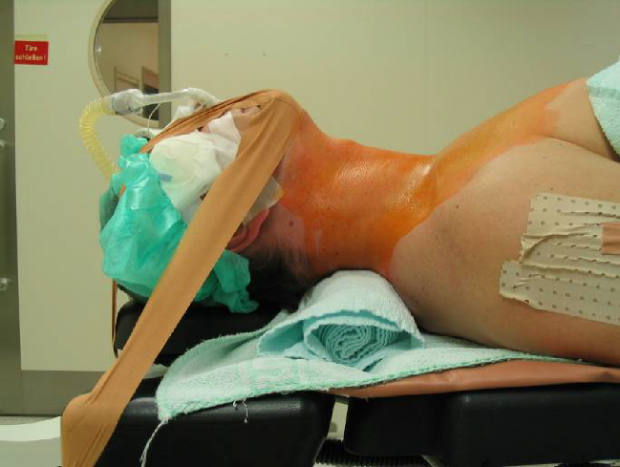
Hình 2.11. Tư thế người bệnh
Nguồn: NB Nguyễn Văn Th., SLT 13DV02525
Các bước phẫu thuật
Bước 1: Bộc lộ đĩa đệm thoát vị
- Xác định vị trí tầng can thiệp qua da bằng máy chụp C - arm
- Rạch da: đường rạch da theo nếp cổ trên hay dưới bên phải tuỳ thuộc vào vị trí đĩa đệm cần can thiệp, bắt đầu từ đường giữa cổ đi ra ngoài khoảng 3 đến 4 cm.
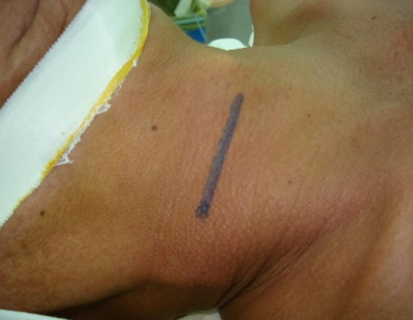
Hình 2.12. Đường rạch da
* Nguồn: NB Nguyễn Văn Th., SLT3DV02525
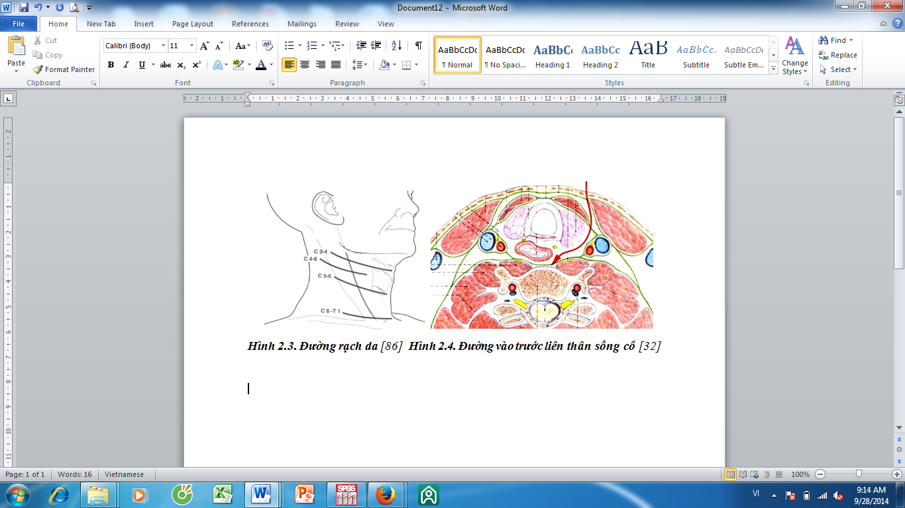
Hình 2.13. Đường mổ cổ trước bên
* Nguồn: theo Võ Văn Nho (2015) [99]
- Sau khi rạch da và qua cơ bám da cổ bộc lộ bằng dao điện, vén thực quản, khí quản bên trong. Vén động tĩnh mạch cảnh, dây X ra ngoài. Quá trình tách các cơ trước sống và bộc lộ mặt trước thân đốt sống dùng dao điện cần lưu ý tổn thương bỏng cho mô mềm và thực quản. Xác định tầng phẫu thuật bằng màn huỳnh quang tăng sáng (Máy C – arms). Tránh bóc tách quá rộng lên trên hoặc xuống dưới khoảng gian đĩa, đồng thời cần lưu ý mốc được giữa và bờ ngoài của của khoảng bóc tách để xác định vị trí giải ép đầy đủ.
Bước 2: Đánh giá mức độ thoát vị và thoái hóa cột sống cổ
- Đánh giá mức độ hẹp khe liên đốt
- Đánh giá sự quá phát các mỏ xương tại đốt trên và đốt dưới
Bước 3: Lấy đĩa đệm và thay đĩa đệm có khớp
Sử dụng dụng cụ chuyên dụng: curret, kerrison, lấy bỏ đĩa đệm và đĩa sụn tiếp dưới kính vi phẫu. Dùng khoan mài các chồi xương ở bờ sau của thân đốt sống trên thân đốt sống dưới và các chồi xương xung quanh lỗ ghép (nếu có). Sau khi lấy toàn bộ nhân nhày, cắt bỏ vòng xơ đĩa đệm, cắt dây chằng dọc sau giải phóng chèn ép tủy sống và rễ thần kinh. Dây chằng dọc sau có 2 lớp, lớp trước dày bám vào vòng sợi đĩa đệm, lớp sau mỏng bám lỏng lẻo lớp trước nên dễ dàng cắt bỏ.
Tiêu chuẩn giải ép đầy đủ là xác định được dưới kính vi phẫu:
- Máu không chảy từ tĩnh mạch ngoài màng cứng ở vùng lỗ ghép
- Gốc của rễ thần kinh
- Bờ cong của mỏm móc
Sử dụng dụng cụ giãn khoảng gian đốt sống với 2 đầu cố định vào 2 thân đốt sống liền kề, kéo giãn từ 1 đến 2 mm.
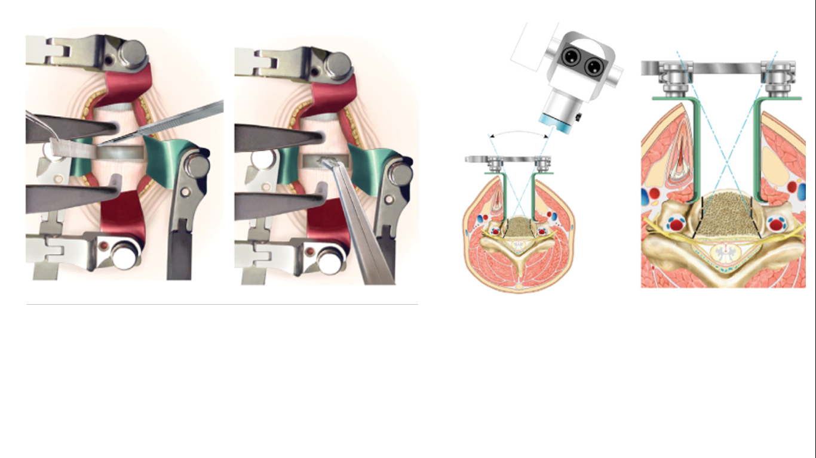
Hình 2.14. Lấy đĩa đệm và giải ép
* Nguồn: theo Zhang H. Y. và cs (2006) [100]
Chuẩn bị giường ghép và đặt đĩa đệm nhân tạo
Sử dụng dụng cụ tạo giường sao cho cân đối và phẳng. Tránh lấy quá nhiều thành xương.
Đo kích thước giường đĩa đệm (dùng dụng cụ chuyên dụng).
Đo chiều cao gian đốt (dùng dụng cụ chuyên dụng).
Đặt dụng cụ thử: vừa các thành của giường đĩa đệm.
Khoan tạo rãnh và đặt đĩa đệm (sau khi đặt đĩa đệm vào đúng vị trí của đường rãnh, cần đóng chặt đĩa đệm sao cho đĩa đệm vào đúng với vị trí mong muốn).
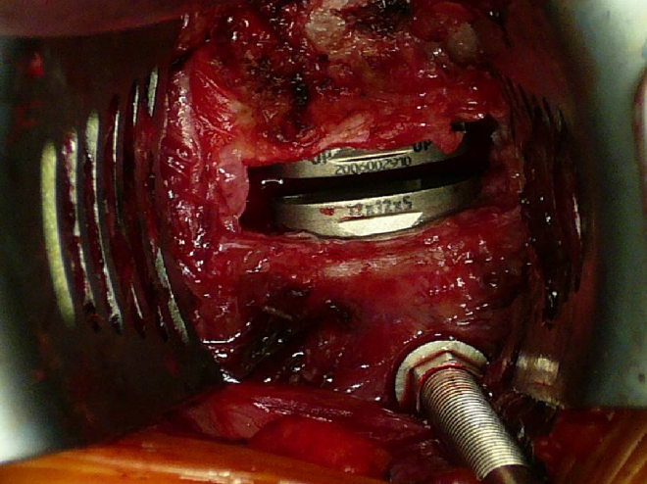 | 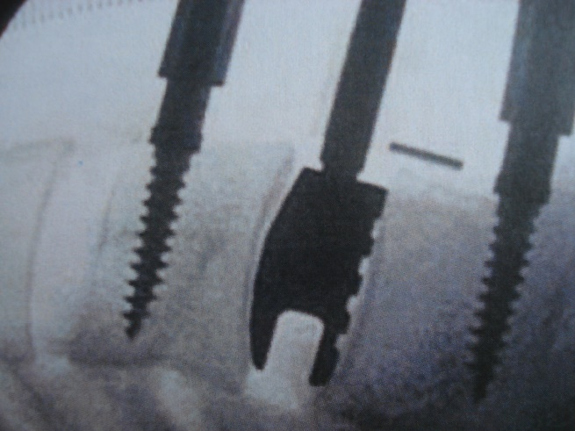
Hình 2.15. Thay đĩa đệm cổ mềm, kiểm tra vị trí đĩa đêm bằng C-arm
* Nguồn: NB Nguyễn Văn Th., SLT 13DV02525
Bước 4: Đóng vết mổ
Tiến hành đặt 01 dẫn lưu
Đóng vết mổ 2 lớp
Chăm sóc sau mổ
- Điều trị kháng sinh, giảm đau, kháng viêm chống phù nề.
- Dẫn lưu vết mổ rút sau 24 – 48 h.
- Theo dõi biến chứng: chảy máu, nhiễm khuẩn, tổn thương thần kinh, các cơ quan lân cận
- Tập phục hồi chức năng sớm sau mổ.
* Đánh giá kết quả phẫu thuật
Kết quả trong mổ
- Thời gian phẫu thuật: được tính từ lúc bắt đầu rạch da đến lúc đóng vết mổ xong.
- Tai biến xảy ra trong mổ: Rách màng cứng, tổn thương rễ thần kinh, tổn thương khí quản, thực quản, bó mạch cảnh.
Kết quả lúc ra viện
- Các biến chứng sớm: chảy máu, nhiễm khuẩn, tổn thương thần kinh
- Thời gian nằm viện, thời gian đi lại sau mổ
- Kết quả mức độ đau cổ và tay theo thang điểm VAS.
Kết quả xa sau mổ (thời điểm 6 tháng, 12 tháng)
- Kết quả lâm sàng
+ Đánh giá mức độ đau cổ và tay theo thang điểm VAS.
+ Đánh giá mức độ hạn chế chức năng CSC (NDI).
+ Đánh giá kết quả hồi phục tổn thương tủy của nhóm có hội chứng chèn ép tủy và nhóm có hội chứng hỗn hợp.
Đánh giá tỷ lệ hồi phục sau mổ (RR) của nhóm có hội chứng tủy và hội chứng hỗn hợp.
Được tính theo công thức [101]:
RR = $\frac{JOA sau mổ-JOA trước mổ}{18-JOA trước mổ}$ x 100
Dựa và chỉ số RR chia tỷ lệ hồi phục sau phẫu thuật làm 4 mức (Theo phân loại của hội Chấn thương chỉnh hình Nhật Bản).
RR ≥ 75% Rất tốt.
50% ≤ RR < 75% Tốt.
25% ≤ RR < 50% Trung bình.
RR < 25% Kém.
- Kết quả hình ảnh X - quang: chúng tôi chụp phim X - quang cho người bệnh ở thời điểm khám lại sau 12 tháng hoặc trong thời gian khác nếu có triệu chứng lâm sàng tăng nặng nhằm mục đích phát hiện các bất thường: di lệch của miếng đĩa đệm, mất vững CSC, quá phát xương tại vị trí thay đĩa đệm và thoái hóa tại xương tại các tầng liền kề.
+ Đánh giá tình trạng quá phát xương tại vị trí thay đĩa đệm, theo phân loại của McAfee [102]
Độ 0 | Không có canxi hóa
Độ I | Có canxi hóa ở các đảo xương trong mô mềm nhưng không ảnh hưởng đến phạm vi chuyển động của đoạn cột sống, xương không nằm giữa hai mặt phẳng qua mặt sụn 2 thân đốt sống
Độ II | Canxi hóa có ảnh hưởng đến phạm vi chuyển động của đốt sống. Canxi hóa hiện diện giữa hai mặt phẳng qua mặt sụn 2 thân đốt sống nhưng không chặn hoặc tạo thành khớp nối giữa các đốt sống liền kề hoặc loãng xương
Độ III | Hạn chế tầm vận động của các đốt sống vì hình thành ổ canxi hóa và hoặc có loãng xương trên phim X – quang nghiêng hoặc cúi ưỡn tối đa
Độ IV | Canxi hóa gây dính khớp. Hình thành cầu xương giữa 2 đốt sống liền kề và tầm vận động trên X – quang cúi ưỡn tối đa < 3⁰
* Nguồn: theo McAfee P. C. và cs (2003) [102]
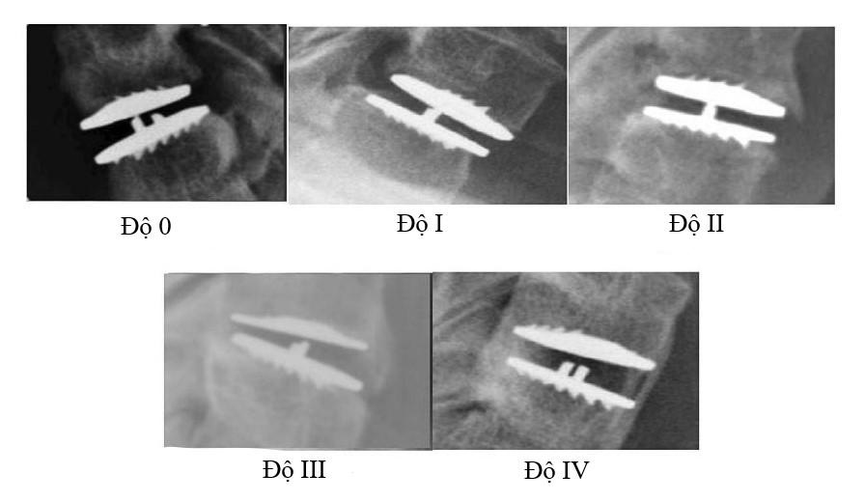
Hình 2.16. Phân độ quá phát xương tại vị trí thay đĩa đệm
* Nguồn: theo Nunley P. D. và cs (2018) [92]
+ Đánh giá quá phát xương tại vị trí đốt sống liền kề: theo phân loại của Kellgren J. H. và cs [96]
+ Đánh giá độ mất vững CSC
+ Đánh giá biên độ vận động cổ sau mổ với tổng 2 góc cúi và ngửa
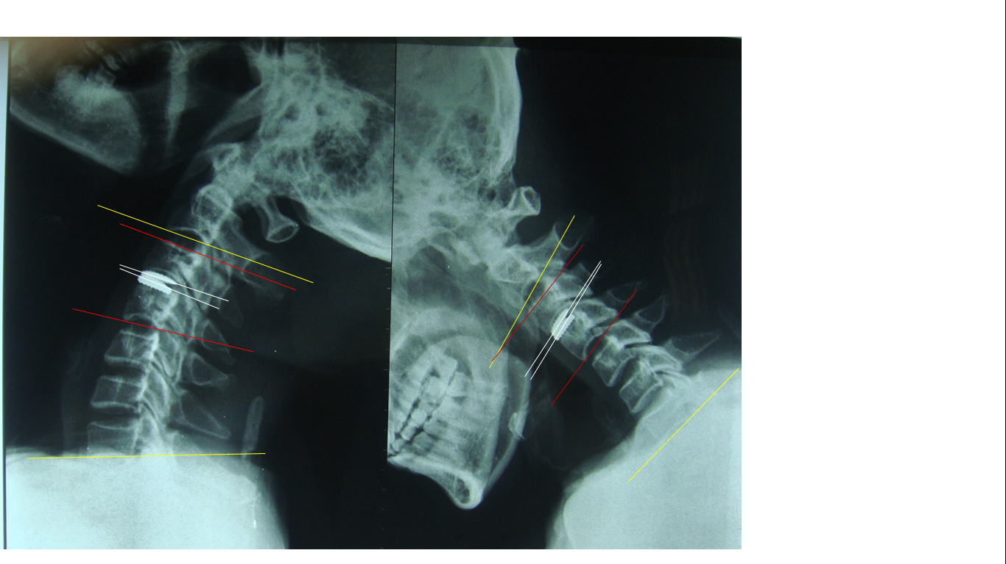
Hình 2.17. Hình X - quang cúi, ưỡn tối đa sau mổ 12 tháng
* Nguồn: NB Đỗ Đức V. SLT 13BH12038
+ Đánh giá các tai biến, thất bại sau mổ

2.2.3. Xử lý số liệu
Số liệu được phân tích xử lý bằng phần mềm thống kê y học SPSS 22.0.
- Các biến định tính: so sánh sự khác biệt giữa các tỷ lệ bằng kiểm định chi bình phương (chi square test).
- Các biến định lượng tuân theo luật phân phối chuẩn
So sánh trước sau cùng một mẫu: chúng tôi sử dụng thuật toán ghép cặp so sánh trước sau cho biến phân phối chuẩn (paired t-test).
So sánh giữa hai mẫu độc lập: chúng tôi sử dụng thuật toán so sánh hai mẫu độc lập cho biến phân phối chuẩn (independent sample t-test).
- Các biến định lượng không tuân theo luật phân phối chuẩn
So sánh trước sau cùng một mẫu: chúng tôi sử dụng thuật toán ghép cặp so sánh trước sau cho biến phi tham số (Wilcoxon test).
So sánh giữa hai mẫu độc lập: chúng tôi sử dụng thuật toán so sánh hai mẫu độc lập cho biến phi tham số (Mann-Whitney test).
Tất cả các biến định lượng đều được kiểm tra phân phối chuẩn (tests of Normality, gồm Kolmogorov-Smirnov test nếu cỡ mẫu từ 50 trở lên hoặc sử dụng Shapiro-Wilk test nếu cỡ mẫu dưới 50) bằng phần mềm SPSS trước khi quyết định áp dụng thuật toán thống kê thích hợp. Giá trị p≤ 0,05 được xem là có ý nghĩa thống kê.

2.2.4. Đạo đức nghiên cứu
Nghiên cứu này đảm bảo tính khoa học và an toàn cho NB, có khả năng thực thi, kỹ thuật thực hiện đã được thông qua hội đồng y đức của Bệnh viện. NB và gia đình được giải thích kỹ về tình trạng bệnh lý, phương pháp điều trị bằng phẫu thuật, những lợi ích của phẫu thuật, các tai biến và biến chứng có thể xảy ra trong và sau mổ. Tất cả những NB trong nghiên cứu là hoàn toàn tự nguyện tham gia. Các người bệnh không tự nguyện tham gia nghiên cứu sẽ không bắt buộc và không phân biệt đối xử về thái độ phục vụ.

CHƯƠNG 3
KẾT QUẢ NGHIÊN CỨU
Qua nghiên cứu 46 NB được chẩn đoán xác định thoát vị đĩa đệm 1 tầng CSC và được phẫu thuật thay đĩa đệm nhân tạo CSC bằng loại đĩa đệm DiscocervTM trong thời gian từ tháng 11 năm 2011 đến tháng 12 năm 2016 tại khoa Phẫu thuật thần kinh, Bệnh viện Quân y 175, chúng tôi thu được một số kết quả như sau:

3.1. Đặc điểm chung của người bệnh nghiên cứu

3.1.1. Tuổi và giới
NB trong nghiên cứu có độ tuổi trung bình 50,70 ± 10,97; NB có tuổi cao nhất là 75 tuổi, thấp nhất là 25 tuổi; phân bố tuổi theo các nhóm theo biểu đồ sau:

Biểu đồ 3.1. Phân bố người bệnh theo nhóm tuổi
Biểu đồ trên cho thấy nhóm tuổi 41 – 50 chiếm tỷ lệ cao nhất 36,96%, rất ít người bệnh có tuổi dưới 30 (chiếm 4,35%).

Biểu đồ 3.2. Phân bố người bệnh theo giới
Như vậy, biểu đồ cho thấy không có sự chênh lệch nhiều trong phân bố đối tượng nghiên cứu theo giới tính

3.1.2. Phân bố theo nghề nghiệp
Theo nghề nghiệp, chúng tôi thu được kết quả phân bố theo từng nhóm ngành nghề như sau:
Bảng 3.1. Phân bố theo nghề nghiệp
Nghề nghiệp | Số lượng NB | Tỷ lệ %
Làm ruộng | 13 | 28,26
Công nhân | 12 | 26,09
Văn phòng | 11 | 23,91
Hưu trí | 10 | 21,74
Tổng | 46 | 100

Qua bảng trên, không nhận thấy không có sự khác biệt giữa các nhóm ngành nghề ở các NB TVĐĐCSC.

3.1.3. Tiền sử
Bảng 3.2. Tiền sử bệnh lý
Tiền sử | Số lượng NB | Tỷ lệ %
Chấn thương cột sống cổ | 4 | 8,69
TVĐĐ cột sống thắt lưng | 3 | 6,52
Kết quả bảng trên cho thấy số ít NB có tiền sử bệnh lí liên quan được thống kê như chấn thương CSC trước đây: 8,69%, TVĐĐ cột sống thắt lưng 6,52%

3.1.4. Cách khởi phát bệnh và thời gian khởi phát bệnh
Cách khởi phát bệnh được chia làm 2 hình thức: từ từ và đột ngột, kết quả thu được theo biểu đồ sau:

Biểu đồ 3.3. Cách khởi phát bệnh
Đa số NB có khởi phát bệnh từ từ chiếm 89,13%.
Các NB trong nghiên cứu có thời gian khởi phát bệnh khác nhau, phân bố theo biểu đồ sau:

Biều đồ 3.4. Thời gian khởi phát bệnh
Biểu đồ trên cho thấy thời gian mắc bệnh chủ yếu từ 12 – 36 tháng, chiếm 39,13%.

3.2. Đặc điểm lâm sàng và hình ảnh cộng hưởng từ thoát vị đĩa đệm cột sống cổ

3.2.1. Đặc điểm lâm sàng

3.2.1.1. Các hội chứng và triệu chứng
Bảng 3.3. Hội chứng lâm sàng
Hội chứng | Số lượng NB | Tỷ lệ %
HC cột sống | 46 | 100
HC rễ | 13 | 28,26
HC tủy | 25 | 54,35
HC hỗn hợp rễ - tủy | 8 | 17,39
Trong 3 hội chứng thường gặp, nhiều nhất là số NB có hội chứng tủy chiếm 54,35%, NB có hội chứng hỗn hợp rễ - tủy có tỷ lệ thấp nhất 17,39%.
Các triệu chứng của hội chứng cột sống và dấu hiệu rối loạn cảm giác, vận động theo các bảng sau:
Bảng 3.4. Các triệu chứng và dấu hiệu cảm giác, vận động
Triệu chứng và dấu hiệu | Số lượng NB  (n = 46) | Tỷ lệ %
Đau và hạn chế vận động cột sống cổ | 46 | 100
Có điểm đau cột sống cổ | 27 | 58,69
Đau và dị cảm theo rễ thần kinh | 21 | 45,65
Tê bì ngọn chi trên | 31 | 67,39
Giảm sự khéo léo bàn tay | 34 | 73,91
Đi lại khó khăn | 22 | 47,83
Liệt tay | 21 | 45,65
Liệt 2 chân | 10 | 21,74
Rối loạn cơ vòng | 12 | 26,09

Như vậy, triệu chứng nổi bật là tình trạng đau cổ, các rối loạn về cảm giác dị cảm dọc theo rễ thần kinh 45,65%, tê bì ngọn chi 67,39%. Rối loạn vận động: giảm sự khéo léo bàn tay 73,91%, đi lại khó khăn 47,83% chiếm tỉ lệ cao, đây là các trường hợp NB có thoát vị đơn tầng chèn ép tủy, giảm sức cơ chi trên chi dưới nhẹ, cơ lực 4/5.
Các rối loạn về phản xạ gân xương, phản xạ bệnh lý bó tháp và dinh dưỡng có đặc điểm theo bảng sau:

Bảng 3.5. Các dấu hiệu rối loạn phản xạ, dinh dưỡng
Dấu hiệu | Số lượng NB  (n = 46) | Tỷ lệ %
Tăng phản xạ gân xương chi dưới | 25 | 54,35
Phản xạ Babinski | 7 | 15,22
Dấu hiệu Spurling | 15 | 32,61
Teo cơ chi trên | 6 | 13,04
Teo cơ chi dưới | 2 | 4,35

Các rối loạn về phản xạ chủ yếu là tăng phản xạ gân xương chi dưới. Ít gặp NB teo cơ khi đến viện.
Phân bố các triệu chứng theo hội chứng
Bảng 3.6. Triệu chứng lâm sàng của nhóm hội chứng rễ
Triệu chứng và dấu hiệu | Số lượng NB  (n = 13) | Tỷ lệ %
Đau và hạn chế vận động cột sống cổ | 13 | 100
Có điểm đau cột sống cổ | 10 | 76,92
Đau và dị cảm theo rễ thần kinh | 13 | 100
Tê bì ngọn chi trên | 11 | 84,61
Giảm sự khéo léo bàn tay | 10 | 76,92
Liệt tay | 5 | 38,46
Teo cơ ở tay | 1 | 7,69
DH Spurling | 10 | 76,92
Biểu hiện hội chứng rễ có 100% NB đau và dị cảm theo rễ thần kinh và tê bì ngọn chi trên ở 84,61% gây khó khăn khi vận động bàn tay. Khám dấu hiệu Spurling có 76,92% số NB.
Bảng 3.7. Triệu chứng lâm sàng của nhóm có hội chứng tủy
Triệu chứng và dấu hiệu | Số lượng NB  (n = 25) | Tỷ lệ %
Đau và hạn chế vận động cột sống cổ | 25 | 100
Có điểm đau cột sống cổ | 11 | 44,0
Tê bì ngọn chi trên | 15 | 60,0
Giảm sự khéo léo bàn tay | 18 | 72,0
Đi đứng khó khăn | 15 | 60,0
Liệt tay | 15 | 60,0
Liệt chân | 8 | 32,0
Rối loạn cơ vòng | 10 | 40,0
Tăng phản xạ gân xương 2 chân | 18 | 72,0
DH Babinski | 5 | 20,0
Teo cơ ở tay | 3 | 12,0
Teo cơ chân | 2 | 8,0
Kết quả bảng cho thấy, hội chứng tủy có biểu hiện chủ yếu ở giai đoạn sớm, sức cơ tứ chi giảm nhẹ, biểu hiện giảm sự khéo léo bàn tay (72%) và đi lại khó khăn (60%), kèm theo tăng phản xạ gân xương 2 chân (72%). Dấu hiệu Babinski rất đặc hiệu nhưng chỉ gặp ở 20% số NB trong nghiên cứu.
Bảng 3.8. Triệu chứng lâm sàng của nhóm có hội chứng hỗn hợp rễ - tủy
Triệu chứng và dấu hiệu | Số lượng NB  (n = 8) | Tỷ lệ %
Đau và hạn chế vận động cột sống cổ | 8 | 100
Có điểm đau cột sống cổ | 6 | 75,0
Đau và dị cảm theo rễ thần kinh | 8 | 100
Tê bì ngọn chi trên | 5 | 62,5
Giảm sự khéo léo bàn tay | 6 | 75,0
Đi đứng khó khăn | 7 | 87,5
Liệt tay | 1 | 12,5
Liệt chân | 2 | 25,0
Rối loạn cơ vòng | 2 | 25,0
Tăng phản xạ gân xương 2 chân | 7 | 87,5
DH Babinski | 2 | 25,0
Teo tay | 2 | 25,0
DH Spurling | 5 | 62,5
Hội chứng rễ - tủy có biểu hiện hỗn hợp triệu chứng chèn ép rễ (đau và dị cảm theo rễ thần kinh 100%) và chèn ép tủy giảm sự khéo léo bàn tay 75%, đi đứng khó khăn 87,5% các trường hợp.

Biểu đồ 3.5. Mức độ đau trước mổ theo VAS
Trước can thiệp, NB có đau cổ ở các mức độ khác nhau, phần lớn đến với biểu hiện đau nhiều ở cả cổ và tay. VAS cổ 6,74 ± 1,31, VAS tay: 6,33 ± 2,59.

3.2.1.2. Mức độ giảm chức năng cột sống cổ trước mổ
Bảng 3.9. Mức độ giảm chức năng cột sống cổ
Mức độ ảnh hưởng | Số lượng NB | Tỷ lệ %
Nhẹ (10 – 29%) | 4 | 8,70
Trung bình (30 – 49%) | 29 | 63,04
Nặng (50 – 69%) | 11 | 23,91
Hoàn toàn (≥70%) | 2 | 4,35
Tổng | 46 | 100
$\overline{X}$ ± SD | 43,52 ± 11,57

Như vậy, đa số NB bị ảnh hưởng chức năng mức độ trung bình và nặng (63,04% + 23,91%). Số ít NB bị ảnh hưởng mức độ nhẹ và hoàn toàn.

3.2.1.3. Đánh giá tổn thương tủy nhóm hội chứng tủy và hội chứng hỗn hợp rễ - tủy trước
Trong nghiên cứu có 33 NB có lâm sàng hội chứng tủy và hội chứng hỗn hợp rễ - tủy, đánh giá theo thang điểm JOA thu được kết quả:
Bảng 3.10. Mức độ tổn thương tủy theo JOA
JOA trước mổ | Số lượng (n) | Tỷ lệ (%)
Mức độ nhẹ (≥ 75%) | 3 | 9,09
Mức độ trung bình (50% ≤ JOA < 75%) | 21 | 63,64
Mức độ nặng (<50%) | 9 | 27,27
Tổng | 33 | 100
$\overline{X}$ ± SD | 10,55 ± 2,19

Trước mổ, dùng thang điểm JOA đánh giá mức độ tổn thương tủy trong hội chứng chèn ép tủy và hội chứng hỗn hợp rễ - tủy, chúng tôi có chỉ số JOA trung bình: 10,55 ± 2,19 điểm, JOA cao nhất 14 điểm, thấp nhất 6 điểm, chủ yếu nằm trong mức độ trung bình 63,61%.

3.2.2. Đặc điểm hình ảnh

3.2.2.1. Đặc điểm hình ảnh X - quang
NC trên 46 phim trước mổ, một số đặc điểm về hình ảnh X - quang của NB như sau:
Bảng 3.11. Các biểu hiện trên hình ảnh X - quang
Hình ảnh |  | Số lượng | Tỷ lệ %
Mất đường cong sinh lý |  | 28 | 60,86
Hẹp khe gian đốt |  | 20 | 43,47
Biến dạng thân đốt sống |  | 8 | 17,39
Quá phát xương tại đốt sống  liền kề | Độ 0 | 38 | 82,62
 | Độ I | 6 | 13,04
 | Độ II | 2 | 4,34
Mất vững cột sống cổ  (trên X-quang quy ước và cúi ưỡn tối đa) |  | 0 | 0

Trong NC, hình ảnh thường gặp trên X - quang thường quy chủ yếu là mất đường cong sinh lý 60,86%, có hẹp khe gian đốt và biến dạng thân đốt sống ít gặp hơn là 43,47% và 17,39%. Tình trạng quá phát mỏ xương tại đốt sống liền kề tầng thoát vị gặp độ I là 13,04%, độ II là 4,34%.
Trên hình ảnh X - quang thẳng nghiêng và X - quang cúi ưỡi tối đa không có trường hợp nào mất vững cột sống cổ.

3.2.2.2. Đặc điểm hình ảnh cộng hưởng từ
Trên ảnh cắt đứng dọc (Sagittal) chúng tôi mô tả một số đặc điểm về thoát vị và thoái hóa cột sống theo bảng sau:
Bảng 3.12. Các biểu hiện trên ảnh cắt đứng dọc
Biểu hiện trên phim CHT |  | Số lượng (n) | Tỷ lệ %
Hình ảnh trực tiếp thoát vị  đĩa đệm | Thoát vị đĩa đệm ra sau | 46 | 100
 | Thoát vị đĩa đệm ra trước | 0 | 0
 | Thoát vị đĩa đệm vào thân đốt | 0 | 0
Hình ảnh gián tiếp thoát vị  đĩa đệm | Đè ép khoang dịch não tủy ngang vị trí thoát vị | 40 | 86,96
 | Tăng tín hiệu tủy ngang vị trí thoát vị trên T2 | 10 | 21,74
Hình ảnh thoái hóa  đĩa đệm | Giảm tín hiệu đĩa đệm trên ảnh T2W | 46 | 100
 | Giảm chiều cao đĩa đệm | 35 | 76,09
Thoái hóa đĩa đệm theo Pfirrman | Độ 3 | 11 | 23,91
 | Độ 4 | 35 | 76,09

100% các trường hợp có thoát vị ra sau, không gặp trường hợp nào thoát vị vào thân đốt, 100% các đĩa đệm thoát vị đều giảm tín hiệu trên ảnh T2W, và phần lớn có giảm chiều cao đĩa đệm, đè ép khoang dịch não tủy rõ rệt ngang vị trí thoát vị ở 86,96%.
Phân loại mức độ thoái hóa đĩa đệm trong nghiên cứu theo Pfirrmann, chủ yếu thoái hóa độ 3, 4.
Dựa trên hình ảnh CHT phim cắt ngang axial, chúng tôi xác định được hướng thoát vị cụ thể:
Bảng 3.13. Các biểu hiện trên ảnh cắt ngang T2W
Hướng thoát vị | Số lượng (n) | Tỷ lệ %
Thoát vị trung tâm | 24 | 52,18
Thoát vị cạnh trung tâm bên phải | 5 | 10,87 | 34,78
Thoát vị cạnh trung tâm bên trái | 11 | 23,91
Thoát vị bên bên phải | 3 | 6,52 | 13,04
Thoát vị bên bên trái | 3 | 6,52
Tổng | 46 | 100

Thoát vị trung tâm và cạnh trung tâm chiếm chủ yếu, lần lượt 52,18% và 34,78%, thoát vị bên ít gặp hơn: 13,04%.
NC này chúng tôi có đối tượng thoát vị đĩa đệm 1 tầng, vị trí tầng đĩa đệm như sau:
Bảng 3.14. Phân bố tầng thoát vị
Vị trí tầng thoát vị | Số lượng (n) | Tỷ lệ %
C₃₋₄ | 8 | 17,39
C₄₋₅ | 9 | 19,57
C₅₋₆ | 23 | 50,0
C₆₋₇ | 6 | 13,04
Tổng | 46 | 100

Thoát vị vị trí C₅₋₆ gặp nhiều nhất, có 23 NB chiếm tỷ lệ 50,0% tổng số các loại thoát vị, thoát vị C₆₋₇ gặp ít nhất 6 NB chiếm tỷ lệ 13,04%, không gặp thoát vị ở vị trí C₂₋₃.

Bảng 3.15. Đối chiếu hình ảnh cắt dọc và cắt ngang
Vị trí thoát vị | Hướng thoát vị |  |  | Tổng
 | TV trung tâm | TV cạnh  trung tâm | TV bên
C₃₋₄ | 5 | 3 | 0 | 8
C₄₋₅ | 3 | 4 | 2 | 9
C₅₋₆ | 14 | 7 | 2 | 23
C₆₋₇ | 2 | 2 | 2 | 6
Tổng | 24 | 16 | 6 | 46

Thoát vị các vị trí C₃₋₄ chủ yếu là trung tâm và cạnh trung tâm, các vị trí còn lại gặp các đủ các hướng thoát vị.
Liên quan giữa vị trí thoát vị và hội chứng lâm sàng:
Bảng 3.16. Đối chiếu giữa hội chứng lâm sàng và vị trí tầng thoát vị
 | Vị trí thoát vị |  |  |  | Tổng | P
 | C₃₋₄ | C₄₋₅ | C₅₋₆ | C₆₋₇
HC rễ | 2 | 3 | 5 | 3 | 13 | 0,855
HC tủy | 5 | 4 | 14 | 2 | 25
HC hỗn hợp rễ - tủy | 1 | 2 | 4 | 1 | 8
Tổng | 8 | 9 | 23 | 6 | 46

Như vậy, không có mối liên quan giữa vị trí thoát vị và các hội chứng lâm sàng (p = 0,855).

Bảng 3.17. Đối chiếu giữa các hội chứng lâm sàng và hướng thoát vị
 | Hướng thoát vị |  |  | Tổng
 | TV trung tâm | TV cạnh trung tâm | TV bên
HC rễ | 0 | 7 | 6 | 13
HC tủy | 20 | 5 | 0 | 25
HC hỗn hợp rễ - tủy | 4 | 4 | 0 | 8
Tổng | 24 | 16 | 6 | 46

Qua kết quả bảng, thoát vị trung tâm thường gây ra hội chứng chèn ép tủy, thoát vị bên chỉ gây ra hội chứng rễ, thoát vị cạnh trung tâm có thể gây ra cả 3 hội chứng.

3.3. Kết quả điều trị thoát vị đĩa đệm cột sống cổ đơn tầng

3.3.1. Đánh giá kết quả gần
3.3.1.1. Kết quả trong mổ
Bảng 3.18. Thời gian mổ, lượng truyền trong mổ
 | $\overline{X}$ ± SD
Thời gian mổ (phút) | 65,33 ± 16,38
Lượng máu phải truyền (ml) | 0

Thời gian phẫu thuật được tính từ khi rạch da đến khi đóng xong vết mổ, kết quả của chúng tôi trung bình 65,33 ± 16,38 phút (thời gian dài nhất là 120 phút, thời gian ngắn nhất là 45 phút), không cần truyền máu cho NB nào trong mổ vì số lượng máu mất ít. Thời gian phẫu thuật không có sự khác biệt giữa các tầng phẫu thuật (p > 0,05).
Trong mổ, chúng tôi không gặp trường hợp nào có tai biến.

3.3.1.2. Kết quả lúc ra viện
Bảng 3.19. Thời gian nằm viện và thời gian đi lại được sau mổ
Thời gian | $\overline{X}$ ± SD
Thời gian nằm viện (ngày) | 9,57 ± 2,98
Thời gian đi lại được sau mổ (ngày) | 1,87 ± 1,26

Sau mổ, thời gian tập đi lại ngắn khoảng 2 ngày, thời gian nằm viện khoảng 9,57 ngày.
Bảng 3.20. Biến chứng sớm sau mổ
Biến chứng | Số lượng (n) | Tỷ lệ (%)
Chảy máu | 1 | 2,17
Khác | 0 | 0
Tổng | 1 | 2,17

Bảng 3.19 cho thấy biến chứng sau mổ thấp, có 1 trường hợp, chiếm 2,17%, được phát hiện vào ngày thứ 2 sau mổ do máu chảy rỉ rả từ các cơ vùng cổ trước. NB đã được xử trí mở vết mổ cầm máu và không có biến chứng về sau.
Dựa vào thang điểm VAS so sánh thời điểm trước mổ và sau mổ.
Bảng 3.21. So sánh điểm VAS trước và sau mổ lúc ra viện
VAS | $\overline{X}$ ± SD |  | p
 | Trước mổ  (n = 46) | Ra viện  (n = 46)
Cổ | 6,74 ± 1,31 | 3,78 ± 1,33 | <0,001
Tay | 6,33 ± 2,59 | 3,20 ± 1,57 | <0,001
Tại thời điểm ra viện, mức độ đau cổ và tay giảm đáng kể, có ý nghĩa thống kê. VAS cổ giảm từ 6,74 còn 3,78 điểm, VAS tay giảm 6,33 còn 3,20 điểm.
Bảng 3.22. Mức độ giảm chức năng cột sống cổ trước và lúc ra viện
Mức độ ảnh hưởng | Trước mổ |  | Lúc ra viện
 | Số lượng (n) | Tỷ lệ % | Số lượng (n) | Tỷ lệ %
Không ảnh hưởng (<10%) | 0 | 0 | 14 | 30,43
Nhẹ (10 – 29%) | 4 | 8,70 | 22 | 47,83
Trung bình (30 – 49%) | 29 | 63,04 | 10 | 21,74
Nặng (50 – 69%) | 11 | 23,91 | 0 | 0
Hoàn toàn (≥70%) | 2 | 4,35 | 0 | 0
Tổng | 46 | 100 | 46 | 100
$\overline{X}$ ± SD | 43,52 ± 11,57 |  | 15,74 ± 9,48
Kết quả bảng cho thấy, lúc ra viện, mức độ ảnh hưởng chức năng CSC cải thiện rõ rệt, chủ yếu trong nhóm ảnh hưởng nhẹ 47,38%, xuất hiện nhóm không ảnh hưởng chức năng, và không còn đối tượng ảnh hưởng nặng và hoàn toàn. Sự cải thiện có ý nghĩa thống kê với p < 0,001.

3.3.2. Đánh giá kết quả xa sau phẫu thuật
Trong nghiên cứu này, chúng tôi có 46 BN. Tất cả các BN được theo dõi và khám lại 6 tháng sau mổ đạt tỷ lệ 100%. Sau 12 tháng, chúng tôi khám lại được 37 NB, đạt 80,43%.
3.3.2.1. Kết quả sau mổ 6 tháng
Bảng 3.23. So sánh điểm VAS trước và sau mổ 6 tháng
VAS | $\overline{X}$ ± SD |  | p
 | Trước mổ  (n = 46) | Sau mổ 6 tháng  (n = 46)
Cổ | 6,74 ± 1,31 | 1,89 ± 1,40 | <0,001
Tay | 6,33 ± 2,59 | 1,13 ± 0,81 | <0,001
Sau mổ 6 tháng, mức độ đau cổ và tay giảm rõ rệt. VAS cổ tay lần lượt là 1,89 và 1,13 điểm. Cải thiện có ý nghĩa thống kê với p < 0,001.
Sự cải thiện mức độ giảm chức năng CSC theo NDI sau mổ 6 tháng so với trước mổ:
Bảng 3.24. Mức độ giảm chức năng cột sống cổ trước và sau mổ 6 tháng
Mức độ ảnh hưởng | Trước mổ |  | Sau mổ 6 tháng
 | Số lượng (n) | Tỷ lệ % | Số lượng (n) | Tỷ lệ %
Không ảnh hưởng (<10%) | 0 | 0 | 20 | 43,48
Nhẹ (10 – 29%) | 4 | 8,70 | 26 | 56,52
Trung bình (30 – 49%) | 29 | 63,04 | 0 | 0
Nặng (50 – 69%) | 11 | 23,91 | 0 | 0
Hoàn toàn (≥70%) | 2 | 4,35 | 0 | 0
Tổng | 46 | 100 | 46 | 100
± SD | 43,52 ± 11,57 |  | 10,09 ± 4,28
Kết quả bảng cho thấy, sau mổ 6 tháng, mức độ ảnh hưởng chức năng CSC cải thiện rõ rệt, ảnh hưởng nhẹ hoặc không ảnh hưởng, không còn đối tượng ảnh hưởng nặng và hoàn toàn. Sự cải thiện có ý nghĩa thống kê với p < 0,001.
Tại thời điểm 6 tháng, đánh giá chức phận tủy theo thang điểm JOA trên NB có HC tủy (n = 25) và HC rễ - tủy (n = 8) (tổng n = 33), chúng tôi có kết quả theo bảng sau:
Bảng 3.25. Mức độ tổn thương tủy theo JOA trước mổ, sau mổ 6 tháng
JOA | Trước mổ |  | Sau mổ 6 tháng
 | Số lượng (n) | Tỷ lệ (%) | Số lượng (n) | Tỷ lệ (%)
Mức độ nhẹ (≥ 75%) | 3 | 9,09 | 27 | 81,82
Mức độ trung bình (50% ≤ JOA < 75%) | 21 | 63,64 | 6 | 8,18
Mức độ nặng (<50%) | 9 | 27,27 | 0 | 0
Tổng | 33 | 100 | 33 | 100
± SD | 10,55 ± 2,19 |  | 15,91 ± 2,07

Sau phẫu thuật 6 tháng, chức phận tủy có hồi phục, không còn nhóm mức độ nặng mức độ nhẹ tăng lên 81,82%. Tỷ lệ hồi phục chức phận tủy theo bảng sau:
Bảng 3.26. Mức độ hồi phục tủy sau mổ 6 tháng
Mức độ hồi phục tủy (RR) | Số lượng (n) | Tỷ lệ %
Rất tốt (≥ 75%) | 21 | 63,64
Tốt (≥ 50%) | 8 | 24,24
Trung bình (≥ 25%) | 4 | 12,12
Xấu < 25% | 0 | 0
Tổng | 33 | 100
Mức độ hồi phục tủy rất tốt sau mổ chiếm chủ yếu 63,64%. Không có trường hợp nào có mức hồi phục tủy xấu.
3.3.2.2. Kết quả sau mổ tại lần khám lại gần nhất
Bảng 3.27. So sánh điểm VAS trước và sau mổ 12 tháng
VAS | ± SD |  | P
 | Trước mổ  (n = 46) | Sau mổ 12 tháng  (n = 37)
Cổ | 6,74 ± 1,31 | 1,73 ± 1,50 | <0,001
Tay | 6,33 ± 2,59 | 1,30 ± 0,77 | <0,001
Sau 12 tháng, khám lại được 37 NB, VAS cổ và tay giảm rõ rệt so với trước mổ, khác biệt có ý nghĩa thống kê với p < 0,001. Tuy nhiên so sánh kết quả VAS so với thời điểm 6 tháng không thay đổi có ý nghĩa.
Sự cải thiện mức độ giảm chức năng CSC theo NDI trước và sau mổ 12 tháng theo bảng sau:

Bảng 3.28. Mức độ giảm chức năng cột sống cổ trước và sau mổ 12 tháng
Mức độ ảnh hưởng | Trước mổ |  | Sau mổ 12 tháng
 | Số lượng (n) | Tỷ lệ % | Số lượng (n) | Tỷ lệ %
Không ảnh hưởng (<10%) | 0 | 0 | 23 | 62,16
Nhẹ (10 – 29%) | 4 | 8,70 | 12 | 32,43
Trung bình (30 – 49%) | 29 | 63,04 | 2 | 5,41
Nặng (50 – 69%) | 11 | 23,91 | 0 | 0
Hoàn toàn (≥70%) | 2 | 4,35 | 0 | 0
Tổng | 46 | 100 | 37 | 100
± SD | 43,52 ± 11,57 |  | 8,86 ± 6,05
Sau mổ 12 tháng, đa số các NB không bị ảnh hưởng chức năng hoạt động CSC đến vận động thường ngày, có 5,41% NB trong nhóm ảnh hưởng trung bình, không có NB nào ảnh hưởng nặng và hoàn toàn.
Trong 37 NB khám lại ở thời điểm 12 tháng sau mổ, có 26 trường hợp có HC tủy hoặc HC rễ - tủy, đánh giá mức độ tổn thương tủy theo JOA:
Bảng 3.29. Mức độ tổn thương tủy theo JOA trước mổ và sau mổ 12 tháng
JOA | Trước mổ |  | Sau mổ 12 tháng
 | Số lượng (n) | Tỷ lệ (%) | Số lượng (n) | Tỷ lệ (%)
Mức độ nhẹ (≥ 75%) | 3 | 9,09 | 21 | 80,77
Mức độ trung bình (50% ≤ JOA < 75%) | 21 | 63,64 | 5 | 15,38
Mức độ nặng (<50%) | 9 | 27,27 | 0 | 3,85
Tổng | 33 | 100 | 26 | 100
± SD | 10,55 ± 2,19 |  | 16,12 ± 2,16

Thời điểm khám lại, điểm JOA hồi phục tốt, trung bình 15,88; chủ yếu tổn thương ở mức độ nhẹ 21/26 = 80,77%, sự khác biệt có ý nghĩa thống kê với p < 0,001.
Bảng 3.30. Mức độ hồi phục tủy sau mổ 12 tháng
Mức độ hồi phục tủy (RR) | Số lượng (n) | Tỷ lệ %
Rất tốt (≥ 75%) | 19 | 73,08
Tốt (≥ 50%) | 5 | 19,23
Trung bình (≥ 25%) | 2 | 7,69
Xấu < 25% | 0 | 0
Tổng | 26 | 100

Như vậy, khi khám lại sau 12 tháng, chức phận tủy hồi phục chủ yếu là rất tốt 73,08%
3.3.2.3. Kết quả X - quang sau mổ 12 tháng
Trên phim chụp X - quang cúi ưỡn, chúng tôi đánh giá mức độ mất vững CSC. Tại thời điểm kiểm tra với n = 37 chúng tôi không tìm thấy trường hợp nào mất vững cột sống cổ, không có trường hợp nào lệch đĩa đệm nhân tạo hoặc lún trong xương cột sống
Đánh giá quá phát xương tại vị trí thay đĩa đệm
Bảng 3.31. Quá phát xương tại vị trí thay đĩa đệm sau mổ 12 tháng
Mức độ quá phát | Số lượng | Tỷ lệ %
Độ 0 | 35 | 94,59
Độ I | 2 | 5,41
Tổng | 37 | 100
Thời điểm sau 12 tháng gặp 2/37 quá phát xương độ I, không có trường hợp nào quá phát xương tại vị trí thay đĩa đệm độ II, III, IV, tỷ lệ quá phát là 5,41%.
Đánh giá quá phát xương của các đốt sống liền kề sau phẫu thuật
Sau 12 tháng, khám lại được tổng số 37 NB với 37 đĩa đệm toàn phần được thay, đánh giá trên 74 đốt sống liền kề, phân độ quá phát theo Kellgren J. H. và cs, đối chiếu với X - quang 37 NB trước mổ ta có bảng sau:

Bảng 3.32. Quá phát xương tại đốt sống liền kề sau mổ 12 tháng
Mức độ quá phát | Trước phẫu thuật |  |  |  | Kiểm tra sau 12 tháng
 | Tầng trên |  | Tầng dưới |  | Tầng trên |  | Tầng dưới
 | Số lượng  (n) | Tỷ lệ % | Số lượng (n) | Tỷ lệ % | Số lượng (n) | Tỷ lệ % | Số lượng (n) | Tỷ lệ %
Độ 0 | 32 | 86,49 | 34 | 91,89 | 28 | 75,68 | 31 | 83,78
Độ I | 4 | 10,81 | 2 | 5,41 | 8 | 21,62 | 5 | 13,51
Độ II | 1 | 2,70 | 1 | 2,70 | 1 | 2,7 | 1 | 2,70
Tổng | 37 | 100 | 37 | 100 | 37 | 100 | 37 | 100

Đánh giá trên các đốt sống liền kề, tỷ lệ thoái hóa độ I tăng từ 16,22% lên 35,13% tại thời điểm khám lại sau mổ 12 tháng. Không ghi nhận trường hợp nào có thoái hóa độ II, III, IV mới.
Bảng 3.33. So sánh biên độ vận động của đoạn can thiệp trước và sau mổ 12 tháng
 | ± SD |  | p
 | Trước mổ  (n = 37) | Sau mổ 12 tháng  (n = 37)
Biên độ vận động | 10,56 ± 2,14 | 11,09 ± 2,13 | <0,001

Theo bảng trên, biên độ vận động đoạn can thiệp sau mổ 12 tháng có tăng lên so với trước mổ, sự khác biệt có ý nghĩa thống kê với p < 0,001.

Bảng 3.34. So sánh biên độ vận động của đơn vị cột sống chức năng trước và sau mổ 12 tháng
 | ± SD |  | p
 | Trước mổ  (n = 37) | Sau mổ 12 tháng  (n = 37)
Biên độ vận động | 12,15 ± 2,79 | 12,40 ± 2,71 | 0,063

Kết quả cho thấy biên độ vận động của đơn vị cột sống chức năng sau mổ 12 tháng trung bình có thay đổi tăng nhẹ, tuy nhiên khác biệt không có ý nghĩa thống kê so với trước mổ với p > 0,005.
Bảng 3.35. So sánh biên độ vận động cột sống cổ toàn bộ trước và
sau mổ 12 tháng
 | ± SD |  | p
 | Trước mổ  (n = 37) | Sau mổ 12 tháng  (n = 37)
Biên độ vận động | 50,54 ± 7,01 | 53,77 ± 5,86 | <0,001

Bảng trên cho thấy biên độ vận động CSC toàn bộ có tăng lên tại thời gian khám lại, khác biệt rõ rệt so với biên độ vận động trước mổ trước mổ có ý nghĩa thống kê với p < 0,001.

CHƯƠNG 4

BÀN LUẬN

4.1. Đặc điểm bệnh chung của người bệnh nghiên cứu

4.1.1. Tuổi và giới
Nghiên cứu của chúng tôi có 46 NB tuổi thấp nhất 25, cao nhất 75 tuổi, tuổi trung bình 50,7 ± 10,97. Đặc điểm này hoàn toàn phù hợp với cơ chế bệnh sinh của TVĐĐ, đó là quá trình thoái hóa nhân nhầy thực ra đã bắt đầu từ khi còn nhỏ nhưng bệnh lý TVĐĐCSC lại thường thấy ở tuổi trung niên, thường ở độ tuổi 50 [103], khi đó đĩa đệm thoái hóa những còn độ căng phồng, mà rất ít xảy ra ở người cao tuổi do sự xơ hóa của vòng xơ đĩa đệm trong khi nhân nhày mất nước. Kết quả về đặc điểm tuổi trong nghiên cứu phù hợp với đa số các tác giả trong và ngoài nước khi nghiên cứu về TVĐĐCSC. Nguyễn Công Tô nghiên cứu có độ tuổi trung bình 54,3 tuổi (nhỏ nhất 33 tuổi, lớn nhất 83 tuổi) [104]. Nguyễn Văn Thạch và cs nghiên cứu trên 30 NB được thay khớp nhân tạo tại BV Việt Đức, độ tuổi trung bình 48,5 ± 6,09 [26]. Bucciero A. và cs hồi cứu trên 187 NB có độ tuổi trung bình 44,8, phân bố trong độ tuổi từ 24 – 63 tuổi [105], Zhang H. X. và cs nghiên cứu hồi cứu đa trung tâm trên một nhóm NB được thay đĩa đệm nhân tạo trong độ tuổi 18 – 65, độ tuổi trung bình 44,8 [98].
Độ tuổi hay gặp nhất trong NC từ 41 đến 60 tuổi (69,57%). Biểu đồ 3.1. phân chia độ tuổi thành các nhóm cho thấy nhóm cao nhất là từ 41 – 50 tuổi cũng trùng hợp với độ tuổi hay gặp trong nghiên cứu của Nguyễn Công Tô [104], Phan Việt Nga và cs [106]. So với nhóm tuổi từ 41 đến 50 thì, tỷ lệ NB phân bố giảm dần ở các độ tuổi 51 – 60 và trên 60 tuổi. Như vậy, có thể nhận xét rằng cho thấy TVĐĐCSC tập trung chủ yếu ở tuổi trung niên, không có xu hướng tăng lên theo tuổi. Nhận xét này cũng tương tự như của Bucciero A. và cs [105] và hoàn toàn phù hợp với bệnh sinh và bệnh căn của thoát vị đĩa đệm cột sống cổ. Ở độ tuổi 41 - 50 thì đĩa đệm đã thoái hóa một mức độ nhất định, trong khi các vòng sợi đã có chỗ đứt rách và có các đường nứt kiểu nan hoa, chỉ một chấn thương nhẹ cũng là cơ hội xảy ra thoát vị. Tuổi càng cao, tỷ lệ nước và glycoprotein trong nhân nhày càng giảm, do đó nhân nhày giảm độ căng phồng, trong khi có những chỗ nứt rách của vòng sợi đã thành sẹo, do đó thoát vị ít xảy ra hơn.
Kết quả NC có số NB nữ thoát vị đĩa đệm đơn tăng cao hơn nam, tỷ lệ khoảng 1,3:1. Một số tác giả khác cho tỷ lệ mắc ở nam cao hơn nữ, như Nguyễn Công Tô: nam/nữ = 23/13 [104], Bucciero A. và cs tỷ lệ này là 102/85 [105]. Chúng tôi chưa có cơ sở giả thuyết để lí giải vấn đề này. Kết quả không có ý nghĩa đại diện được cho nhóm bệnh TVĐĐCSC do cách lấy mẫu trong nghiên cứu là cách lấy mẫu thuận tiện mà chỉ định thay đĩa đệm nhân tạo đã loại trừ một số NB có TVĐĐ nhưng mất vững.

4.1.2. Phân bố theo nghề nghiệp
Kết quả nghiên cứu cho thấy TVĐĐCSC có thể gặp ở tất cả các nhóm nghề nghiệp: làm ruộng, công nhân, văn phòng, và cán bộ hưu trí, không có ưu thế cho riêng nhóm nghề nào. Theo cách phân loại của chúng tôi, nếu gộp thành 2 nhóm lao động nặng (làm ruộng, công nhân) và lao động nhẹ nhàng (văn phòng, hưu trí) thì có thấy sự khác biệt về tỷ lệ mắc bệnh TVĐĐCSC, tuy nhiên, đánh giá kỹ lưỡng về các yếu tố thói quen lao động sinh hoạt vốn được xem là nguy cơ của quá trình thoái hóa xương cột sống thì giữa 2 nhóm không có sự khác biệt nhiều. Những NB trong nhóm lao động nặng cũng không có động tác nào thường xuyên gây tải trọng lớn lên CSC mặc dù nhóm nghề này có thêm nguy cơ cao về sang chấn, chấn thương CSC so với các nhóm khác dẫn đến quá trình thoái hóa cột sống nhanh hơn. Thực tế trong nghiên cứu tôi chỉ khai thác được tiền sử chấn thương vùng đầu, cổ ở 4/46 NB (chiếm 8,69%).
Kết quả số NB có tiền sử chấn thương của chúng tôi ít hơn so với các tác giả khác như Nguyễn Thị Tâm là 18,26% [71]; Nguyễn Thị Ánh Hồng thấy trong 300 trường hợp hẹp ống sống cổ, có 23% TVĐĐCSC mềm xuất hiện sau chấn thương [107]. Greenberg M. S. có đề cập đến bệnh sinh gây nên TVĐĐ là do sự lặp đi lặp lại chấn thương nhỏ tác động lên CSC trong một thời gian dài [108]. Lý thuyết này cũng minh chứng rằng những người làm việc thường xuyên cố định một chỗ, ít vận động CSC hoặc công việc lặp đi lặp lại động tác nhiều lần có nguy cơ mắc bệnh cao hơn.
Tỷ lệ có chấn thương CSC không cao cho thấy quá trình thoái hoá đĩa đệm đóng vai trò chủ yếu trong bệnh căn, bệnh sinh của TVĐĐCSC. Trong các trường hợp có tiền sử chấn thương CSC, chấn thương là yếu tố khởi phát, tạo cơ hội cho thoát vị xuất hiện. Những NB này thường bị TVĐĐ mềm trên nền thoái hoá CSC. Trên thực tế lâm sàng còn gặp nhiều trường hợp TVĐĐCSC hình thành trong điều kiện không có chấn thương và tải trọng không vượt quá giới hạn sinh lý, hoặc bản thân bệnh nhân không nhớ rõ là có chấn thương hay không. Theo Clarke C. R. những trường hợp này có thể do tải trọng bình thường tác động trên một tư thế bất thường, gây vặn trẹo CSC, tạo ra lực đẩy và lực xén cắt đột ngột tác động lên nhân nhầy và làm đứt rách thêm chỗ yếu của vòng sợi, tạo thành TVĐĐ [109]. Do đó có thể nhận xét: TVĐĐCSC xảy ra do sự phối hợp của nhiều yếu tố trên một bệnh nhân.

4.1.3. Cách khởi phát và thời gian khởi phát bệnh
Kết quả trong NC của chúng tôi cho thấy, quá trình khởi phát bệnh từ từ, đồng thời đến khi phẫu thuật, đa số NB đều có thời gian biểu hiện bệnh trên 3 tháng - 3 năm. Diễn biến lâm sàng từ từ của bệnh khiến nhầm lẫn với bệnh cảnh thoái hóa cột sống do yếu tố tuổi tác thông thường, dẫn đến không được điều trị đặc hiệu đầy đủ hoặc đánh giá chính xác bằng CHT. Kết quả này khá tương đồng với các tác giả khác như Sampath P. và cs nghiên cứu đa trung tâm trên 503 trường hợp cho thời gian trung bình 29,8 tháng, sớm nhất là 8 tuần và muộn nhất là 180 tháng [110]… Mặc dù, hiện nay trang bị máy CHT khá phổ biến ở các phòng khám tư nhân, hay các cơ sở y tế khác tuy nhiên do quá trình thăm khám lâm sàng thiếu tỉ mỉ, hoặc quá trình theo dõi tái khám của NB không đầy đủ dẫn đến bỏ sót tổn thương. Chúng tôi còn nhận thấy phần lớn NB vào viện là trong một giai đoạn gần với sự xuất hiện rầm rộ, cấp tính hơn của các triệu chứng. Thời gian này ngắn hơn nhiều so với thời gian diễn biến nói trên, chúng tôi gọi là giai đoạn tiến triển tương ứng chèn ép quá khả năng bù trừ, qua giai đoạn kích thích và chuyển sang giai đoạn chèn ép cố định vì thế các triệu chứng trở nên không thuyên giảm, trái lại tăng lên khiến cho NB phải tìm mọi cách để chữa bệnh nên đã tìm tới phẫu thuật viên.

4.2. Đặc điểm lâm sàng thoát vị đĩa đệm cột sống cổ

4.2.1. Các hội chứng lâm sàng
Biểu hiện lâm sàng TVĐĐCSC gồm 5 hội chứng: HC cột sống, HC chèn ép rễ đơn thuần, HC chèn ép tủy, HC hỗn hợp rễ - tủy kết hợp và hội chứng rối loạn thần kinh thực vật. Trong NC này, có 46 NB, chúng tôi gặp 100% trường hợp đều có biểu hiện lâm sàng HC cột sống, 13/46 NB chiếm 28,26% trường hợp có HC rễ, có 25/46 chiếm 54,35% trường hợp có HC tủy và 8/46 chiếm 17,39% trường hợp có hỗn hợp cả hội chứng rễ và hội chứng tủy. Như vậy, số đông NB trong nghiên cứu đều có biểu hiện rối loạn chức năng tủy khi đến viện, mặc dù, biểu hiện chèn ép rễ có thể đơn độc, hoặc kết hợp với chèn ép tủy kéo dài nhiều tháng (như trong nghiên cứu, thời gian mắc bệnh chủ yếu > 3 tháng). Bernardo K. L. và cs nhận xét rằng: "Mặc dù chèn ép rễ có thể xảy ra đồng thời cùng với chèn ép tuỷ nhưng chính chèn ép tuỷ mới khiến NB đến khám" [111]. Kết quả của chúng tôi cũng gần tương đồng với NC của Lê Trọng Sanh (2010) trên 72 NB có HC rễ 30,5%, HC chèn ép tủy 52,8%, HC hỗn hợp 16,7% [46], Hoàng Văn Chiến gặp với tỷ lệ lần lượt 18%, 48% và 34%.
Hiện nay, chưa có những thống kê hay những nghiên cứu cụ thể nào về hội chứng chèn ép tủy cổ trên NB TVĐĐ đơn thuần. Về cơ chế bệnh sinh, HC tủy không phải chỉ gặp ở bệnh cảnh TVĐĐ mà chúng ta còn gặp trong các bệnh cảnh lâm sàng khác như: thoái hóa cột sống tạo ra các gai xương, mỏ xương, cốt hóa dây chằng dọc sau hoặc do bất thường cấu trúc xương cột sống. Do vậy, một điểm cần lưu ý khi đánh giá hội chứng rễ - tủy kết hợp, ngoài các xét nghiệm X - quang thường quy, CHT, chúng tôi chụp thêm CLVT để xác định các dấu hiệu thoái hóa xương, các mỏ xương, gai xương để có chiến lược điều trị phù hợp. Các trường hợp có gai xương ở lỗ ghép buộc phải được lấy bỏ bằng khoan mài dưới sự hỗ trợ của kính vi phẫu.

4.2.2. Triệu chứng và dấu hiệu về cảm giác

4.2.2.1. Đau vùng cổ và khám có điểm đau cột sống
Nghiên cứu này cho thấy triệu chứng đau có tính chất gợi ý định khu vùng bệnh lý cao, chúng tôi gặp 100% các NB đến viện đều có biểu hiện đau vùng cổ các mức độ khác nhau. Khái niệm đau vùng cổ vì tính chất định vị kém, khó xác định điểm đau cột sống hoặc điểm đau cạnh sống giống như bệnh lý thoát vị đĩa đệm vùng cột sống thắt lưng [112]. NB đến viện than phiền đau vùng cổ gáy, có thể lan xuống vai, vùng liên sống bả. Qua khai thác bệnh sử, tất cả các trường hợp trên đều không phải là lần đầu xuất hiện triệu chứng đau như vậy. Tuy nhiên lần đầu tiên mức độ đau rất nhẹ, có thể tự sử dụng thuốc hoặc vật lý trị liệu triệu chứng sẽ tự hết, qua thời gian dấu hiệu đau tái phát mức độ càng ngày càng mau dần, cường độ đau càng ngày càng tăng lên, điều trị nội khoa không tác dụng, NB cảm thấy khó chịu, ảnh hưởng đến sinh hoạt mới tìm tới phương pháp điều trị là phẫu thuật. Trong 3 HC thần kinh khu trú, triệu chứng điểm đau cột sống biểu hiện rõ hơn ở các NB có biểu hiện chèn ép rễ. Kết quả tương tự với số liệu của Lê Trọng Sanh 2010 [46] 100% đau cổ. Nghiên cứu của Nguyễn Thị Tâm (2002) cho rằng đau vùng cổ là một triệu chứng có giá trị dương tính cao, giúp định khu tổn thương, nhưng độ đặc hiệu thấp. Tác giả nhận xét rằng: đau cột sống cổ là triệu chứng nổi bật trong đặc điểm lâm sàng của TVĐĐCSC, đặc biệt ở nhóm thoát vị kiểu lỗ ghép hoặc thoát vị cạnh trung tâm [71].
Trong NC này, chúng tôi khám chỉ phát hiện được điểm đau CSC ở 58,69% trường hợp, nhưng khi đối chiếu CHT, chúng tôi thấy đa số các điểm đau cũng không phù hợp với vị trí thoát vị. Qua thực tế lâm sàng, cũng đồng nhất với nhận xét của các tác giả: các điểm đau thấy ở tất cả các bệnh nhân bị TVĐĐCSC đều không có ý nghĩa lớn về chẩn đoán, vì không tương ứng với vị trí thoát vị.
Đánh giá mức độ đau theo thang điểm VAS, với mức đau trung bình 6,74 ± 1,30. Thang điểm VAS đánh giá mức độ đau cũng chỉ đánh giá mang tính chất chủ quan của NB. Do đau cổ không phải chỉ gặp trong bệnh cảnh TVĐĐCSC mà nó là triệu chứng của rất nhiều bệnh cảnh lâm sàng khác mà giá trị thang điểm VAS chỉ sử dụng để lượng giá mức độ đau trước và kết quả cải thiện sau phẫu thuật mà không được định hướng hướng can thiệp đối với TVĐĐCSC. Có rất nhiều NC chứng minh về mức độ đau và khả năng phẫu thuật. Có 70% TVĐĐ có biểu hiện VAS >7 điểm có khả năng điều trị bảo tồn.
Mức độ đau trong NC của Nguyễn Công Tô trước mổ chủ yếu VAS ≥ 7 điểm [104]. Maldonado C. V. và cs nghiên cứu 190 NB, 105 NB được phẫu thuật đóng cứng khớp, 85 NB thay đĩa đệm nhân tạo, trước phẫu thuật điểm VAS lần lượt là 7,92 ± 0,9 và 7,95 ± 1,0 [113].

4.2.2.2. Đau và dị cảm theo rễ thần kinh
Đau và rối loạn cảm giác kiểu rễ thần kinh (rễ cổ) là triệu chứng có giá trị trong chẩn đoán xác định TVĐĐCSC và có ý nghĩa nhất định trong chẩn đoán phân biệt với bệnh lý khác ở vùng CSC. Chúng tôi gặp phần đông NB đến viện có triệu chứng này, nổi bật hơn cả triệu chứng trong nhóm HC rễ đơn thuần và HC hỗn hợp rễ - tủy (100%). Đa số các NB mổ đau từ cổ lan xuống vai, cánh tay, cẳng tay và đến ngón tay, ở mặt trong hoặc mặt ngoài tay. Cảm giác đau sâu trong cơ xương làm ảnh hưởng đến giấc ngủ, buộc NB phải đi khám bệnh. Nguyên nhân của đau, theo Greenberg M. S. là do chèn ép của đĩa đệm vào dây chằng dọc sau (đĩa đệm là một tổ chức không nhận cảm giác đau), hơn nữa chính màng cứng cũng có khả năng nhận cảm đau khi bị kích thích nhất là bao rễ thần kinh được chi phối bởi dây thần kinh cảm giác cột sống, rễ cảm giác ở lưng và nhánh cảm giác của rễ vận động, khi bao rễ bị kích thích sẽ gây phản xạ co thắt mạch, co thắt và thiếu máu cũng có thể gây đau. Đau còn do phù nề rễ thần kinh và tăng lên khi rễ bị ép trong lỗ tiếp hợp (trong thoát vị bên) [108].
Trong thực hành thăm khám, để phát hiện nhanh các rễ tổn thương, chúng tôi khám cảm giác ngón tay cái để xác định tổn thương rễ C₆, ngón giữa trong tổn thương rễ C₇, ngón út trong tổn thương rễ C₈. Các vị trí rối loạn cảm giác này đều phù hợp với vị trí chèn ép rễ trên cộng hưởng từ.
Kết quả bảng 3.9 cho thấy mức độ đau tay trước mổ của NB cũng khá cao, VAS trung bình 6,71 điểm.
4.2.2.3. Tê bì ngọn chi
Tê bì ngọn chi cũng là triệu chứng thường gặp trong TVĐĐCSC, có giá trị chẩn đoán. Trong NC này, chúng tôi gặp trong 67,39% NB trước mổ, phân bố trong các hội chứng lâm sàng cũng rất cao. NB phàn nàn cảm giác tê ở đầu ngón tay, nhiều trường hợp khởi phát chỉ tê tì ngay từ ngày đầu nên đã đến khám bệnh. Triệu chứng này khiến NB gặp khó khăn trong thực hiện các động tác chính xác, đôi bàn tay trở nên vụng về, giảm sự khéo léo (73,91% NB đến viện có biểu hiện này), mặc dù khi thăm khám thấy sức cơ chưa thấy giảm. Chúng tôi không xác định được vị trí chính xác theo sơ đồ cảm giác vì hầu như chúng không tuân theo sơ đồ nào cả, vì vị trí tê bì rất khác nhau trên NB có cùng vị trí thoát vị, chúng tôi cũng không thấy có tác giả nào nói về vị trí tê bì chính xác trong bệnh này. Ellenberg M. R. và cs cho rằng có các nhánh nối giữa các rễ với nhau về cả cảm giác lẫn vận động do đó rễ này có thể tác động lên vùng chi phối của rễ kia và ngược lại vì vậy phân vùng cảm giác chỉ là tương đối và các rối loạn thay đổi phức tạp [114].
Đau, tê bì chỉ là giai đoạn đầu, giai đoạn còn bù của TVĐĐCSC, đau tê bì là những triệu chứng có tính đặc hiệu của đau rễ thần kinh.

4.2.3. Triệu chứng về vận động

4.2.3.1. Liệt vận động chi thể
Triệu chứng rối loạn vận động có thể gặp liệt tứ chi hoặc rối loạn vận động kiểu rễ cổ. Trong số NB nghiên cứu, rối loạn vận động gặp ở tay 45,65% và ở chân 21,74%.
Rối loạn vận động kiểu rễ cổ thường gặp trong HC chèn ép rễ, gây liệt ở tay. Khi thăm khám có thể thấy giảm sức cơ của một nhóm cơ do rễ thần kinh chi phối: yếu cơ delta trong tổn thương rễ C_{5,} yếu cơ nhị đầu trong tổn thương rễ C_{6,} yếu cơ tam đầu trong tổn thương rễ C₇, yếu động tác gấp ngón tay trong tổn thương rễ C₈. Chúng tôi triệu chứng này trong hội chứng rễ đơn thuần với 38,46%. Nguyễn Thị Tâm cho rằng đây là một triệu chứng ít gặp trong thoát vị, có độ nhạy thấp, song độ đặc hiệu lại cao. Do đó mặc dù ít gặp, nhưng nếu có rối loạn vận động kiểu rễ có thì cần phối hợp với các triệu chứng khác để xác định xem có phải do TVĐĐCSC không [71].
Tình trạng liệt tứ chi gặp trong HC tủy và HC hỗn hợp rễ - tủy, chúng tôi gặp 10/46 NB chiếm 21,74% NB có liệt tứ chi khi đến viện. Mọi NB có biểu hiện lâm sàng liệt tứ chi đều cần khảo sát CHT CSC để xác định tổn thương, nguyên nhân và chỉ định can thiệp sớm nếu có dấu hiệu chèn ép tủy. Ở giai đoạn sớm của chèn ép tủy NB có thể đi bộ khó khăn, dễ mỏi một hoặc cả hai chân, nhiều NB vẫn đi bộ được, nhưng gặp khó khăn khi đứng trụ một chân hoặc dễ ngã khi mặc quần. Cảm giác khi đi lại hai chân như bị bó cứng, giữ thăng bằng khó nên rối loạn dáng đi, hai chân dang rộng. Trong NC này, biểu hiện rối loạn vận động chi thể của HC tủy và HC rễ tủy chủ yếu có triệu chứng giảm sự khéo léo của bàn tay và khó khăn khi đi đứng (HC tủy có 72% giảm khéo léo bàn tay, 60% đi đứng khó khăn; HC hỗn hợp rễ - tủy có 75% giảm khéo léo bàn tay, 87,5% đi đứng khó khăn). NB đến viện chỉ có liệt độ I, II cũng là yếu tố tiên lượng tốt cho kết quả phẫu thuật hơn
4.2.3.2. Rối loạn cơ vòng
Đây là triệu chứng có thể gây lo lắng nhiều nhất cho NB, tuy nhiên không gặp thường xuyên trong TVĐĐ. Biểu hiện rối loạn cơ tròn có thể là khó đi tiểu các mức độ: nhẹ nhất là tiểu khó, đái rắt, ngắt quãng; mức độ vừa là tiểu khó, đái són và nặng nhất là bí tiểu hoàn toàn, buộc phải đặt thông bàng quang. Chúng tôi có 12/46 (chiếm 26,09%) NB rối loạn cơ vòng trước mổ, trong đó 10/25 NB có HC tủy và 2/8 NB có HC hỗn hợp rễ - tủy.

4.2.4. Triệu chứng rối loạn phản xạ, dinh dưỡng
Rối loạn phản xạ gân xương có thể là giảm hoặc mất phản xạ gân xương chi trên đơn thuần hoặc tăng phản xạ gân xương 2 chân kèm theo tăng hoặc giảm phản xạ gân xương hai tay. Khi chèn ép tủy cổ cao sẽ xuất hiện tăng phản xạ gân xương cả tay và chân, còn khi chèn ép tủy cổ thấp sẽ có tăng phản xạ gân xương chi dưới và giảm phản xạ gân xương chi trên. Kết quả nghiên cứu của chúng tôi có 54,35% NB có tăng phản xạ gân xương chi dưới khi đến viện, chỉ gặp ở 2 nhóm HC tủy và HC hỗn hợp rễ - tủy. Đây cũng là triệu chứng có giá trị gợi ý tổn thương tủy cổ, tuy nhiên trong thực hành lâm sàng không đơn độc dùng để xác định nguyên nhân.
Phản xạ bệnh lý bó tháp Hoffmann (chi trên) và Babinski (chi dưới) cũng chỉ gặp trong nhóm có HC tủy đơn thuần và HC hỗn hợp rễ - tủy kết hợp. NC này chúng tôi chỉ gặp dấu hiệu Babinski 15,22% số NB. Tuy ít gặp, tuy nhiên rất có giá trị định khu tổn thương chèn ép bó tháp nói riêng (tủy nói chung). Vì vậy, khi kết hợp với các triệu chứng rối loạn về vận động và cảm giác sẽ giúp xác định vị trí tổn thương.
Biệu hiện teo cơ ở chi trên và chi dưới chúng tôi ít gặp, chi trên gặp 6/46 (13,04%) và chi dưới 2/46 (4,35%) và có thể gặp ở tất cả các hội chứng. Thường các tổn thương ngoại vi sẽ khiến teo cơ tiến triển nhanh hơn so với các trường hợp có tổn thương trung ương. Đây cũng là triệu chứng hồi phục chậm sau điều trị, cần quá trình tập phục hồi chức năng đẩy đủ.

4.2.5. Chỉ số giảm chức năng cột sống cổ
Chỉ số giảm chức năng CSC (NDI) được Vernon H. và cs đưa ra vào năm 1991, nó là thang điểm để đánh giá chức năng CSC trong lâm sàng [95]. NDI được đưa ra để NB tự đánh giá về triệu chứng đau cổ ảnh hưởng như thế nào đến các hoạt động, sinh hoạt thường ngày, do NB tự báo cáo. Đồng thời, nó cũng còn có giá trị để phẫu thuật viên so sánh, đánh giá kết quả trước phẫu thuật cũng như sau phẫu thuật.
Trong NC của chúng tôi đa số NB bị ảnh hưởng chức năng mức độ trung bình và nặng (63,04% + 23,91%), số ít NB bị ảnh hưởng mức độ nhẹ và hoàn toàn, NDI trung bình 43,52 ± 11,57%. Theo chúng tôi, chỉ biểu hiện đau cổ đơn thuần ít khi là nguyên nhân đưa NB đến khám bệnh, thường kèm theo triệu chứng thần kinh tại tay hoặc chân mới là lí do thúc đẩy NB đến các cơ sở y tế để được làm các xét nghiệm chẩn đoán.
NC của chúng tôi có NDI trước mổ tương đồng với kết quả của Maldonado C. V. và cs. Nhóm tác giả khi nghiên cứu 190 NB trong đó có 105 NB được phẫu thuật đóng cứng khớp, 85 NB thay đĩa đệm nhân tạo, trước phẫu thuật chỉ số giảm chức năng CSC lần lượt là 41,41 ± 7,1% và 42,83 ± 6,8% [113]. Song, kết quả chúng tôi thấp hơn trong NC của Hoàng Văn Chiến (NDI trung bình 65,76 ± 14,65%) [27]. Theo chúng tôi nhận định, NDI là một chỉ số khá chủ quan của người bệnh, do đó, thống kê trên các nhóm NB khác nhau có thể khác nhau.

4.2.6. Mức độ tổn thương tủy theo JOA
Trước mổ, dùng thang điểm JOA đánh giá mức độ tổn thương tủy trong HC tủy và HC hỗn hợp rễ - tủy ta có chỉ số JOA trung bình: 10,55 ± 2,19 điểm, JOA cao nhất 14 điểm, thấp nhất 6 điểm, chủ yếu nằm trong mức độ trung bình (63,61%). Lê Trọng Sanh (2010) thống kê JOA trên nhóm HC tủy và HC hỗn hợp rễ - tủy là 12,76 ± 1,79 điểm [46], NC của Nguyễn Công Tô trên 36 NB, điểm JOA trước mổ là 9,8 điểm [104], Hoàng Văn Chiến trên 50 NB có JOA trước mổ là 6,73 ± 2,84 điểm [27]. Như vậy, mức độ tổn thương tủy ở các NC khác nhau cũng khác nhau, phụ thuộc vào từng nhóm đối tượng NC cụ thể. Song các tác giả cùng thống nhất điểm JOA đo được trong kết quả nghiên cứu phần nào cũng phản ánh đúng với quá trình diễn biến bệnh cảnh lâm sàng.

4.3. Đặc điểm hình ảnh thoát vị đĩa đệm cột sống cổ

4.3.1. Đặc điểm hình ảnh X - quang
Ngày nay, sự phát triển của khoa học kỹ thuật mang đến nhiều phương tiện chẩn đoán hiện đại thì X - quang chỉ chiếm vai trò rất nhỏ trong chẩn đoán thoát vị đĩa đệm. Tuy nhiên, không thể phủ nhận hay loại trừ hoàn toàn vai trò của X - quang trong việc đánh giá các tổn thương về xương, về các yếu tố tiên lượng trước mổ. Về mặt lý thuyết, hình ảnh X - quang cho chúng ta biết được đường cong sinh lý, độ vững CSC, hẹp khoang gian đốt, hình ảnh lỗ liên hợp (trên phim chụp chếch 3/4 cột sống), các mấu của đốt sống…Những dấu hiệu có giá trị gợi ý như: mất đường cong sinh lý, lệch vẹo, hẹp khoang gian đốt, vôi hóa dây chằng dọc sau,…có thể giúp bác sỹ lâm sàng nghĩ đến định hướng thoát vị đĩa đệm hay không?
Nghiên cứu của chúng tôi ghi nhận hình ảnh X - quang trước mổ của NB có thể gặp hình ảnh giảm chiều cong sinh lý 60,86%, hẹp khe gian đốt sống (43,47%) hoặc ít gặp hơn là biến dạng thân đốt sống 17,39%. Lê Trọng Sanh đánh giá phim X - quang của NB trước mổ có 48,6% mất đường cong giải phẫu, biến dạng thân đốt sống đơn thuần 22,2%, hẹp khoang gian đĩa và biến dạng thân đốt sống 20,8%. Tác giả cũng nhận định: đây hoàn toàn không phải là hình ảnh chẩn đoán xác định thoát vị, cần phải kết hợp thêm với nhiều phương pháp khác để chẩn đoán xác định và chọn phương pháp điều trị thích hợp [46].
Một ý nghĩa quan trọng khác của X - quang khi chụp phim tư thế cúi ưỡn tối đa giúp đánh giá tính chất vững hay không của cột sống, đồng thời xác định tầm vận động của cột sống. Tuy nhiên, phương pháp thay đĩa đệm nhân tạo không thể thực hiện trên các tổn thương mất vững CSC, nên trong NC này, chúng tôi không gặp trường hợp NB nào có mất vững CSC.

4.3.2. Đặc điểm hình ảnh cộng hưởng từ
Cho đến nay, CHT là xét nghiệm có giá trị cao nhất để đánh giá tổn thương giải phẫu cột sống đặc biệt là tiêu chuẩn vàng trong chẩn đoán TVĐĐ. Khảo sát đặc điểm chung cột sống, tủy sống, nhất là đĩa đệm cho phép loại trừ các tổn thương bên trong tủy sống. Khảo sát các lớp cắt theo mặt phẳng đứng dọc (Sagittal) mặt phẳng nằm ngang (axial) cho chúng ta biết thông tin: mức độ thoái hóa đĩa đệm, có hay không có mảnh rời đĩa đệm di trú, đĩa đệm thoát vị ra trước ra sau không, có hay không có thoái hóa cột sống tạo thành các gai xương, tủy sống có bị phù hay không. hướng thoát vị: thoát vị đường giữa, thoát vị lỗ ghép hay ngoài lỗ ghép, mức độ đĩa đệm chèn ép vào tủy, chèn ép vào bao rễ thần kinh, cho biết tình trạng lỗ ghép bị hẹp hay không bị hẹp ...

4.3.2.1. Hình ảnh thoái hóa và thoát vị đĩa đệm trên ảnh cắt đứng dọc
Hình ảnh cắt đứng dọc trên CHT cho phép đánh giá toàn bộ CSC, vị trí và số tầng thoát vị. Chúng tôi lựa chọn trong NC này chỉ có TVĐĐ một tầng, trong 46 đĩa đệm đã được phẫu thuật, trên CHT, 100% đĩa đệm thoát vị ra sau, chúng tôi không gặp trường hợp nào thoát vị vào thân đốt sống (thoát vị Schmorl) và thoát vị ra trước. Tất cả các đĩa đệm đều có giảm tín hiệu trên ảnh T2W, đây là biểu hiện của giảm thành phần nước trong đĩa đệm do thoái hóa, 76,9% các trường hợp có giảm chiều cao đĩa đệm. Tuy nhiên, nhóm NB chúng tôi can thiệp phẫu thuật thay đĩa đệm nhân tạo có khớp, nên mức độ giảm chiều cao đĩa đệm không nhiều, mức giảm trên 50% đĩa đệm bình thường. Dựa theo phân loại mức độ thoái hóa của Pfirrmann, NC của chúng tôi gặp chủ yếu thoái hóa độ 3, 4, không có trường hợp nào thoái hóa độ 5.
Khi đĩa đệm thoát vị ra sau chèn ép vào khoang dịch não tủy làm biến mất hình ảnh khoang dịch này trên ảnh T2W, gián tiếp phản ánh chèn ép tủy do khối thoát vị, NC của chúng tôi có 86,96% NB, kết quả tương đống với Nguyễn Quốc Dũng [115]. Số NB có biểu hiện tăng tín hiệu tủy trên ảnh T2W chiếm 21,74%, tương ứng với giải phẫu bệnh phù tủy, biểu hiện trên lâm sàng hội chứng chèn ép tủy rõ rệt, rối loạn vận động, cảm giác và cơ tròn. Mijuno và cs (2003) đã tìm thấy nhồi máu tĩnh mạch thứ phát sau chèn ép tĩnh mạch nhỏ ở vùng trước tủy sống [116]. Các tác giả có ghi nhận tầm quan trọng của yếu tổ cơ học gây chèn ép tủy cổ. Kết quả của tôi thấp hơn so với NC của Nguyễn Quốc Dũng 42,31% [115]. Có thể trong NC này các NB đến với chúng tôi sớm hơn, lâm sàng chưa quá nặng nề phù hợp với số lượng ít tổn thương thực thể tại tủy hơn so với các tác giả khác. Tuy nhiên, tổn thương đó cũng cho thấy việc phẫu thuật lấy đĩa đệm giải phóng chèn ép là bắt buộc nhằm cải thiện chức năng thần kinh, mặc dù tổn thương tăng tín hiệu của tủy vẫn có thể tồn tại [117].

4.3.2.2. Hình ảnh thoát vị đĩa đệm trên ảnh cắt ngang
Trong NC của chúng tôi, hướng thoát vị chủ yếu là thoát vị trung tâm (52,18%) và cạnh trung tâm (34,78%). Điều này hoàn toàn phù hợp với cấu trúc giải phẫu CSC có khớp Luschka, các sợi của dây chằng dọc sau ở vùng cổ phân bố đều trong phạm vi mặt trước ống sống cổ mà không tập trung dày đặc ở giữa, đồng thời nửa chu vi phía sau của vòng sợi ở đoạn CSC yếu hơn nửa phía trước. Tuy nhiên, dây chằng dọc sau lại không bám sát đến bờ sau mỏm móc, nên vị trí đó là điểm yếu dễ xảy ra thoát vị bên. Nhưng một số lớn các trường hợp thoát vị bên chèn ép vùng lỗ ghép có thể chỉ đau rễ đơn thuần lí giải do thoái hóa cột sống chung chung, đồng thời đáp ứng tốt với điều trị nội khoa nên ít đến các trung tâm phẫu thuật. Trong NC này có thoát vị bên liên quan đến lỗ ghép cũng ít gặp (13,04%). Nguyễn Quốc Dũng nghiên cứu 52 NB TVĐĐCSC thấy thoát vị trung tâm chiếm 71,43%, thoát vị cạnh trung tâm chiếm 25,00%, thoát vị vào bên 3,57% [115], Takahashi, K. và CS gặp tỷ lệ tương tự 50,68%; 38,36% và 10,96% [118].

4.3.2.3. Vị trí thoát vị
Trong các hoạt động, CSC là phần cột sống linh hoạt nhất, đặc biệt đĩa đệm C₅₋₆ tham gia rất nhiều vào các động tác cúi, ưỡn, nó đóng vai trò như một điểm tựa cho một đòn bẩy trong sự vận động của đầu và cổ, thường xuyên chịu tải trọng lớn của cơ thể và lực bổ sung gây nên thoái hoá sớm, do đó dễ xảy ra thoái hóa và gây thoát vị tại vị trí này là nhiều nhất. Trong NC này, chúng tôi gặp chủ yếu tới 50% số NB thoát vị đĩa đệm tại vị trí C₅₋₆, không gặp trường hợp nào có thoát vị C₂₋₃. Kết quả phù hợp với đa số các tác giả trong nước: Nguyễn Quốc Dũng (thoát vị C₅₋₆ có 13/22 NB thoát vị đơn tầng và 41/112 (36,61%) toàn bộ NB nghiên cứu [115], Phan Việt Nga và cs 36,67% [106], Bucciero A. và cs 54% [105]. Một số tác giác khác lại có kết quả thoát vị tầng C₆₋₇ cao hơn các tầng còn lại [119]. Điều này chúng tôi chưa lí giải được. Việc đánh giá số tầng thoát vị trên một NB, thể liên tầng hay cách tầng rất có giá trị đối với các nhà phẫu thuật. CHT đóng vai trò chẩn đoán xác định quyết định đường mổ và tiên lượng NB. Thoát vị liên tầng thường gây hẹp ống sống và thường nặng hơn thoát vị cách tầng cũng như đơn tầng.
Bảng 3.16. đối chiếu hình ảnh cắt dọc và cắt ngang cho thấy TVĐĐ C₃₋₄ chủ yếu gặp kiểu thoát vị trung tâm và cạnh trung tâm, thoát vị ở các tầng còn lại gặp cả thoát vị trung tâm, cạnh trung tâm và thoát vị bên.
Bảng 3.17. đối chiếu giữa thể thoát vị và các HC lâm sàng, chúng tôi nhận thấy thoát vị trung tâm thường gây ra HC tủy, thoát vị bên chỉ gây ra HC rễ đơn thuần, thoát vị cạnh trung tâm có bệnh cảnh lâm sàng đa dạng hơn, có thể biểu hiện một trong ba HC. Như vậy, qua khám xét lâm sàng một số trường hợp có thể phần nào dự đoán được thể thoát vị, từ đó tránh bỏ sót các tổn thương trên CHT. Đồng thời, việc đối chiếu bảng lâm sàng và chẩn đoán hình ảnh giúp xác định chính xác vị trí chèn ép cấu trúc thần kinh để có can thiệp giải ép phù hợp.

4.4. Đánh giá kết quả điều trị vi phẫu thuật thay đĩa đệm nhân tạo

4.4.1. Kết quả gần

4.4.1.1. Kết quả trong mổ
Thời gian phẫu thuật và truyền máu trong mổ
Thời gian phẫu thuật được tính từ khi rạch da đến khi đóng xong vết mổ, kết quả của chúng tôi trung bình 65,33 ± 16,38 phút (thời gian dài nhất là 120 phút, thời gian ngắn nhất là 45 phút). Như vậy, thời gian phẫu thuật của chúng tôi là khá ngắn. Quan phân tích, cũng không nhận thấy sự khác biệt về thời gian phẫu thuật giữa các tầng đĩa đệm can thiệp (P > 0,05).
Năm 2009, Bhadra A. K. và cs nghiên cứu 60 NB, chia thành 4 nhóm (nhóm ghép xương, nhóm thay lồng, nhóm nẹp vít và nhóm thay đĩa) mỗi nhóm 15 NB, kết quả nhóm thay đĩa đệm có thời gian trung bình phẫu thuật 105 phút, lượng máu mất dưới 50ml [120]. Trong NC này, vì đối tượng NB nghiên cứu chiếm đa số là TVĐĐ gây chèn ép tủy sống có HC tủy và HC hỗn hợp rễ - tủy, cho nên ngoài việc lấy hết đĩa đệm thoát vị chèn ép vào tủy sống hoặc chèn ép rễ phẫu thuật viên còn phải thận trọng kiểm tra kỹ xem còn có tác nhân nào khác gây ra hội chứng chèn ép tủy cho NB nữa không, vì ngoài nguyên nhân đĩa đệm thì còn nhiều nguyên nhân khác nữa (quá phát mỏ xương, dây chằng, nhân nhầy thoát vị vào ống sống ...). Tuy nhiên, do chỉ can thiệp trên một tầng đĩa đệm, đồng thời việc quan sát trong mổ rất thuận lợi nhờ có sự hỗ trợ của kính vi phẫu và khoan mài cao tốc để giải quyết các nguyên nhân khác gây chèn ép rễ thần kinh và tủy sống nên chúng tôi có thời gian mổ ngắn hơn, lượng máu mất khá tương đồng với nghiên cứu trên. Thực tế, ngoài các yếu tố bệnh lý thì sự thành thạo của phẫu thuật viên chính và người phụ cũng là một yếu tố ảnh hưởng dẫn đến thời gian phẫu thuật. Vì vậy, thời gian đầu áp dụng kỹ thuật, chúng tôi có thời gian các ca mổ dài hơn.
Tai biến trong mổ
CSC có giải phẫu phức tạp, liên quan đến nhiều tạng có chức năng quan trọng. Can thiệp phẫu thuật xảy ra tai biến có thể dẫn đến việc di chứng nặng nề và việc khắc phục hậu quả khó khăn [121],[122],[123]. Trang thiết bị hiện đại đã giúp phẫu thuật viên hạn chế tối đa các biến chứng tổn thương cấu trúc lân cận, đồng thời giải quyết nguyên nhân chèn ép là tủy và rễ thần kinh: đĩa đệm, dây chằng dọc sau, gai xương một cách triệt để. Trong nghiên cứu của chúng tôi, không gặp tai biến nào trong mổ, có lẽ nhờ sự hỗ trợ của kính vi phẫu hoặc số lượng NB trong NC không quá nhiều nên cũng không có ý nghĩa thống kê.

4.4.1.2. Kết quả lúc ra viện
Thời gian đi lại được sau mổ
Sau mổ, chúng tôi chủ động cho NB ngồi dậy tập đi lại sớm nếu trong thời gian hậu phẫu không có gì đặc biệt. Kết quả cho thấy thời gian đi lại sau mổ trung bình 1,87 ± 1,26. Từ kết quả này, chúng tôi nhận thấy với việc can thiệp trên 1 tầng đĩa đệm, dưới sự hỗ trợ của nhiều phương tiện hiện đại như máy C - arm, kính vi phẫu thuật trong mổ giúp NB hạn chế được thời gian bất động sau mổ, có thể trở lại sinh hoạt sớm hơn.
Thời gian nằm viện
Thời gian trung bình mỗi NB nằm điều trị là 9,57 ± 2,98 ngày. Như đã bàn luận ở trên, sau mổ chúng tôi chủ động cho NB tập vận động sớm, nếu không có gì bất thường, thời gian nằm viện sau phẫu thuật không nhất thiết phải nằm dài ngày đến khi cắt chỉ vết mổ thì mới xuất viện. Thời gian điều trị tại viện càng dài tăng nguy cơ nhiễm khuẩn bệnh viện, kèm theo hạn chế trong các chế độ chăm sóc, dinh dưỡng.
Trong NC này, chúng tôi có thời gian điều trị tương đối dài hơn (9,57 ngày) vì lí do muốn theo dõi, chăm sóc NB đến khi loại trừ được các biến chứng sớm, ổn định vết mổ và có thể hướng dẫn quá trình chăm sóc tập vận động một cách đầy đủ cho NB, và cũng không gặp biến chứng muộn nào. Nhìn chung, NC của các tác giả trên thế giới đều có thời gian nằm viện ngắn hơn trong NC của chúng tôi. Kim H. K. Và cs đánh giá kết quả thay 71 đĩa đệm nhân tạo Bryan cho 52 NB có thời gian nằm viện trung bình 3,9 ngày (2 – 14 ngày) [20]. Greenberg A. và cs không tìm thấy mối liên quan giữa thời gian nằm viện với tiền sử bệnh lý trước mổ và trong NC của tác giả: 90,84% NB có thời gian nằm viện dưới 1 ngày [124]. Như vậy, điều đó cho thấy phẫu thuật thay đĩa đệm nhân tạo là phẫu thuật an toàn, chỉ cần thời gian hậu phẫu tại viện ngắn. Trường hợp TVĐĐ đơn tầng có thể áp dụng cho các NB ngoại trú [125].

Biến chứng sớm
Chảy máu sau mổ
Trong mổ, chúng tôi không gặp tai biến chảy máu, tổn thương tạng hay phẫu thuật nhầm tầng. Quá trình hậu phẫu, có 1 trường hợp biến chứng chảy máu sau mổ, xuất hiện ngày sáng ngày thứ 2 sau mổ. NB có biểu hiện căng tức vùng cổ trước, khó thở, thăm khám thấy vùng cổ trước sưng lớn, dẫn lưu vết mổ không ra dịch. Chúng tôi đã mở lại vết mổ, kiểm tra có điểm chảy máu rỉ rả tại cơ vùng cổ trước và tiến hành cầm máu, đặt lại dẫn lưu. Sau mổ, NB ổn định, ra viện không để lại di chứng nào. Đây là một biến chứng nặng sau phẫu thuật đường cổ trước, có thể gây suy hô hấp cấp đe dọa tính mạng do khối máu tụ chèn ép làm xẹp khí quản nếu không được phát hiện kịp thời [126]. O’Neill K. R. và cs nhận xét rằng có tới 35% ổ máu tụ vùng mổ xuất hiện muộn vào khoảng trung bình ngày thứ 6 sau mổ, đồng thời ông cũng khuyên nên đặt dẫn lưu để phòng tránh biến chứng này [127].
Một trong các nguồn gốc chảy máu khác có thể do tổn thương mạch máu vùng cổ. Trong NC này, chúng tôi không gặp thương tổn bó mạch cảnh trong mổ, đồng thời không phát hiện NB có triệu chứng tổn thương tắc mạch não sau mổ. Năm 2013, Loret J. E. và cs báo cáo một NB có tắc mạch não do tổn thương bóc tách động mạch cảnh, ông có nhắc đến yếu tố căng giãn động mạch do van kéo và tư thế ưỡn CSC quá mức là nguy cơ xảy ra biến chứng này [90]. Để hạn chế tổn thương bó mạch, khi phẫu tích vào mặt trước cột sống, chúng tôi sử dụng ngón tay và tăm bông bóc tách, đi vào khe giữa bó mạch ở ngoài và bao tạng ở trong nên có thể kiểm soát bó mạch dưới tay. Đồng thời, sử dụng kính vi phẫu trong mổ giúp cho việc quan sát đủ ánh sáng, phóng đại trường mổ nên chúng tôi cũng không cần van kéo cố định trường mổ quá rộng, giúp hạn chế căng kéo mạch gây tổn thương lớp nội mạch.
Tương tự như động mạch cảnh, tổn thương động mạch đốt sống rất hiếm gặp. Burke J. P. và cs nghiên cứu hồi cứu 7 năm trên 1976 NB, có tỉ lệ biến chứng là 0,3% tuy nhiên theo tác giả, đây là một biến chứng rất nặng nề, tai biến có liên quan đến bất thường động mạch và việc cắt bỏ các mỏ xương nằm ở quá xa đường giữa. Trong mổ, NB có thể tụt huyết áp, ngừng tim; nếu kiểm soát chảy máu không tốt có thể dẫn đến tổn thương tủy, rễ thần kinh. Ông nhấn mạnh rằng mặc dù cầm máu trong mổ thành công vẫn chưa loại trừ được nguy cơ chảy máu tái phát sau mổ hoặc các biến chứng mạn tính khác như thông động – tĩnh mạch, giả phình, tắc mạch não) [128].
Nuốt khó sau mổ
Sau phẫu thuật, có thể gặp triệu chứng nuốt khó, dấu hiệu này giảm dần và hết từ vài ngày đến vài tuần sau mổ. Nguyên nhân thường gặp có thể do đặt ống nội khí quản hay kéo thực quản quá mức khi mổ làm cho thực quản bị chấn thương [89]. Trong nghiên cứu của chúng tôi, đôi khi có NB thấy có biểu hiệu nuốt khó nhưng nó chỉ thoáng qua và không gây khó chịu cho NB nên chúng tôi không ghi nhận rõ rệt biến chứng này.
Nhiễm khuẩn sau mổ
Trong nghiên cứu của chúng tôi, không gặp biến chứng nhiễm khuẩn nông cũng như sâu, nhiễm khuẩn sớm cũng như muộn sau mổ. Tất cả bệnh nhân đều liền vết mổ thì đầu. Biến chứng nhiễm khuẩn có thể xảy ra không chỉ do không thực hiện tốt nguyên tắc vô khuẩn trong mổ mà còn do tụ máu sau mổ, thủng thực quản sau mổ. Ở những bệnh nhân béo phì, hút thuốc lá, suy dinh dưỡng, đái đường nguy cơ nhiễm khuẩn thường cao hơn.
Các biến chứng khác
Biến chứng hô hấp có thể gây đe dọa tính mạng bệnh nhân, ngay sau mổ bệnh nhân có thể biểu hiện suy hô hấp cấp tính. Nguyên nhân phù thanh quản là nguyên nhân thường gặp nhất gây suy hô hấp cấp sau mổ. Thường gặp trong những trường hợp thời gian mổ kéo dài trên năm giờ, phẫu thuật nhiều tầng, mất máu trên 300ml, những trường hợp kéo van mềm trong mổ lâu, nhất là mổ ở tầng cổ cao, dùng dao điện bóc cơ dài cổ làm phù nề tổ chức phần mềm xung quanh, tiền sử hút thuốc lá, bệnh phổi mãn tính, béo phì hay gặp biến chứng hô hấp sau mổ. Tất cả những bệnh nhân của chúng tôi được theo dõi sát sau mổ không gặp trường hợp nào bị suy hô hấp cấp. Có lẽ do số lượng nghiên cứu chưa nhiều và thời gian mổ của chúng tôi ngắn.
So sánh điểm VAS trước và lúc ra viện
Kết quả bảng 3.22 cho thấy trước mổ thang điểm VAS cổ, VAS tay đo được lần lượt là 6,74 ± 1,31 điểm, sau phẫu thuật khi ra viện điểm VAS đã giảm xuống còn 3,78 ± 1,33 điểm và 3,20 ± 1,57. So sánh chỉ số VAS trước phẫu thuật với sau phẫu thuật sự khác biệt có ý nghĩa thống kê với P <0,001.
Như vậy, sau mổ mức độ đau đã cải thiện một cách đáng kể, khi so sánh từng cặp thấy sự khác biệt này có ý nghĩa thống kê với p<0,001. Điều đó chứng tỏ dấu hiệu đau giảm dần theo thời gian sau mổ. Kết quả NC chỉ ra rằng đau là triệu chứng giảm nhanh sau điều trị, tuy nhiên, ở một số bệnh nhân không hết đau hoàn toàn có thể triệu chứng đau không chỉ đơn thuần là triệu chứng của TVĐĐCSC gây nên mà còn có do nhiều nguyên nhân khác như thoái hóa cột sống, loãng xương …
Kết quả NC của chúng tôi cũng tương tự với kết quả của một số tác giả trong nước về phẫu thuật điều trị thoát vị đĩa đệm bằng đường vào phía trước. Nguyễn Công Tô nhận thấy sau mổ sớm mức độ đau giảm xuống trung bình 4,6 điểm [104].
Các tác giả nước ngoài cũng khẳng định, phẫu thuật thay đĩa đệm nhân tạo cổ giúp cải thiện tốt các triệu chứng đau sau mổ. Zhang H. X. và cs tiến hành NC hồi cứu đa trung tâm thay đĩa đệm nhân tạo cổ đơn tầng Mobi – C nhận thấy sau mổ 7 ngày điểm VAS trước mổ 6,89 giảm xuống 4,2 điểm [98].

4.4.2. Kết quả xa

4.4.2.1. Kết quả sau mổ 6 tháng
NB khi ra viện được khám đánh giá lại tại thời điểm 6 tháng
Cải thiện mức độ đau theo thang điểm VAS
Kết quả NC cho thấy triệu chứng đau giảm một cách đáng kể sau 6 tháng phẫu thuật. Điểm VAS ở cổ giảm từ 6,74 xuống 1,89 điểm. Điểm VAS ở chân giảm từ 6,33 xuống còn 1,13 điểm tại thời điểm này. Sự khác biệt này rất có ý nghĩa thống kê (p<0,001). Kết quả cho thấy triệu chứng đau tiếp tục có sự cải thiện sau mổ 6 tháng, phản ánh hiệu quả của việc giải ép thần kinh và đảm bảo được sự ổn định của CSC. Nghiên cứu của Zhang H. X. và cs, sau thời gian 3 tháng và 6 tháng, điểm VAS trung bình 2,0 [98]. Samuel A. M. và cs thay đĩa đệm nhân tạo trên 2 nhóm NB có HC tủy và không có HC tủy nhận thấy điểm VAS đều giảm mạnh sau 6 tháng ở cả cổ và tay, giữa 2 nhóm không có sự khác biệt điểm VAS tại thời điểm này, trước mổ VAS cổ, tay ở nhóm HC tủy là 6,5 ± 0,8 và 5,1 ± 1,0, sau mổ 6 tháng còn 1,5 ± 0,5 và 1,2 ± 0,5 điểm. Kết quả của chúng tôi tương đồng với các tác giả trên [129].
Đánh giá mức độ ảnh hưởng chức năng cột sống cổ sau mổ 6 tháng
Về cải thiện chức năng CSC, trước phẫu thuật, NDI trung bình ước tính 43,52 ± 1,57%, trong đó đa số NB ở mức độ ảnh hưởng trung bình (NDI 30 – 50%). Sau phẫu thuật, đánh giá tại thời điểm sau 6 tháng, chúng tôi nhận thấy có sự cải thiện rõ rệt, sự khác biệt có ý nghĩa thống kê với P<0,001. Kết quả của chúng tôi cũng nhất quán với các tác giả khác.
Mức độ đau cổ ảnh hưởng đến các hoạt động, sinh hoạt thường ngày của NB đã được giải quyết, NB không còn khó chịu vì cảm giác đau cổ, các công việc sinh hoạt bản thân đã tự mình thực hiện được, các biểu hiện lâm sàng ngày trước có thì nay đã hết hoặc đỡ rất nhiều.
Đánh giá mức độ hồi phục tổn thương tủy theo JOA sau mổ 6 tháng
Sau phẫu thuật 6 tháng, chức phận tủy có hồi phục, điểm JOA trung bình 15,91 ± 2,07, nhóm mức độ nặng giảm từ 27,27% còn 0%; mức độ nhẹ tăng lên 81,82% (27/33NB), sự khác biệt với trước mổ có ý nghĩa thống kê với p < 0,01. Tỷ lệ hồi phục chức phận tủy rất tốt là 63,64%, tốt 24,24%, không có trường hợp nào thuộc nhóm hồi phục xấu, tuy vậy xét riêng từng cá thể, tỷ lệ hồi phục tốt và rất tốt còn thấp. Nhóm HC tủy và HC hỗn hợp rễ - tủy là biểu hiện mức độ nặng trên lâm sàng, các triệu chứng lâm sàng khi xuất hiện làm cho NB lo lắng nhất là các triệu chứng vụng về ở 2 bàn tay, đi đứng khó khăn do chân có cảm giác căng cứng, nặng hơn là liệt vận động, đi tiểu khó khăn… Nguyên nhân chính là do đĩa đệm thoát vị chèn ép trực tiếp vào tủy sống gây hẹp ống sống ngang mức. Điều trị phẫu thuật kịp thời lấy đĩa đệm giải quyết được nguyên nhân gây chèn ép tủy sống và cho kết quả tốt. Nghiên cứu của chúng tôi cho thấy cải thiện chức phận tủy sau 6 tháng, chứng tỏ triệu chứng lâm sàng của bệnh đã thuyên giảm, phản ánh kết quả chẩn đoán đúng và điều trị giải ép hiệu quả cấu trúc thần kinh.
Như vậy, kết quả của chúng tôi cũng tương đồng với Nguyễn Công Tô sau mổ điểm JOA tăng từ 9,9 điểm lên 12,2 điểm [104].
Nhìn chung, sau mổ 6 tháng nhận thấy đa số các NB đều có triệu chứng cải thiện tốt. Những trường hợp có tổn thương tủy khá nặng nề, lâm sàng liệt tứ chi, bí tiểu hoàn toàn. Thời điểm khám lại mặc dù có thay đổi về các vận động ở chi thể nhưng còn rất khó khăn trong việc rút bỏ sonde tiểu.

4.4.2.2. Kết quả sau mổ 12 tháng

Tại thời điểm khám lại sau 12 tháng, chúng tôi khám được 37/46 NB (đạt 80,43%). Kết quả này cũng phản ánh hạn chế của nghiên cứu, lí do vì đặc điểm địa dư, NB trong NC ở các tỉnh lân cận nên khó khăn trong quá trình theo dõi và tái khám. NCS đã cố gắng liên hệ để thu được số lượng NB tái khám sau mổ xa nhất và hoàn thiện một số xét nghiệm hình ảnh đánh giá, tuy nhiên còn khá hạn chế. Kết quả theo dõi về lâm sàng sau 12 tháng như sau:
Cải thiện mức độ đau theo thang điểm VAS sau mổ 12 tháng
Tại lần khám lại cuối cùng, VAS trung bình cổ và tay lần lượt là 1,73 ± 1,5 và 1,3 ± 0,77 ; so sánh với trước mổ thì sự cải thiện có ý nghĩa thống kê với p < 0,001. Trong nghiên cứu của mình, Zhao Y. và cs (2019) cũng cho kết quả VAS cổ, tay trước mổ là tại lần khám lại gần nhất 1,7 ± 1.7 và 1,0 ± 1.7 tại thời điểm khám lại sau cùng [130]. Du J. và cs phẫu thuật thay 26 đĩa đệm cho 25 NB, thời gian theo dõi trung bình 15,3 tháng nhận thấy sự cải thiện triệu chứng đau ngay lập tức sau phẫu thuật và cả giai đoạn tiếp theo và ông kết luận: thay đĩa đệm nhân tạo cho một kết quả tốt trên lâm sàng và bảo toàn một số chuyển động sau phẫu thuật [131].
Đánh giá mức độ ảnh hưởng chức năng cột sống cổ sau 12 tháng
Đến thời điểm kiểm tra chúng tôi đánh giá NDI giảm còn 8,86 ± 6,05 (n=37), chủ yếu ở mức không có ảnh hưởng gì (23/37NB = 62,16%). Đây cũng là đánh giá chủ quan của NB, do đó cũng phụ thuộc vào nhiều yếu tố khác. Theo chúng tôi, NDI không chỉ do TVĐĐCSC ảnh hưởng đến nó mà ngoài ra còn rất nhiều các yếu tố ảnh hưởng khác như thoái hóa chung xương thân đốt, các mỏm khớp …
Kết quả của chúng tôi cũng cho thấy phần nào hiệu quả của phương pháp can thiệp, cũng tương tự như các tác giả khác. Fay L. Y. và cs (2014) nghiên cứu 161 NB được điều trị bằng thay đĩa đệm nhân tạo, theo dõi 36.4 ± 9.5 tháng thấy NDI giảm rõ rệt sau tại các thời điểm khám lại so với trước mổ [21]. Kim S. W. và cs nghiên cứu thay 55 đĩa đệm nhân tạo cho 47 NB, thời gian kiểm tra dao động 13-33 tháng, trung bình là 24 tháng. Kết quả NDI từ 21,5 ± 5,5% còn 4,5 ± 3,9 (P <0,01) [132].
Đánh giá mức độ hồi phục tổn thương tủy theo JOA sau mổ 12 tháng
Điểm JOA trung bình sau mổ 12 tháng là 16,12 ± 2,16, với tỷ lệ hồi phục rất tốt ở 73,08% (19/26NB đến khám lại). Tuy nhiên, trong nghiên cứu, chúng tôi vẫn còn 2 trường hợp trong nhóm NB khám lại sau 12 tháng không thấy sự hồi phục chức phận thần kinh rõ rệt, NB còn gặp rất nhiều khó khăn trong sinh hoạt. Cả 2 trường hợp đều đến viện muộn, tổn thương tủy thực thể trên hình ảnh MRI do đè ép khối thoát vị lâu ngày. Như vậy, để đạt được hiệu quả khi can thiệp, việc thăm khám kỹ phát hiện sớm triệu chứng là vô cùng cần thiết. Kết quả của chúng tôi tương đồng với một số nghiên cứu trong và ngoài nước cho kết quả hồi phục chức phận tủy rất tốt. Lê Trọng Sanh (2010) có kết quả hồi phục từ 12,76 ± 1,79 đến 16,04 ± 1,88 ở lần khám lại cuối cùng [46]. Zhao Y. và cs (2019) cho kết quả sau 10 năm theo dõi hồi phục chức phận tủy từ 12,8 ± 2,1 đến 15,9 ± 1,1 [130].
Như vậy, chủ yếu kết quả điều trị đạt nhóm rất tốt và tốt, đa số NB đều cải thiện tốt các triệu chứng, trở lại với công việc hàng ngày và không có bất cứ than phiền gì hoặc còn một ít các triệu chứng trước mổ, không gây khó chịu thường xuyên. Đa số các tác giả đều thống nhất rằng việc cải thiện lâm sàng hầu hết phụ thuộc vào phẫu thuật giải ép và khôi phục chức phận tủy, rễ thần kinh mà không trược tiếp phụ thuộc vào đĩa đệm nhân tạo, nhưng đĩa đệm nhân tạo giúp khôi phục tầm vận động CSC và làm chậm quá trình thoái hóa đốt liền kề [89],[97],[121],[133],[134],[135],[136].
Nhìn chung, kết quả NC cho thấy có sự cải thiện về mặt triệu chứng lâm sàng trong suốt thời gian theo dõi. Các biểu hiện đau cổ, đau theo rễ thần kinh, rối loạn về vận động…đều hồi phục tốt sau mổ giúp NB trở lại với cuộc sống sinh hoạt hàng ngày. Tuy nhiên, so với nhóm NB có biểu hiện triệu chứng chèn ép tủy thì các triệu chứng chèn ép rễ sau mổ khôi phục rõ ràng hơn
Đánh giá kết quả sử dụng đĩa đệm nhân tạo
* Vị trí đĩa đệm nhân tạo
Trong nghiên cứu của chúng tôi, khi kiểm tra lại 37 đĩa đệm nhân tạo được thay, chúng tôi không gặp trường hợp nào đĩa đệm nhân tạo di lệch khỏi vị trí khi được đặt, và không có trường hợp nào lún đĩa đệm nhân tạo vào trong xương thân đốt.
Chúng tôi cũng không nghi nhận trường hợp nào đĩa đệm nhân tạo đặt sai vị trí. Với những phẫu thuật viên chưa thật nhiều kinh nghiệm nếu đặt đĩa đệm nhân tạo sai vị trí (ví dụ: đĩa đệm vào quá sâu…) sẽ không phát huy được hết tác dụng đĩa đệm nhân tạo mà trái lại nó lại phản tác dụng. Như đĩa vào quá sâu sẽ tạo nên hẹp ống sống do đĩa đệm lồi vào ống sống và NB lại xuất hiện thêm triệu chứng do đĩa đệm gây ra. Hạn chế vấn đề này khi đặt đĩa đệm nhân tạo chúng tôi đều chụp X - quang kiểm tra trong mổ. Kết quả NC của chúng tôi cũng tương đồng với NC của Oh C. H. và cs trên 60 NB chia thành 2 nhóm (nhóm A và nhóm B) đã được thay đĩa đệm Discorcev với thời gian theo dõi kết quả không có trường đĩa đệm nào bị lún, di lệch [137].
* Mất vững cột sống cổ
Trong 37 NB kiểm tra sau mổ kết quả xa không có trường hợp nào được ghi nhận mất vững CSC trên phim X - quang. Về mặt lý thuyết, tình trạng mất vững cột sống cổ có thể do nguyên nhân thoái hóa tăng lên hoặc can thiệp phá vỡ cấu trúc dây chằng vốn có làm mất vững sau mổ. Song, trong NC này, chúng tôi lựa chọn kỹ thuật thay đĩa đệm nhân tạo có khớp, do đó buộc phải loại trừ là trường hợp mất vững CSC, đồng thời, phẫu thuật thay đĩa đệm chỉ can thiệp trên 1 tầng đĩa đệm là một phẫu thuật ít xâm lấn, vì vậy mất vững sau phẫu thuật thường có tỷ lệ nhỏ, nhiều khi bằng không. Tuy nhiên, tỷ lệ mất vững CSC sau phẫu thuật là bằng không trong NC của chúng tôi vẫn chưa có giá trị khẳng định được là thay đĩa đệm nhân tạo sẽ không làm mất vững CSC do cỡ mẫu nghiên cứu của chúng tôi chưa thật đủ lớn và thời gian theo dõi chưa đủ dài.
* Quá phát xương tại vị trí thay đĩa đệm
Tình trạng quá phát xương có thể phát triển xung quanh đĩa đệm nhân tạo giữa các thân đốt sống. Trong một số trường hợp, tình trạng này có thể gây hạn chế chuyển động thậm chí làm đóng cứng đoạn cột sống. Với tổng số 37/46 NB kiểm tra trên phim X - quang chúng tôi đánh giá được 37 đĩa đệm. Dựa theo phân loại của Mc Afee, trong nghiên cứu, chúng tôi ghi nhận được 35/37 vị trí thay đĩa đệm nhân tạo bình thường (86,49%), 2/37 vị trí thay đĩa đệm có quá phát độ I (5,41%), không có trường hợp nào quá phát độ II, III, IV. Như vậy, sau 1 năm, chúng tôi có 5,41% quá phát xương tại tầng thay đĩa đệm.
Trên thế giới, đã có nhiều nghiên cứu dài hơn trên thế giới đánh giá về tỷ lệ quá phát xương tại vị trí thay đĩa đệm. Leung và cs báo cáo tỷ lệ quá phát là 17,8% sau 12 tháng, có xu hướng tăng lên theo tuổi và cao hơn ở nam giới [138]. Zhang H. X. và cs gặp 6/65 NB (9,23%) quá phát xương trong năm đầu tiên, tác giả theo dõi và nhận thấy tổn thương không xuất hiện mới cũng như tăng lên trong năm tiếp theo. Tác giả đề cập đến một số yếu tố dẫn đến tăng nguy cơ quá phát xương: hạn chế tập vận động sau mổ, bỏ sót các mảnh xương vụn, tổn thương cơ trong mổ, khoảng gian đốt quá hẹp trước mổ và việc loại bỏ dây chằng dọc sau. Từ đó ông khuyên trong mổ nên làm sạch trường mổ, bộc lộ trường mổ vừa đủ tránh kéo căng cơ vùng cổ quá mức, loại bỏ hết dây chằng dọc sau phì đại, lựa chọn kích cỡ đĩa đệm phù hợp và đặc biệt cần chắc chắn chỉ định phẫu thuật đúng [98].
Gần đây, tỉ lệ quá phát xương trong một số báo cáo cao hơn. Nunley P. D. và cs thực hiện một phân tích tổng hợp thay đĩa đệm Mobi - C cho 164 NB thay đĩa đệm 1 tầng và 225NB thay 2 tầng đĩa đệm CSC, nhận thấy tổng tỷ lệ quá phát xương tại vị trí thay đĩa 1 tầng là 65,9% và 2 tầng là 70,2% sau 7 năm. Trong nhóm thay 1 đĩa đệm nhân tạo có 28,7% (gồm 17,6% độ III và 11,1% độ IV) có biểu hiện lâm sàng do quá phát xương, còn lại các trường hợp độ 0, I, II không có biểu hiện lâm sàng. Các tác giả cũng nhận xét rằng: tiến triển mức độ quá phát xương có tăng theo thời gian, tuy nhiên sau 5 năm có xu hướng chậm lại [92].
Một nghiên cứu khác năm 2019, Zhao Y. và cs thay đĩa đệm ProDisc – C cho 27 NB nhận thấy sau 10 năm có tới 74% trường hợp quá phát xương: 1 NB độ I, 4 NB độ II, 12 NB độ III và 4 NB độ IV [130], trước đó tại thời điểm 5 năm, tác giả báo cáo tỷ lệ này là 65,4% [22]. Cũng theo tác giả, có lẽ đường cắt ở chính giữa thân đốt khi tạo giường lắp đĩa ProDisc – C có thể là nguyên nhân dẫn đến quá phát mỏ xương. Yi S. và cs cho rằng, sự khác biệt giữa cấu tạo, đặc tính cơ sinh học của các loại đĩa đệm là nguyên nhân dẫn đến sự khác biệt về tỉ lệ quá phát xương trong thời gian theo dõi [139]. Nghiên cứu của Zhou H. H. và cs chỉ ra rằng quá phát xương tại tầng can thiệp không liên quan đến kết quả lâm sàng sau khi thay đĩa đệm nhân tạo [140]. Tuy nhiên, quá phát xương mức độ nặng có thể cản trở vận động đĩa đệm nhân tạo hoặc gây hẹp lỗ ghép ở tầng phẫu thuật [83].
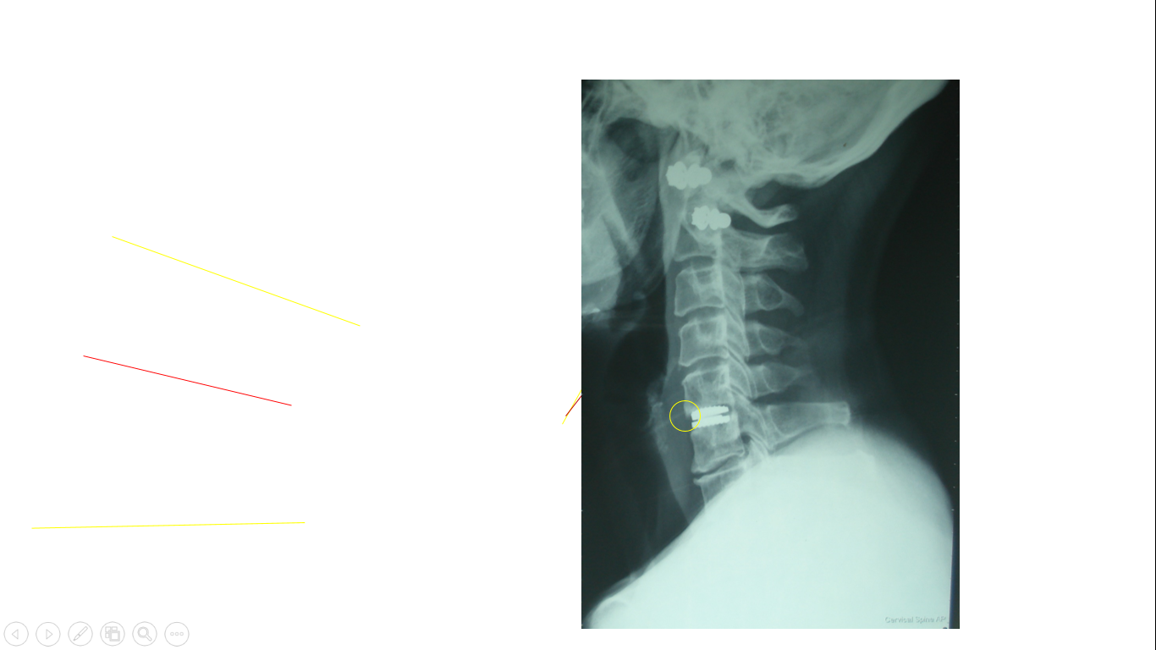
Hình 4.1. Quá phát độ I tại vị trí lấy đĩa đệm
* Nguồn: NB Nguyễn Thị H., SLT: 13DV3999
Kết quả NC của chúng tôi có vẻ thấp hơn một số nghiên cứu trên do ảnh hưởng của yếu tố thời gian theo dõi chưa đủ dài.
* Thoái hóa và bệnh tầng liền kề sau phẫu thuật
Thoái hóa tầng liền kề và bệnh lý tầng liền kề sau phẫu thuật là hai khái niệm được nhắc đến và quan tâm nhiều sau thay đĩa đệm nhân tạo có khớp. Thoái hóa tầng liền kề được định nghĩa là các biểu hiện trên hình ảnh trong quá trình theo dõi sau mổ mà không có biểu hiện lâm sàng. Trong khi đó bệnh lý tầng liền kề là nguyên nhân phải phẫu thuật lại.
Bằng chứng của thoái hóa đốt sống liền kề là một trong các dấu hiệu sau trên phim X – quang [141]:
1. Mỏ xương xuất hiện mới hoặc lan rộng hơn
2. Hẹp khoảng gian đốt ≥ 30%
3. Vôi hóa dây chằng dọc trước.
Trước phẫu thuật, chúng tôi có 21,62% biểu hiện quá phát xương tại các tầng liền kề, thời điểm kiểm tra lại NB kiểm tra lại, số lượng quá phát xương tại vị trí đốt sống liền kề độ I, II là 40,53%, không có trường hợp nào hẹp khoảng gian đốt và xuất hiện mới vôi hóa dây chằng dọc trước. Tuy nhiên, không có trường hợp nào phải can thiệp phẫu thuật lại vì triệu chứng lâm sàng không xấu hơn. Mehren C. và cs theo dõi 3 trường hợp có biểu hiện thoái hóa đốt liền kề sau mổ trong nghiên cứu của mình, không có trường hợp nào phải phẫu thuật lại sau 10 năm [142].
So với cách thức hàn xương thông thường, thì đĩa đệm nhân tạo ra đời nhằm mục đích phòng tránh thoái hóa tầng kế cận sau phẫu thuật. Trong vài năm gần đây, có nhiều nghiên cứu về hiệu quả của thay đĩa đệm nhân tạo, so sánh với phẫu thuật hàn xương kinh điển cho thấy hiệu quả của kỹ thuật này trong phòng ngừa tốc độ thoái hóa tầng liền kề. Hilibrand A. S. và cs đã công bố tỷ lệ thoái hóa đoạn liền kề 25,6% ở nhóm NB phẫu thuật lấy đĩa đệm, hàn xương sau 10 năm [37]. Nghiên cứu của Kim H. K. và cs thay đĩa đệm Bryan cho 52 NB và theo dõi trong 24 tháng cũng không có trường hợp nào có quá phát xương tại đốt sống liền kề ngay sau mổ [20]. Davis R. J. và cs nghiên cứu 339 NB (234 NB được thay đĩa đệm nhân tạo, 105 được đóng cứng khớp) với thời gian theo dõi là 48 tháng thấy tỷ lệ phải phẫu thuật lại của nhóm thay đĩa đệm là 3,8% (9/234), nhóm đóng cứng khớp là 14,3% (15/105). Trong đó nguyên nhân do thoái hóa đĩa đệm liền kề của nhóm đóng cứng khớp chiếm 6,7% (7 NB) cao hơn nhóm thay đĩa đệm là 2,1% (5 NB) [143].
NC khác của Ghobrial G. M. và cs theo dõi sau 10 năm thay đĩa đệm Bryan và 7 năm thay đĩa Prestige. Trong nhóm thay đĩa đệm tỷ lệ thành công là 81,3% cao hơn so với phẫu thuật hàn xương 66,3% (p = 0,005), tác giả không nhận thấy sự khác biệt về tỷ lệ phẫu thuật lại giữa 2 nhóm (9,7% và 15,8%). Tuy nhiên khi tổng hợp dữ liệu cả 2 nhóm thay đĩa đệm Bryan và Presstige thì nhận thấy sự tỷ lệ phẫu thuật lại thấp hơn so với hàn xương (6,9% so với 11,7%; p = 0,023) [144]. Và rất nhiều nghiên cứu khác trên thế giới đã chứng minh phương pháp thay đĩa đệm nhân tạo an toàn và hiệu quả thay thế cho phương pháp hàn xương trước đây [145].
Bên cạnh đó, Zhong Z. M. và cs tiến hành phân tích tổng quan cho kết luận trong điều trị bệnh lý đĩa đệm CSC, phương pháp thay đĩa đệm nhân tạo cho tỷ lệ can thiệp phẫu thuật lần 2 thấp hơn ở cả vị trí đã phẫu thuật và tầng liền kề. Tuy nhiên, khi so sánh ở các nhóm nhỏ thì không thấy sự khác biệt có ý nghĩa, tác giả cho rằng cần có nhiều nghiên cứu hơn về vấn đề này [134].
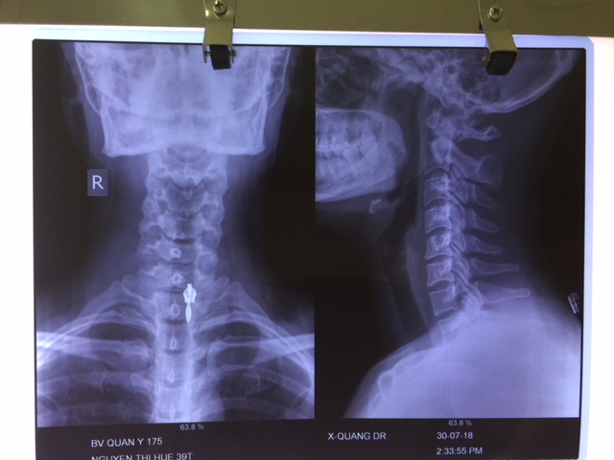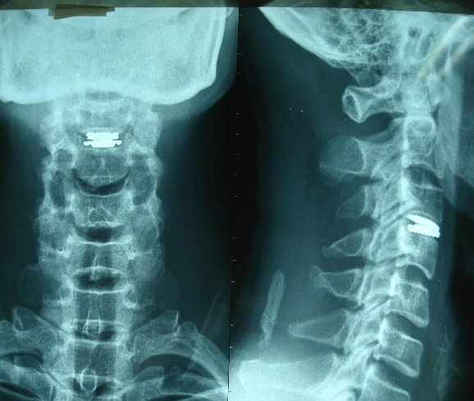
Hình 4.2. X - quang trước mổ và sau mổ 12 tháng
(không phát hiện thoái hóa tầng liền kề sau phẫu thuật)
* Nguồn: NB Phan Hùng P., SLT 14BH10719
Theo chúng tôi, sau khi thay đĩa đệm, triệu chứng đau cổ của NB được cải thiện nhiều, tầm vận động CSC có biên độ lớn hơn dẫn đến NB sẽ vận động cổ nhiều hơn giúp cho quá trình thoái hóa xương chậm lại.
* Biên độ vận động cột sống cổ sau mổ
Một trong mục tiêu thiết kế đĩa đệm nhân tạo khi thay thế là khôi phục và bảo tồn chuyển động của CSC, tránh những hạn chế mà cố định cột sống sau mổ gây nên. Về mặt lý thuyết cho phép vận động cổ nhanh hơn và trở lại hoạt động sớm sau phẫu thuật mà không cần sự hỗ trợ của nẹp cổ.
Trong NC của chúng tôi, Kết quả bảng 3.33, 3.34, 3.35 cho thấy sau mổ cải thiện được tầm vận động của đoạn can thiệp và cột sống toàn bộ, tầm vận động của đơn vị cột sống chức năng được duy trì như trước mổ. Sau khi phẫu thuật, các mỏ xương đã được lấy đi, đĩa đệm thoát vị, nhân nhầy thoát vị cũng được lấy đi, khoảng gian đốt cũng đã được tái tạo … thay vào đĩa đệm lấy đi NB đã được thay đĩa đệm nhân tạo có khớp là điều kiện hỗ trợ để cải thiện tầm vận động của CSC. Kết quả sau phẫu thuật biên độ CSC toàn bộ và tầm vận động của đoạn can thiệp đã được cải thiện một cách đáng kể, so sánh trước và sau phẫu thuật thấy sự khác biệt này có ý nghĩa thống kê với p<0,001. Theo chúng tôi, phương pháp phẫu thuật thay đĩa đệm nhân tạo có khớp ưu thế hơn hẳn các phương pháp phẫu thuật khác, biên độ vận động CSC đã được cải thiện một cách rõ nét.
Colle K. O. và cs nghiên cứu thực nghiệm tầm vận động CSC trên 9 xác thấy tầm vận động CSC được duy trì sau khi thay đĩa đệm nhân tạo [146]. Ryu W. H. và cs theo dõi 20 NB được thay đĩa đệm nhân tạo thấy cơ chế sinh học của đĩa đệm được duy trì lên tới 5 năm, tầm vận động CSC, chiều cao đĩa đệm không thấy thay đổi [147].
Năm 2008, Yang Y. C và cs nghiên cứu trên 15 NB thay đĩa đệm nhân tạo một tầng cho thấy 100% NB đều cải thiện tốt về lâm sàng, đánh giá trên hình ảnh tầm vận động của CSC, đoạn can thiệp, đoạn liền kề và đơn vị chức năng đều giảm sau 1 tháng phẫu thuật, tuy nhiên phục hồi tại thời điểm 12 và 24 tháng sau mổ [97]. Dufour T. Và cs nghiên cứu trong 5 năm trên 384 NB cho thấy sau mổ, biên độ vận động tại tầng phẫu thuật (6,0⁰ tăng lên 8,0⁰ sau 5 năm) đồng thời giữ nguyên tầm vận động ở đoạn liền kề [148]. Một nghiên cứu khác của Kim S. W. và cs phân tích so sánh giữa 2 nhóm phẫu thuật hàn xương liên thân đốt và dùng đĩa đệm nhân tạo có khớp Bryan cho thấy sự cải thiện khác biệt về biên độ vận động tại tất cả các vị trí: đơn vị cột sống chức năng, CSC toàn bộ, tầng liền kề. Đồng thời, tác giả cũng cho thấy sau mổ lấy đĩa đệm hàn xương liên thất (ACDF) có biểu hiện bệnh lý đốt sống liền kề nhiều gấp 3,5 lần so với sau can thiệp thay đĩa đệm nhân tạo có khớp [132].
Cho đến nay, phẫu thuật thay đĩa đệm nhân tạo có khớp đã được chấp nhận rộng rãi và minh chứng được hiệu quả trong can thiệp điều trị TVĐĐCSC với các ưu điểm: khôi phục chiều cao gian đốt sống, đường cong sinh lý, giảm sự thoái hóa đĩa đệm liền kề, đồng thời tránh được các biến chứng tại vị trí lấy xương ghép, rút ngắn thời gian nằm viện [22],[24],[83],[126],[130]. Tuy nhiên, mặc dù được triển khai rộng rãi, đây cũng là kỹ thuật mới chính thức được FDA công nhận năm 2007, nên vẫn cần có quá trình thử nghiệm lâu dài để đánh giá hiệu quả thực sự và so sánh với các phương pháp truyền thống. Đồng thời, kỹ thuật đòi hỏi độ chính xác hơn đóng cứng CSC do cần phải chuẩn bị rất tốt diện xương nền, đo kích thước đĩa đệm phù hợp, vị trí đặt phải chính xác. Ngoài ra giá thành cũng tương đối cao và đòi hỏi phẫu thuật viên có nhiều kinh nghiệm trong phẫu thuật cổ trước.
Nghiên cứu của chúng tôi tập trung trên một tầng đĩa đệm, được lựa chọn thay đĩa đệm nhân tạo có khớp cho thấy kết quả rất khả quan: hiệu quả giải ép tốt, ít tai biến biến chứng giúp cải thiện bảng lâm sàng sau mổ. Đồng thời sau theo dõi 1 năm chức năng vận động các đoạn cột sống có cải thiện giúp hạn chế biểu hiện thoái hóa các tầng liền kề, không có trường hợp nào trong nhóm đánh giá lại phải can thiệp phẫu thuật lần 2. Tuy nhiên, hạn chế của NC này, do địa điểm và nguồn bệnh nhân mà thời gian theo dõi sau mổ chưa đủ dài để minh chứng chặt chẽ hơn cho kết quả điều trị vi phẫu thuật thay đĩa đệm nhân tạo có khớp cho đối tượng thoát vị đĩa đệm đơn tầng.
BỆNH ÁN MINH HỌA
Người bệnh: La Thị Th, 48 tuổi, Số bệnh án: 12BH14004
Nghề nghiệp: Nông dân
Lý do vào viện: Đau vai lan xuống cánh tay, bàn tay.
Bệnh sử: Xuất hiện đau vai cách nhập viện 2 năm, lúc đầu đau tại chỗ, dùng thuốc giảm đau có đỡ, 3 tháng trở lại đau tăng, đau lan xuống cánh tay, đau kiểu nóng rát khó chịu, bên trái đau hơn bên phải, kèm theo có cảm giác tê bì lan xuống tới ngón tay cái. Đã được điều trị nội khoa tại khoa Nội thần kinh Bệnh viện 175 nhưng không đỡ mà xu hướng đau tê ngày một tăng.
Tiền sử: Không bị chấn thương vùng đầu, cổ.
Khám lâm sàng:
+ Vận động: không có rối loạn vận động, sức cơ tay, chân 5/5.
+ Cảm giác: Giảm cảm giác đau vai - cánh tay - cẳng tay 2 bên (bên trái nặng hơn bên phải).
+ Phản xạ gân xương: Giảm PXGX cơ nhị đầu, trâm quay.
+ Tiểu khó.
Cận lâm sàng:
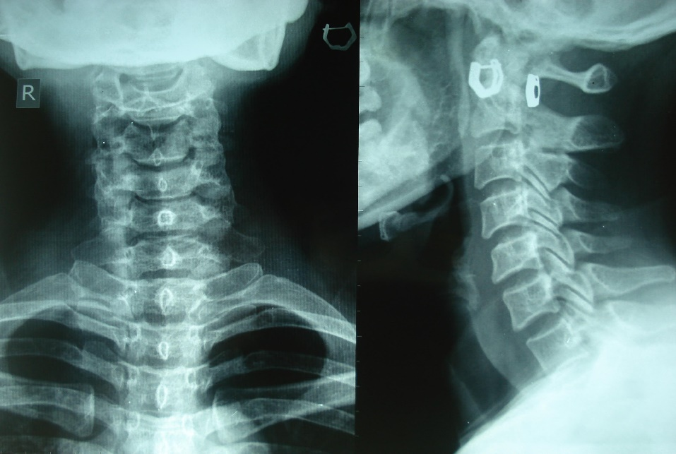
Hình 4.3. X - quang quy ước thẳng - nghiêng
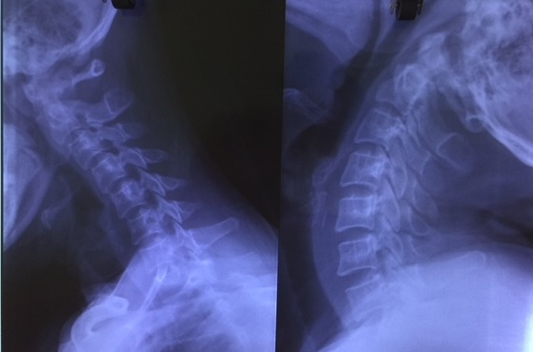
Hình 4.4. X – quang động
Trên hình ta thấy hình ảnh mất đường cong sinh lý, hẹp khe đĩa đệm C₅₋₆, gai xương bờ sau thân đốt C₅, biến đổi thân đốt C₅.
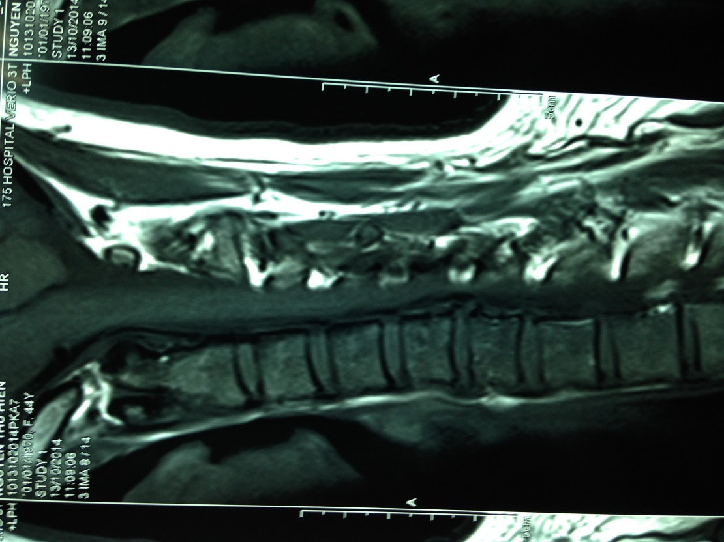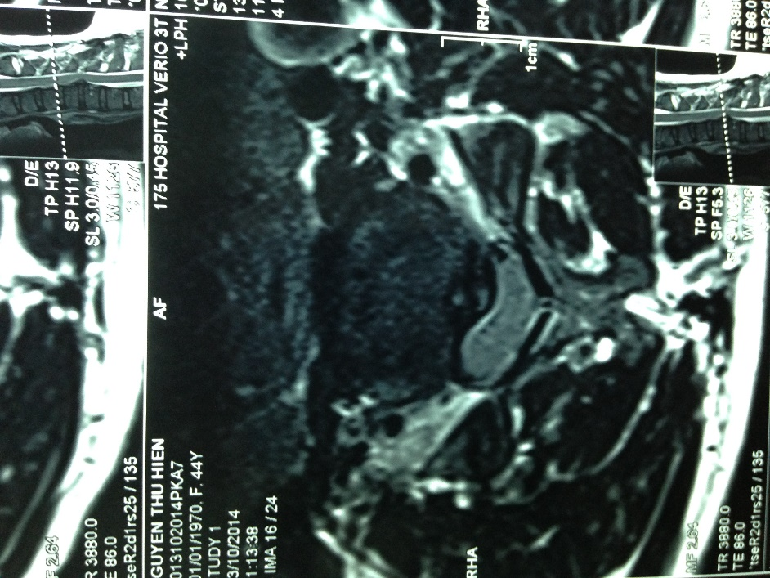
Hình 4.5. Hình ảnh cộng hưởng từ
Hình ảnh CHT ta thấy: hình thoát vị C₅₋₆ ra sau, thoát vị trung tâm lệch trái
Chẩn đoán: Thoát vị đĩa đệm C₅₋₆
Phẫu thuật: Cắt đĩa đệm vi phẫu, thay đĩa đệm cổ mềm. Ra viện sau 8 ngày, người bệnh hết đau, giảm tê vai - cánh tay, tiểu bình thường.
Theo dõi sau mổ:
- JOA trước mổ: 8 điểm
- JOA sau 6 tháng: 16 điểm
- Tỷ lệ hồi phục sau 6 tháng: 88,88%
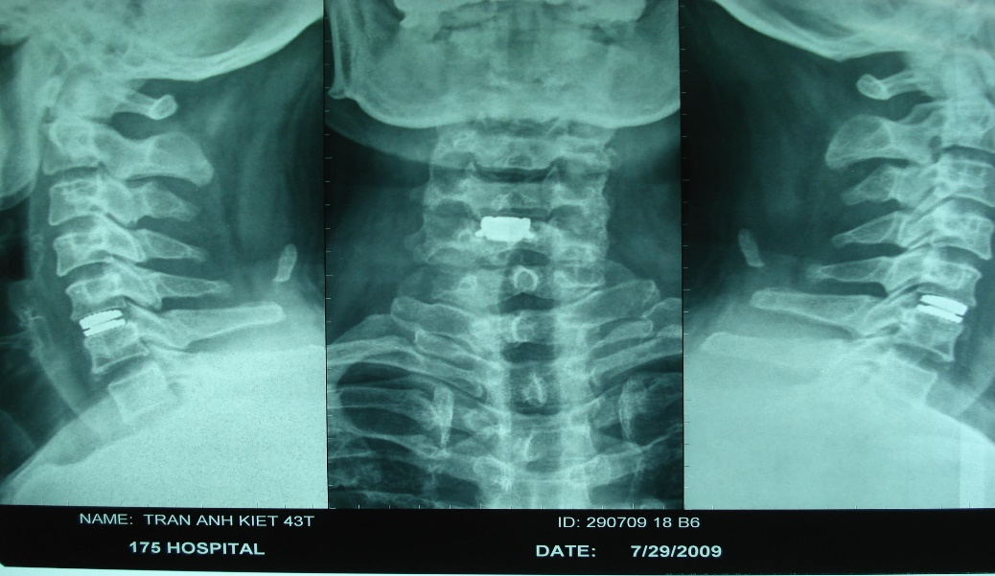
Hình 4.6. Chụp X - quang kiểm tra sau mổ
Chụp kiểm tra sau mổ 12 tháng, miếng đĩa đệm nhân tạo đúng vị trí. Không thấy biểu hiện thoái hóa tăng lên ở các tầng liền kề.

KẾT LUẬN
Qua 46 trường hợp thoát vị đĩa đệm cột sống cổ một tầng, được điều trị bằng phẫu thuật thay đĩa đệm nhân tạo có khớp DiscocervTM tại Bệnh viện Quân y 175, chúng tôi có một số kết luận như sau
1. Nhận xét đặc điểm lâm sàng và hình ảnh X - quang, MRI thoát vị đĩa đệm cổ một tầng được chỉ định phẫu thuật
Lâm sàng
- Tất cả người bệnh đến viện đều có biểu hiện hội chứng cột sống: đau cột sống cổ với điểm VAS mức độ nặng đến rất nặng (84,77%), hội chứng tủy đơn thuần chiếm chủ yếu 54,35%, hội chứng rễ đơn thuần 28,26%
- Rối loạn cảm giác thường gặp: đau dị cảm rễ thần kinh 45,64%, tê bì ngọn chi trên 67,39%.
- Rối loạn vận động thường gặp ở giai đoạn sớm của chèn ép tủy giảm sự khéo léo bàn tay 73,91%, đi lại khó khăn 47,83%, triệu chứng liệt cơ và teo cơ ít gặp hơn; rối loạn cơ vòng có 26,09%
- Rối loạn phản xạ thường thấy là tăng phản xạ gân xương chi dưới. Phản xạ bệnh lý bó tháp đặc hiệu nhưng ít gặp: Babinski 15,22%,
Hình ảnh X - quang, cộng hưởng từ
- X - quang trước mổ chủ yếu hình ảnh mất chiều cong sinh lý (60,86%), quá phát xương tại các tầng liền kề trước mổ ít, độ I 13,04%, độ II 4,34%.
- Tất cả 100% NB có thoát vị ra sau, đĩa đệm giảm tín hiệu trên ảnh T2W, mức độ thoái hóa đĩa đệm độ 3, 4 theo Pfirrmann, đè ép khoang dịch não tủy 86,96%, tăng tín hiệu tủy có 21,74%.
- Vị trí thoát vị thường gặp nhất ở C₅₆ 50%, không có mối liên quan giữa vị trí thoát vị và hội chứng lâm sàng.
- Hướng thoát vị chủ yếu là thoát vị trung tâm 52,18%, tiếp theo là cạnh trung tâm 34,78%. Thoát vị trung tâm thường gây ra hội chứng chèn ép tủy, thoát vị bên chỉ gây ra hội chứng rễ đơn thuần.
2. Đánh giá kết quả vi phẫu thuật giải ép có thay đĩa đệm nhân tạo
Kết quả gần
Phẫu thuật thay đĩa đệm nhân tạo có khớp ở 1 tầng đĩa đệm có nhiều ưu điểm, tỷ lệ biến chứng thấp
- Thời gian phẫu thuật trung bình 65,33 phút
- Không cần truyền máu trong mổ
- Thời gian đi lại sau mổ: 1,87 ngày
- Tỷ lệ biến chứng thấp: 2,17%
- Cải thiện mức độ đau cổ và tay tại thời điểm ra viện, VAS cổ, tay trung bình lần lượt là 3,78 và 3,20. Mức độ giảm chức năng cột sống cổ sau mổ cải thiện chủ yếu ảnh hưởng nhẹ, trung bình 15,74%.
Kết quả xa
- Cải thiện tốt mức độ đau cổ và tay trước mổ, khám lại VAS cổ, tay trung bình sau 12 tháng là 1,73 và 1,30.
- Cải thiện tốt mức độ giảm chức năng cột sống cổ sau mổ, tại lần khám lại sau 12 tháng chủ yếu không ảnh hưởng 62,16% và ảnh hưởng nhẹ 32,43%.
- Chức phận tủy hồi phục tốt ở nhóm có chèn ép tủy sau 12 tháng: rất tốt 73,07% và tốt 15,38%.
- Khôi phục và bảo tồn biên độ vận động cột sống cổ toàn bộ, đoạn can thiệp và đơn vị chức năng cột sống. Biên độ vận động cột sống cổ toàn bộ tăng lên 53,77 ± 5,86 độ, biên độ vận động đoạn can thiệp 11,09 ± 2,13 độ và biên độ vận động đơn vị cột sống chức năng 12,40 ± 2,71 độ.
- Tỷ lệ quá phát xương tại tầng thay đĩa đệm thấp 5,41%, tại tầng liền kề tăng lên 9,21%, không có trường hợp nào di lệch đĩa đệm và không trường hợp nào cần phẫu thuật lại.

KIẾN NGHỊ
Qua nghiên cứu 46 trường hợp TVĐĐCSC một tầng được phẫu thuật thay đĩa đệm nhân tạo có khớp, nghiên cứu sinh có một số kiến nghị:
- CHT nên được thực hiện khi có biểu hiện chèn ép thần kinh để giúp chẩn đoán sớm được bệnh.
- Phương pháp phẫu thuật này có thể là một lựa chọn tốt trong điều trị TVĐĐCSC một tầng vì tính an toàn, đảm bảo hiệu quả cải thiện triệu chứng đồng thời bảo tồn được chuyển động cột sống cổ, tránh nguy cơ thoái hóa các đốt sống liền kề.

DANH MỤC CÁC CÔNG TRÌNH CÔNG BỐ KẾT QUẢ NGHIÊN CỨU CỦA ĐỀ TÀI LUẬN ÁN

- Nguyễn Trung Kiên, Vũ Văn Hòe, Nguyễn Hùng Minh, Quách Thị Cần(2019). Thoát vị đĩa đệm cột sống cổ một tầng: một số đặc điểm hình ảnh cộng hưởng từ. Tạp chí y học Việt Nam, 485 :79-82.
- Nguyen T K, Vu V H, Nguyen H M, Quach T C. (2019). Assessment of results artificial disc replacement for single-level cervical disc herniated treatment. Journal of Military Pharmaco-medicine. Military medical university, vol 44(9) :312-318.

TÀI LIỆU THAM KHẢO
1. Radhakrishnan K., Litchy W. J., O'Fallon W. M., et al. (1994). Epidemiology of cervical radiculopathy. A population-based study from Rochester, Minnesota, 1976 through 1990. Brain, 117 ( Pt 2): 325-35.
2. Christine H., Joshua H., Christopher K. (2016). Epidemiology and pathophysiology of cervical disc herniation. Seminars in Spine Surgery, 28(2): 64-7.
3. Porchet F., Metcalf N. H. (2004). Clinical outcomes with the Prestige II cervical disc: preliminary results from a prospective randomized clinical trial. Neurosurg Focus, 17(3): E6.
4. Fejer R., Kyvik K. O., Hartvigsen J. (2006). The prevalence of neck pain in the world population: a systematic critical review of the literature. Eur Spine J, 15(6): 834-48.
5. Kaiser M., Haid R., Shaffrey C., et al. (2019). Degenerative Cervical Myelopathy and Radiculopathy: Treatment Approaches and Options, 1st, Springer International Publishing.
6. Murphy M. G., Gado M. (1972). Anterior cervical discectomy without interbody bone graft. J Neurosurg, 37(1): 71-4.
7. Konduru S., Findlay G. (2009). Anterior cervical discectomy: to graft or not to graft? British Journal of Neurosurgery, 23(1): 99-103.
8. Denaro V., Di Martino A. (2011). Cervical spine surgery: an historical perspective. Clin Orthop Relat Res, 469(3): 639-48.
9. De Rooij J. D., Gadjradj P. S., Soria van Hoeve J. S., et al. (2017). Anterior cervical discectomy without fusion for a symptomatic cervical disk herniation. Acta Neurochir (Wien), 159(7): 1283-7.
10. Nandoe Tewarie R. D., Bartels R. H., Peul W. C. (2007). Long-term outcome after anterior cervical discectomy without fusion. Eur Spine J, 16(9): 1411-6.
11. Smith G. W., Robinson R. A. (1958). The treatment of certain cervical-spine disorders by anterior removal of the intervertebral disc and interbody fusion. J Bone Joint Surg Am, 40-a(3): 607-24.
12. Mayo B. C., Massel D. H., Bohl D. D., et al. (2016). Anterior Cervical Discectomy and Fusion: The Surgical Learning Curve. Spine (Phila Pa 1976), 41(20): 1580-5.
13. Cabraja M., Oezdemir S., Koeppen D., et al. (2012). Anterior cervical discectomy and fusion: comparison of titanium and polyetheretherketone cages. BMC Musculoskelet Disord, 13: 172.
14. Cabraja M., Kroppenstedt S. (2012). Bone grafting and substitutes in spine surgery. J Neurosurg Sci, 56(2): 87-95.
15. Hauk L. (2018). Anterior cervical discectomy and fusion. Aorn j, 108(1): 11-3.
16. Smith M. W., Romano D. R., McEntire B. J., et al. (2018). A single center retrospective clinical evaluation of anterior cervical discectomy and fusion comparing allograft spacers to silicon nitride cages. J Spine Surg, 4(2): 349-60.
17. Moussa A., Tanzer M., Pasini D. (2018). Cervical fusion cage computationally optimized with porous architected Titanium for minimized subsidence. J Mech Behav Biomed Mater, 85: 134-51.
18. Pointillart V., Cernier A., Vital J. M., et al. (1995). Anterior discectomy without interbody fusion for cervical disc herniation. Eur Spine J, 4(1): 45-51.
19. Baaj A. A., Uribe J. S., Vale F. L., et al. (2009). History of cervical disc arthroplasty. Neurosurg Focus, 27(3): E10.
20. Kim H. K., Kim M. H., Cho D. S., et al. (2009). Surgical outcome of cervical arthroplasty using bryan. J Korean Neurosurg Soc, 46(6): 532-7.
21. Fay L. Y., Huang W. C., Wu J. C., et al. (2014). Arthroplasty for cervical spondylotic myelopathy: similar results to patients with only radiculopathy at 3 years' follow-up. J Neurosurg Spine, 21(3): 400-10.
22. Zhao Y., Sun Y., Zhou F. F., et al. (2013). Cervical disc arthroplasty with ProDisc-C artificial disc: 5-year radiographic follow-up results. Chin Med J (Engl), 126(20): 3809-11.
23. Gornet M. F., Lanman T. H., Burkus J. K., et al. (2017). Cervical disc arthroplasty with the Prestige LP disc versus anterior cervical discectomy and fusion, at 2 levels: results of a prospective, multicenter randomized controlled clinical trial at 24 months. J Neurosurg Spine, 26(6): 653-67.
24. Laratta J. L., Shillingford J. N., Saifi C., et al. (2018). Cervical Disc Arthroplasty: A Comprehensive Review of Single-Level, Multilevel, and Hybrid Procedures. Global Spine J, 8(1): 78-83.
25. Moatz B., Tortolani P. J. (2012). Cervical disc arthroplasty: Pros and cons. Surg Neurol Int, 3(Suppl 3): S216-24.
26. Nguyễn Văn Thạch (2011). Đánh giá kết quả điều trị thoát vị đĩa đệm cột sống cổ bằng phẫu thuật thay đĩa đệm nhân tạo có khớp tại khoa phẫu thuật cột sống Bệnh viện Việt Đức. Tạp chí Y học Việt Nam, 381(1): 12-5.
27. Hoàng Văn Chiến (2016). Nghiên cứu chẩn đoán và phẫu thuật thoát vị đĩa đệm cột sống cổ bằng phương pháp thay đĩa đệm nhân tạo, Luận án Tiến sỹ y học, Học viện Quân y.
28. König A., Spetzger U. (2017). Degenerative diseases of the cervical spine, 1st ed, Springer International Publishing.
29. Brain R., Wilkinson M. (1957). The association of cervical spondylosis and disseminated sclerosis. Brain, 80(4): 456-78.
30. Frykholm R. (1947). Deformities of dural pouches and strictures of dural sheaths in the cervical region producing nerve-root compression; a contribution to the etiology and operative treatment of brachial neuralgia. J Neurosurg, 4(5): 403-13.
31. Rogers L. (1961). The treatment of cervical spondylitic myelopathy by mobilisation of the cervical cord into an enlarged spinal canal. J Neurosurg, 18: 490-2.
32. Lysell E. (1969). Motion in the cervical spine. An experimental study on autopsy specimens. Acta Orthop Scand: Suppl 123:1+.
33. Naderi S., Andalkar N., Benzel E. C. (2007). History of spine biomechanics: part II--from the Renaissance to the 20th century. Neurosurgery, 60(2): 392-403; discussion -4.
34. Cloward R. B. (1958). The anterior approach for removal of ruptured cervical disks. J Neurosurg, 15(6): 602-17.
35. Denaro V., Papalia R., Denaro L., et al. (2009). Cervical spinal disc replacement. J Bone Joint Surg Br, 91(6): 713-9.
36. Le H., Thongtrangan I., Kim D. H. (2004). Historical review of cervical arthroplasty. Neurosurg Focus, 17(3): E1.
37. Hilibrand A. S., Carlson G. D., Palumbo M. A., et al. (1999). Radiculopathy and myelopathy at segments adjacent to the site of a previous anterior cervical arthrodesis. J Bone Joint Surg Am, 81(4): 519-28.
38. Prioleau G. R., Wilson C. B. (1975). Cervical spondylolysis with spondylolisthesis. Case report. J Neurosurg, 43(6): 750-3.
39. Cummins B. H., Robertson J. T., Gill S. S. (1998). Surgical experience with an implanted artificial cervical joint. J Neurosurg, 88(6): 943-8.
40. McCartney S., Baskerville R., Blagg S., et al. (2018). Cervical radiculopathy and cervical myelopathy: diagnosis and management in primary care. British Journal of General Practice, 68(666): 44.
41. Trần Trung, Hoàng Đức Kiệt (1999). Chẩn đoán thoát vị cột sống cổ bằng phương pháp chụp cộng hưởng từ. Tạp chí nghiên cứu y học, 9(1): 3-6.
42. Bùi Quang Tuyển (2010). Thoát vị đĩa đệm cột sống cổ. In: Phẫu thuật thoát vị cột sống, Nhà xuất bản Y học: 81-123.
43. Vũ Hùng Liên (2006). Chấn thương cột sống - tủy sống và những vấn đề cơ bản, Nhà xuất bản Y học.
44. Hà Kim Trung (2005). Nghiên cứu chẩn đoán và phẫu thuật chấn thương cột sống cổ có thương tổn thần kinh tại Bệnh viện Việt Đức, Luận án Tiến sỹ Y học, Trường Đại học Y Hà Nội.
45. Nguyễn Hùng Minh, Vũ Văn Hòe (2009). Nhận xét kết quả bước đầu phẫu thuật thoát vị đĩa đệm cổ lối trước có đặt dụng cụ Cespace tại bệnh viện 103. Tạp chí y học thực hành, 692-693: 360-7.
46. Lê Trọng Sanh (2010). Nghiên cứu chẩn đoán và kết quả điều trị phẫu thuật thoát vị đĩa đệm cột sống cổ bằng đường cổ trước bên tại bệnh viện Việt Đức, Luận án Tiến sỹ Y học, Trường Đại học Y Hà Nội.
47. Trịnh Văn Minh (1998). Giải phẫu định khu Đầu Mặt Cổ, Nhà xuất bản Y học.
48. Bùi Quang Tuyển (2007). Phẫu thuật thoát vị đĩa đệm cột sống, Nhà xuất bản Y học.
49. Le T. V., Uribe J. S. (2013). Surgical Anatomy and Biomechanics in the Mid and Lower Cervical Spine. In: Surgical anatomy & techniques to the spine, Elsevier, Philadelphia: 120-30.
50. Gardocki R. J. (2017). Spinal anatomy and surgical approaches. In: Campbell’s Operative Orthopaedics 14th ed, Elsevier, Canada, 4: 1572-603.
51. Girolami M., Ghermandi R., Ghirelli M., et al. (2017). Anatomy of the Subaxial Cervical Spine. In: Atlas of craniocervical junction and cervical spine surgery, Springer International Publishing: 17-26.
52. Netter F. H. (2004). Atlas giải phẫu người, Nhà xuất bản Y học, Hà Nội.
53. Wegener O. H. (1995). Anatomy and imaging the spine. In: Whole body computed tomography: Practical Image Analysis, 1st edition, S. Karger.
54. Đỗ Xuân Hợp (1971). Giải phẫu đầu mặt cổ, Nhà xuất bản Y học, Hà Nội.
55. Jeffreys E. (1980). Applied anatomy. In: Disorders of the Cervical Spine, Butterworth-Heinemann: 1-15.
56. Tien V. L., Uribe J. S. (2013). Surgical Anatomy and Biomechanics in the Mid and Lower Cervical Spine. In: Surgical anatomy & techniques to the spine, Elsevier, Philadelphia: 120-30.
57. Naylor A. (1962). The biophysical and biochemical aspects of intervertebral disc herniation and degeneration. Annals of the Royal College of Surgeons of England, 31(2): 91-114.
58. Hendry N. G. (1958). The hydration of the nucleus pulposus and its relation to intervertebral disc derangement. J Bone Joint Surg Br, 40-b(1): 132-44.
59. Wardak Z., D. Lavelle E., Lavelle W. F. (2017). Functional Anatomy of the Spine. In: Benzel's Spine surgery, Elservier, 2.
60. Cook Ch. E. , Cook A. E. (2011). Cervical myelopathy and radiculopathy. In: Neck and Arm Pain Syndromes, Elsevier: 123-40.
61. Marvel J. P., Jr. (1971). The clinical syndrome of cervical disc disease. Orthop Clin North Am, 2(2): 419-33.
62. Iyer S., Kim H. J. (2016). Cervical radiculopathy. Curr Rev Musculoskelet Med, 9(3): 272-80.
63. Rothman R. H., Marvel J. P., Jr. (1975). The acute cervical disk. Clin Orthop Relat Res(109): 59-68.
64. Winn H. R. (2016). Youmans and Winn Neurological Surgery, Seventh edition, Elsevier, New york.
65. Wood G. W. (1992). Cervical disc disease. In: Campbell operative orthopeadics, Elservier: 3739-53.
66. Lê Văn Phước (2011). Cộng hưởng từ cột sống, Nhà xuất bản Y học.
67. Yang L., Lu H. H. (2017). Value of a new pathological classification of lumbar intervertebral disc herniation based on transforaminal endoscopic observations. Exp Ther Med, 13(5): 1859-67.
68. Hoàng Văn Thuận (2004). Nghiên cứu lâm sàng thoát vị đĩa đệm cột sống cổ. Y học thực hành, 1(471): 18-22.
69. Hồ Hữu Lương (2006). Chẩn đoán định khu tổn thương hệ thần kinh, Nhà xuất bản Y học, Hà Nội.
70. Nguyễn Văn Chương (2008). Thực hành lâm sàng thần kinh, Tập I. II. III. IV. V, Nhà xuất bản Y học, Hà nội.
71. Nguyễn Thị Tâm (2002). Nghiên cứu lâm sàng và hình ảnh cộng hưởng từ trong thoát vị đĩa đệm cột sống cổ, Luận án Tiến sĩ Y học, Học viện quân y.
72. Roberts A. H. (1966). Myelopathy due to cervical spondylosis treated by collar immobilization. Neurology, 16(9): 951.
73. Ilkko E., Lahde S., Heiskari M. (1996). Thin-section CT in the examination of cervical disc herniation. A prospective study with 1-mm axial and helical images. Acta Radiol, 37(2): 148-52.
74. Goethem J. W. M., Hauwe L., Parizel P.M. (2007). Spinal Imaging: Diagnostic Imaging of the Spine and Spinal Cord, Springer Berlin.
75. Pfirrmann C. W. A., Metzdorf A., Zanetti M., et al. (2001). Magnetic Resonance Classification of Lumbar Intervertebral Disc Degeneration. Spine, 26(17): 1873-8.
76. Yeung J. T., Johnson J. I., Karim A. S. (2012). Cervical disc herniation presenting with neck pain and contralateral symptoms: a case report. J Med Case Rep, 6: 166.
77. De Rooij J. D., Gadjradj P. S., Huygen Fr. J., et al. (2017). Management of Symptomatic Cervical Disk Herniation: A Survey Among Dutch Neurosurgeons. Spine, 42(5): 311-7.
78. Wang Z. J., Zhu M. Y., Liu X. J., et al. (2016). Cervical intervertebral disc herniation treatment via radiofrequency combined with low-dose collagenase injection into the disc interior using an anterior cervical approach. Medicine (Baltimore), 95(25): e3953.
79. Justin F. Fraser, Roger Härtl (2007). Anterior approaches to fusion of the cervical spine: a metaanalysis of fusion rates. Journal of Neurosurgery: Spine SPI, 6(4): 298-303.
80. Kale Sh., Cahill D. (2002). Current Anterior Techniques for Single-Level Cervical Disc Disease. Contemporary Neurosurgery, 24: 1-6.
81. Bono Ch. M., Ghiselli G., Gilbert Th. J., et al. (2011). An evidence-based clinical guideline for the diagnosis and treatment of cervical radiculopathy from degenerative disorders. The Spine Journal, 11(1): 64-72.
82. Luo J., Huang S., Gong M., et al. (2015). Comparison of artificial cervical arthroplasty versus anterior cervical discectomy and fusion for one-level cervical degenerative disc disease: a meta-analysis of randomized controlled trials. Eur J Orthop Surg Traumatol, 25(Suppl 1): S115-25.
83. Zhao Y., Zhang Y., Sun Y., et al. (2016). Application of Cervical Arthroplasty With Bryan Cervical Disc: 10-Year Follow-up Results in China. Spine (Phila Pa 1976), 41(2): 111-5.
84. Henningsen H. K., Thiry N., Laet C. D., et al. (2015). Cervical and lumbar total disc replacements. Health Technology Assessment (HTA) Brussels: Belgian Health Care Knowledge Centre (KCE).
85. Vital J. M., Boissière L. (2014). Total disc replacement. Orthopaedics & Traumatology: Surgery & Research, 100(1, Supplement): S1-S14.
86. Yi S., Lee D., Kim D., et al. (2008). Cervical Artificial Disc Replacement: Part 1: History, Design, and Overview of the Cervical Artificial Disc. Neurosurgery Quarterly, 18: 89-95.
87. Cheung J. P., Luk K. D. (2016). Complications of Anterior and Posterior Cervical Spine Surgery. Asian Spine J, 10(2): 385-400.
88. Gaudinez R. F., English G. M., Gebhard J. S., et al. (2000). Esophageal perforations after anterior cervical surgery. J Spinal Disord, 13(1): 77-84.
89. Epstein N. E. (2019). A Review of Complication Rates for Anterior Cervical Diskectomy and Fusion (ACDF). Surg Neurol Int, 10: 100.
90. Loret J. E., Francois P., Papagiannaki C., et al. (2013). Internal carotid artery dissection after anterior cervical disc replacement: first case report and literature review of vascular complications of the approach. Eur J Orthop Surg Traumatol, 23(Suppl 1): S107-10.
91. Golfinos J. G., Dickman C. A., Zabramski J. M., et al. (1994). Repair of vertebral artery injury during anterior cervical decompression. Spine (Phila Pa 1976), 19(22): 2552-6.
92. Nunley P. D., Cavanaugh D. A., Kerr E. J., et al. (2018). Heterotopic Ossification After Cervical Total Disc Replacement at 7 Years—Prevalence, Progression, Clinical Implications, and Risk Factors. International Journal of Spine Surgery, 12(3): 352-61.
93. Benzel E. C., Lancon J., Kesterson L., et al. (1991). Cervical laminectomy and dentate ligament section for cervical spondylotic myelopathy. J Spinal Disord, 4(3): 286-95.
94. David G. B. (2004). Clinical evalution of Neck and Low back pain. In: Low Back and Neck pain, Elsevier, 3rd: 96-7.
95. Vernon H., Mior S. (1991). The Neck Disability Index: a study of reliability and validity. J Manipulative Physiol Ther, 14(7): 409-15.
96. Kellgren J. H., Lawrence J. S. (1957). Radiological assessment of osteo-arthrosis. Ann Rheum Dis, 16(4): 494-502.
97. Yang Y. C., Nie L., Cheng L., et al. (2009). Clinical and radiographic reports following cervical arthroplasty: a 24-month follow-up. Int Orthop, 33(4): 1037-42.
98. Zhang H. X., Chen Y., Gao P., et al. (2014). Clinical and radiographic evaluation of cervical disk replacement: a retrospective study. Orthopedics, 37(11): e956-61.
99. Võ Văn Nho (2015). Phẫu thuật thần kinh, Nhà xuất bản Y học TP Hồ Chí Minh.
100. Zhang H. Y., Kim D. H. (2006). Surgical anatomy and techniques to the spine, Elsevier: 141-67.
101. Hirabayashi K., Miyakawa J., Satomi K., et al. (1981). Operative results and postoperative progression of ossification among patients with ossification of cervical posterior longitudinal ligament. Spine (Phila Pa 1976), 6(4): 354-64.
102. McAfee P. C., Cunningham B. W., Devine J., et al. (2003). Classification of heterotopic ossification (HO) in artificial disk replacement. J Spinal Disord Tech, 16(4): 384-9.
103. Yonenobu K. (2000). Cervical radiculopathy and myelopathy: when and what can surgery contribute to treatment? Eur Spine J, 9(1): 1-7.
104. Nguyễn Công Tô (2008). Điều trị phẫu thuật thoát vị đĩa đệm cột sống cổ bằng đường mổ cổ trước bên. Tạp chí Ngoại khoa, 58(4): 26-32.
105. Bucciero A., Vizioli L., Cerillo A. (1998). Soft cervical disc herniation. An analysis of 187 cases. J Neurosurg Sci, 42(3): 125-30.
106. Phan Việt Nga, Trần Thị Ngọc Trường (2013). Đặc điểm lâm sàng, hình ảnh cộng hưởng từ và dẫn truyền thần kinh ở bệnh nhân thoát vị đĩa đệm cột sống cổ. Tạp chí Y - Dược học quân sự, 38(4): 55-61.
107. Nguyễn Thị Ánh Hồng (1999). Hẹp ống sống cổ: giá trị của MRI qua khảo sát 300 trường hợp. Tạp chí y học Việt Nam (Chuyên đề chẩn đoán hình ảnh 6-7): 126-9.
108. Greenberg M. S. (2016). Cervical disc disease. In: Handbook of neurosuregy, Eight Edition, Thieme: 963-85.
109. Clarke C. R. (1991). Degenerative conditions of the spine, differential diagnosis and non-surgical treatment. In: The adult spine: principles and practice: 1145-62.
110. Sampath P., Bendebba M., Davis J. D., et al. (1999). Outcome in patients with cervical radiculopathy. Prospective, multicenter study with independent clinical review. Spine (Phila Pa 1976), 24(6): 591-7.
111. Bernardo K. L., Grubb R. L., Coxe W. S., et al. (1988). Anterior cervical disc herniation. Case report. J Neurosurg, 69(1): 134-6.
112. Davies B., Mowforth O., Sadler I., et al. (2019). Recovery priorities in degenerative cervical myelopathy: a cross-sectional survey of an international, online community of patients. BMJ Open, 9(10): e031486.
113. Maldonado C. V., Paz R. D., Martin C. B. (2011). Adjacent-level degeneration after cervical disc arthroplasty versus fusion. Eur Spine J, 20 Suppl 3(Suppl 3): 403-7.
114. Ellenberg M. R., Honet J. C., Treanor W. J. (1994). Cervical radiculopathy. Arch Phys Med Rehabil, 75(3): 342-52.
115. Nguyễn Quốc Dũng (2005). Một số nhận xét về hình ảnh cộng hưởng từ thoát vị đĩa đệm cột sống cổ. Tạp chí Y học thực hành, 503(2): 65-8.
116. Mizuno J., Nakagawa H., Inoue T., et al. (2003). Clinicopathological study of “snake-eye appearance” in compressive myelopathy of the cervical spinal cord, 99(2): 162.
117. Sorar M., Seckin H., Hatipoglu C., et al. (2007). Cervical compression myelopathy: is fusion the main prognostic indicator? J Neurosurg Spine, 6(6): 531-9.
118. Takahashi K., Koyama T., Igarashi S., et al. (1987). [A classification of the herniated cervical disc based on metrizamide CT]. No Shinkei Geka, 15(2): 125-30.
119. Dubuisson A., Lenelle J., Stevenaert A. (1993). Soft cervical disc herniation: a retrospective study of 100 cases. Acta Neurochir (Wien), 125(1-4): 115-9.
120. Bhadra A. K., Raman A. S., Casey Adrian T. H., et al. (2009). Single-level cervical radiculopathy: clinical outcome and cost-effectiveness of four techniques of anterior cervical discectomy and fusion and disc arthroplasty. European Spine Journal, 18(2): 232-7.
121. Helseth O., Lied B., Heskestad B., et al. (2019). Retrospective single-centre series of 1300 consecutive cases of outpatient cervical spine surgery: complications, hospital readmissions, and reoperations. Br J Neurosurg, 33(6): 613-9.
122. Shangguan L., Ning G. Z., Tang Y., et al. (2017). Discover cervical disc arthroplasty versus anterior cervical discectomy and fusion in symptomatic cervical disc diseases: A meta-analysis. PLoS One, 12(3): e0174822.
123. Mayer H. M., Siepe C., Korge A. (2010). The microsurgical anterior approach for total cervical disc replacement. Oper Orthop Traumatol, 22(5-6): 454-67.
124. Greenberg A., Mummaneni P. V., Yoon S. T. (2016). Predictors of Extended Hospital Stay after Cervical Disc replacement or Anterior Cervical Discectomy and Fusion: Results from 1,004 Patients in an FDA Trial. Global Spine Journal, 6(1_suppl).
125. Segal D. N., Wilson J. M., Staley C., et al. (2019). Outpatient and Inpatient Single-level Cervical Total Disc Replacement: A Comparison of 30-day Outcomes. Spine (Phila Pa 1976), 44(1): 79-83.
126. Tasiou A., Giannis T., Brotis A. G., et al. (2017). Anterior cervical spine surgery-associated complications in a retrospective case-control study. J Spine Surg, 3(3): 444-59.
127. O'Neill K. R., Neuman B., Peters C., et al. (2014). Risk factors for postoperative retropharyngeal hematoma after anterior cervical spine surgery. Spine (Phila Pa 1976), 39(4): E246-52.
128. Burke J. P., Gerszten P. C., Welch W. C. (2005). Iatrogenic vertebral artery injury during anterior cervical spine surgery. Spine J, 5(5): 508-14; discussion 14.
129. Samuel A. M., Moore H. G., Vaishnav A. S., et al. (2019). Effect of Myelopathy on Early Clinical Improvement After Cervical Disc Replacement: A Study of a Local Patient Cohort and a Large National Cohort. Neurospine, 16(3): 563-73.
130. Zhao Y., Zhou F., Sun Y., et al. (2019). Single-level cervical arthroplasty with ProDisc-C artificial disc: 10-year follow-up results in one centre. Eur Spine J.
131. Du J., Li M., Liu H., et al. (2011). Early follow-up outcomes after treatment of degenerative disc disease with the discover cervical disc prosthesis. Spine J, 11(4): 281-9.
132. Kim S. W., Limson M. A., Kim S. B., et al. (2009). Comparison of radiographic changes after ACDF versus Bryan disc arthroplasty in single and bi-level cases. Eur Spine J, 18(2): 218-31.
133. Kong Li., Cao J., Wang L., et al. (2016). Prevalence of adjacent segment disease following cervical spine surgery: A PRISMA-compliant systematic review and meta-analysis. Medicine, 95(27): e4171.
134. Zhong Z. M., Zhu S. Y., Zhuang J. S., et al. (2016). Reoperation After Cervical Disc Arthroplasty Versus Anterior Cervical Discectomy and Fusion: A Meta-analysis. Clin Orthop Relat Res, 474(5): 1307-16.
135. Latka D., Kozlowska K., Miekisiak G., et al. (2019). Safety and efficacy of cervical disc arthroplasty in preventing the adjacent segment disease: a meta-analysis of mid- to long-term outcomes in prospective, randomized, controlled multicenter studies. Ther Clin Risk Manag, 15: 531-9.
136. Vaccaro A., Beutler W., Peppelman W., et al. (2018). Long-Term Clinical Experience with Selectively Constrained SECURE-C Cervical Artificial Disc for 1-Level Cervical Disc Disease: Results from Seven-Year Follow-Up of a Prospective, Randomized, Controlled Investigational Device Exemption Clinical Trial. Int J Spine Surg, 12(3): 377-87.
137. Oh C. H., Kim D. Y., Ji G. Y., et al. (2014). Cervical arthroplasty for moderate to severe disc degeneration: clinical and radiological assessments after a minimum follow-up of 18 months--Pfirrmann grade and cervical arthroplasty. Yonsei Med J, 55(4): 1072-9.
138. Leung C., Casey A. T., Goffin J., et al. (2005). Clinical significance of heterotopic ossification in cervical disc replacement: a prospective multicenter clinical trial. Neurosurgery, 57(4): 759-63; discussion -63.
139. Yi S., Shin D. A., Kim K. N., et al. (2013). The predisposing factors for the heterotopic ossification after cervical artificial disc replacement. Spine J, 13(9): 1048-54.
140. Zhou H. H., Qu Y., Dong R. P., et al. (2015). Does heterotopic ossification affect the outcomes of cervical total disc replacement? A meta-analysis. Spine (Phila Pa 1976), 40(6): E332-40.
141. Robertson J. T., Papadopoulos S. M., Traynelis V. C. (2005). Assessment of adjacent-segment disease in patients treated with cervical fusion or arthroplasty: a prospective 2-year study. J Neurosurg Spine, 3(6): 417-23.
142. Mehren C., Heider F., Siepe C. J., et al. (2017). Clinical and radiological outcome at 10 years of follow-up after total cervical disc replacement. Eur Spine J, 26(9): 2441-9.
143. Davis R. J., Hoffman G. A., Bae H. W., et al. (2013). Cervical Disc Arthroplasty Results in Fewer Secondary Surgeries through 48 Months Compared to ACDF: Results for a Prospective Randomized IDE Study for Two-Level Use. The Spine Journal, 13(9): S164-S5.
144. Ghobrial G. M., Lavelle W. F., Florman J. E., et al. (2019). Symptomatic Adjacent Level Disease Requiring Surgery: Analysis of 10-Year Results From a Prospective, Randomized, Clinical Trial Comparing Cervical Disc Arthroplasty to Anterior Cervical Fusion. Neurosurgery, 84(2): 347-54.
145. Joaquim A. F., Makhni M. C., Riew K. D. (2019). Evidence-based use of arthroplasty in cervical degenerative disc disease. Int Orthop, 43(4): 767-75.
146. Colle K. O., Butler J. B., Reyes P. M., et al. (2013). Biomechanical evaluation of a metal-on-metal cervical intervertebral disc prosthesis. Spine J, 13(11): 1640-9.
147. Ryu W. H., Kowalczyk I., Duggal N. (2013). Long-term kinematic analysis of cervical spine after single-level implantation of Bryan cervical disc prosthesis. Spine J, 13(6): 628-34.
148. Dufour T., Beaurain J., Huppert J., et al. (2019). Clinical and radiological evaluation of cervical disc arthroplasty with 5-year follow-up: a prospective study of 384 patients. European Spine Journal, 28(10): 2371-9.

